"Жылжымайтын мүлікке құқықтарды тіркеу және міндетті мемлекеттік тіркеуге жатпайтын жылжымалы мүлік кепілін тіркеу мәселелері бойынша мемлекеттік көрсетілетін қызметтердің регламенттерін бекіту туралы" Қазақстан Республикасы Әділет министрінің міндетін атқарушының 2015 жылғы 28 мамырдағы № 300 бұйрығына өзгеріс енгізу туралы
Күшін жойған
Қазақстан Республикасы Әділет министрінің 2018 жылғы 19 желтоқсандағы № 1601 бұйрығы. Қазақстан Республикасының Әділет министрлігінде 2018 жылғы 20 желтоқсанда № 17967 болып тіркелді. Күші жойылды - Қазақстан Республикасы Әділет министрінің м.а. 2020 жылғы 29 мамырдағы № 67 бұйрығымен.
Ескерту. Күші жойылды – ҚР Әділет министрінің м.а. 29.05.2020 № 67 (алғашқы ресми жарияланған күнінен кейін күнтізбелік он күн өткен соң қолданысқа енгізіледі) бұйрығымен.
БҰЙЫРАМЫН:
1. "Жылжымайтын мүлікке құқықтарды тіркеу және міндетті мемлекеттік тіркеуге жатпайтын жылжымалы мүлік кепілін тіркеу мәселелері бойынша мемлекеттік көрсетілетін қызметтердің регламенттерін бекіту туралы" Қазақстан Республикасы Әділет министрінің міндетін атқарушының 2015 жылғы 28 мамырдағы № 300 бұйрығына (Нормативтік құқықтық актілерді мемлекеттік тіркеу тізілімінде № 11785 болып тіркелген, 2015 жылғы 3 қыркүйекте "Әділет" ақпараттық-құқықтық жүйесінде жарияланған) мынадай өзгеріс енгізілсін:
1) көрсетілген бұйрықпен бекітілген "Жылжымайтын мүлiкке құқықтарды (ауыртпалықтарды) мемлекеттiк тiркеу" мемлекеттік көрсетілетін қызмет регламенті осы бұйрыққа 1-қосымшаға сәйкес жаңа редакцияда жазылсын;
2) көрсетілген бұйрықпен бекітілген "Мiндеттi мемлекеттiк тiркеуге жатпайтын жылжымалы мүлiк кепiлін тiркеу" мемлекеттік көрсетілетін қызмет регламенті осы бұйрыққа 2-қосымшаға сәйкес жаңа редакцияда жазылсын;
3) көрсетілген бұйрықпен бекітілген "Жылжымайтын мүлікке тіркелген құқықтар (ауыртпалықтар) және оның техникалық сипаттамалары туралы анықтама беру" мемлекеттік көрсетілетін қызмет регламенті осы бұйрыққа 3-қосымшаға сәйкес жаңа редакцияда жазылсын;
4) көрсетілген бұйрықпен бекітілген "Жылжымайтын мүлiк объектiлерi жоспарын (схемасын) қоса алғанда, тiркеу органы куәландырған тiркеу iсi құжаттарының көшiрмелерiн беру" мемлекеттік көрсетілетін қызмет регламенті осы бұйрыққа 4-қосымшаға сәйкес жаңа редакцияда жазылсын;
5) көрсетілген бұйрықпен бекітілген "Жылжымайтын мүлiктiң болмауы (болуы) туралы анықтама беру" мемлекеттік көрсетілетін қызмет регламенті осы бұйрыққа 5-қосымшаға сәйкес жаңа редакцияда жазылсын;
6) көрсетілген бұйрықпен бекітілген "Жылжымалы мүлік кепілін тіркеу тізілімінен үзінді көшірме беру" мемлекеттік көрсетілетін қызмет регламенті осы бұйрыққа 6-қосымшаға сәйкес жаңа редакцияда жазылсын;
7) көрсетілген бұйрықпен бекітілген "Жылжымайтын мүлiкке тiркелген және тоқтатылған құқықтар туралы анықтамалар беру" мемлекеттік көрсетілетін қызмет регламенті осы бұйрыққа 7-қосымшаға сәйкес жаңа редакцияда жазылсын;
8) көрсетілген бұйрықпен бекітілген "Жылжымайтын мүлікке құқық белгілейтін құжаттың телнұсқасын беру" мемлекеттік көрсетілетін қызмет регламенті осы бұйрыққа 8-қосымшаға сәйкес жаңа редакцияда жазылсын;
9) көрсетілген бұйрықпен бекітілген "Ғимараттардың, құрылыстардың және (немесе) олардың құрамдастарының жаңадан құрылған жылжымайтын мүлікке сәйкестендіру және техникалық мәліметтерін құқықтық кадастрға енгізу, жылжымайтын мүлік объектілерінің техникалық паспортын және жаңадан құрылған жылжымайтын мүлік объектісіне жүргізілген мемлекеттік техникалық тексеру қорытындысы бойынша сәйкестендіру және техникалық мәліметтердің алшақтығын белгілеу туралы қорытынды беру" мемлекеттік көрсетілетін қызмет регламенті осы бұйрыққа 9-қосымшаға сәйкес жаңа редакцияда жазылсын;
10) көрсетілген бұйрықпен бекітілген "Жылжымайтын мүлік объектілерінің техникалық паспортының телнұсқасын беру" мемлекеттік көрсетілетін қызмет регламенті осы бұйрыққа 10-қосымшаға сәйкес жаңа редакцияда жазылсын;
11) көрсетілген бұйрықпен бекітілген "Жылжымайтын мүлік иесі (құқық иеленушісі) туралы мәліметті қамтитын техникалық паспортқа қосымшаны беру" мемлекеттік көрсетілетін қызмет регламенті осы бұйрыққа 11-қосымшаға сәйкес жаңа редакцияда жазылсын;
12) көрсетілген бұйрықпен бекітілген "Кондоминиум объектiсiн мемлекеттік тiркеу" мемлекеттік көрсетілетін қызмет регламенті осы бұйрыққа 12-қосымшаға сәйкес жаңа редакцияда жазылсын.".
2. Қазақстан Республикасы Әділет министрлігінің Тіркеу қызметі және заң қызметін ұйымдастыру департаменті Қазақстан Республикасының заңнамасында белгіленген тәртіппен:
1) осы бұйрықты Қазақстан Республикасы Әділет министрлігінде мемлекеттік тіркеуді;
2) осы бұйрық Қазақстан Республикасы Әділет министрлігінде мемлекеттік тіркелген күннен бастап күнтізбелік он күн ішінде оны қазақ және орыс тілдерінде "Республикалық құқықтық ақпарат орталығы" шаруашылық жүргізу құқығындағы республикалық мемлекеттік кәсіпорнына ресми жариялау және Қазақстан Республикасы нормативтік құқықтық актілерінің эталондық-бақылау банкіне енгізу үшін жіберуді;
3) осы бұйрықты Қазақстан Республикасы Әділет министрлігінің интернет-ресурсында орналастыруды қамтамасыз етсін.
3. Осы бұйрықтың орындалуын бақылау Қазақстан Республикасы Әділет министрінің жетекшілік ететін орынбасарына жүктелсін.
4. Осы бұйрық алғашқы ресми жарияланған күнінен кейін күнтізбелік он күн өткен соң қолданысқа енгізіледі.
Қазақстан Республикасының  Әділет министрі | М. Бекетаев
Қазақстан Республикасы
Әділет министрінің
2018 жылғы 19 желтоқсандағы
№ 1601 бұйрығына
1-қосымша
Қазақстан Республикасы
Әділет министрінің
2015 жылғы 28 мамырдағы
№ 300 бұйрығына
1-қосымша
"Жылжымайтын мүлікке құқықтарды (ауыртпалықтарды) мемлекеттік тіркеу" мемлекеттік көрсетілетін қызмет регламенті
1 тарау. Жалпы ережелер
1. Мемлекеттік көрсетілетін қызметті Қазақстан Республикасы Әділет министрінің 2015 жылғы 28 сәуірдегі № 246 бұйрығымен бекітілген (Нормативтік құқықтық актілерді мемлекеттік тіркеу тізілімінде № 11408 болып тіркелген) "Жылжымайтын мүлiкке құқықтарды (ауыртпалықтарды) мемлекеттiк тiркеу" мемлекеттік көрсетілетін қызмет стандарты (бұдан әрі - Стандарт) негізінде "Азаматтарға арналған үкімет" Мемлекеттік корпорациясы коммерциялық емес акционерлік қоғамы (бұдан әрі - көрсетілетін қызметті беруші) көрсетеді.
2. Өтініштерді қабылдау және мемлекеттік қызметті көрсету нәтижелерін беру:
1) көрсетілетін қызметті беруші арқылы, көрсетілетін қызметті алушының жылжымайтын мүлкі объектісінің тіркелген жері бойынша;
2) "электрондық үкіметтің" www.е.gov.kz веб-порталы (бұдан әрі - портал) арқылы жүзеге асырады.
3. Көрсетілетін қызмет нысаны - электрондық (ішінара автоматтандырылған) және (немесе) қағаз жүзінде.
4. Көрсетілген мемлекеттік қызметтің нәтижесi:
көрсетілетін қызметті берушіге жүгінген кезде жүргізілген жылжымайтын мүлiкке құқықтарды (ауыртпалықтарды) мемлекеттiк тiркеу туралы белгісі бар құқық белгілеуші құжат, не тіркеуді тоқтата тұру немесе осы мемлекеттік қызмет көрсету стандарының 9-тармағында көзделген жағдайларда және негіздер бойынша бас тарту, сондай-ақ Қазақстан Республикасының заңнамалық актiлерiнде көзделген жағдайларда мемлекеттiк тiркеу туралы куәлiк (қағаз жеткізгіште) беру болып табылады.
Бірыңғай нотариалдық ақпараттық жүйе (бұдан әрі - БНАЖ) арқылы электрондық тіркеу үшін жүргізілген тіркеу туралы немесе осы мемлекеттік көрсетілетін қызмет стандартының 4-тармағында көзделген жағдайларда және негіздер бойынша мемлекеттік тіркеуді тоқтата тұру туралы немесе осы мемлекеттік көрсетілетін қызмет стандартының 9-тармағында көзделген негіздер бойынша БНАЖ - ға уәкілетті қызметкердің электрондық цифрлық қолтаңбасымен (бұдан әрі - ЭЦҚ) куәландырылған электрондық құжаттар нысанында бас тарту туралы хабарламаны, сондай-ақ мәмілеге қатысушылардың электрондық мекенжайларына олар болған.
Мемлекеттік қызмет көрсетуден бас тарту туралы дәлелді жауап ұсынылған кезде тіркеу үшін төлем туралы құжатты көрсетілетін қызметті алушы құжаттарды тіркеуге қайта берген кезде ұсынады.
2 тарау . Мемлекеттік қызмет көрсету процесіндегі көрсетілетін қызметті берушінің құрылымдық бөлімшелерінің (қызметкерлерінің) әрекеттері тәртібінің сипаттамасы
5. Мемлекеттік қызмет көрсету бойынша рәсімді (іс-қимылды) бастауға негіздеме көрсетілетін қызметті алушының көрсетілетін қызметті берушіге стандарттың 8-тармағына сәйкес құжаттар топтамасымен жүгінуі болып табылады.
6. Көрсетілетін қызметті берушінің қызметкері өзінің функционалдық міндеттеріне сәйкес құжаттарды есепке алу кітабы бойынша Мемлекеттік корпорациядан құжаттарды қабылдауды жүзеге асырады, кейіннен жұмыс күні ішінде қабылданған құжаттар топтамасын көрсетілетін қызметті берушінің жауапты орындаушысының мұрағатына тапсырады, ол бір жұмыс күні ішінде тіркеу істерін іздестіруді және оларды жылжымайтын мүлікке құқықтарды тіркеу бөліміне тапсыруды жүзеге асырады, орындалған құжаттарды есепке алу кітабы бойынша Мемлекеттік корпорацияға тапсырады; көрсетілетін қызметті берушінің жылжымайтын мүлікке құқықтарды тіркеу бөлімінің қызметкері - өтінішті қарауды және орындауды жүзеге асырады.
Мемлекеттік қызмет көрсету процесінің құрамына кіретін әрбір рәсімнің (іс-қимылдың) мазмұны:
1) қызмет берушінің жұмыскері өзінің функционалдық міндеттеріне сәйкес құжаттарды есепке алу кітабы бойынша қызмет берушінің құжаттарды қабылдау және беру бөлімінен құжаттарды қабылдауды жүзеге асырады, әрі қарай қабылданған құжаттар топтамасын қызмет берушінің жауапты орындаушысына мұрағатқа тапсырады (үш сағаттан аспайды).
2) қызмет берушінің мұрағат бөлімі жұмыскері (бір жұмыс күні ішінде) тіркеу істерін іздестіруді және оларды жылжымайтын мүлікке құқықтарды тіркеу бөліміне тапсыруды жүзеге асырады.
3) қызмет берушінің жылжымайтын мүлікке құқықтарды тіркеу бөлімінің жұмыскері - өтінішті қарау және орындауын жүзеге асырады (бір жұмыс күні ішінде).
4) қызмет берушінің басшысы немесе оның орынбасары құжаттарға немесе дәлелді бас тартуға қол қояды (екі сағаттан аспайды).
Рәсімнің (іс-қимылдың) нәтижесі: құжаттарды көрсетілетін қызметті берушінің жұмыскеріне жолдау.
5) қызмет берушінің жұмыскері мемлекеттік көрсетілетін қызмет нәтижесін тіркейді (отыз минуттан аспайды).
Рәсімнің (іс-қимылдың) нәтижесі: мемлекеттік көрсетілетін қызмет нәтижесін қызмет берушінің құжаттарды қабылдау және беру бөліміне құжаттарды есепке алу кітабы бойынша жолдау.
Мемлекеттiк органдар және өзге де уәкiлеттi адамдар салатын ауыртпалықтарды (ауыртпалықтардың тоқтатылуын), сондай-ақ заңдық талаптарды тiркеу бойынша - көрсетілетін қызмет алушының өтiнiші келіп түскен кезден бастап дереу орындалады (орындалған құжаттар көрсетілетін қызметті берушіге өтініш келіп түскен кезден бастап бір жұмыс күнiнен кешiктiрiлмей мемлекеттік көрсетілетін қызметті алушыға берiледi).
Нотариаттық куәландырылмаған мәміле бойынша мемлекеттік тіркеу бойынша - көрсетілетін қызметті берушігеөтініш келіп түскен кезден бастап бір жұмыс күні ішінде.
3 тарау. Мемлекеттік қызмет көрсету процесіндегі құрылымдық бөлімшелердің (қызметкерлердің) іс-қимылы тәртібінің сипаттамасы
7. Мемлекеттік қызмет көрсету процесіне қатысатын көрсетілетін қызметті берушінің құрылымдық бөлімшелерінің (қызметкерлерінің) тізбесі:
1) қызмет берушінің құжаттарды қабылдау және беру бөлімінің жұмыскері;
2) қызмет берушінің жұмыскері;
3) қызмет берушінің мұрағат бөлімі жұмыскері;
4) қызмет берушінің жылжымайтын мүлікке құқықтарды тіркеу бөлімінің жұмыскері;
5) қызмет берушінің басшысы немесе оның орынбасары;
8. Құрылымдық бөлімшелердің (әрбір рәсімдердің (әрекеттердің) ұзақтығын көрсете отырып, қызметкерлердің) арасындағы рәсімдер (әрекеттер) реттілігінің сипаттамасы осы регламенттің 1-қосымшасына сәйкес мемлекеттік қызмет көрсетуге қатысатын тараптардың әрекеттерінің сипаттамасына және осы регламенттің 2, 3 және 4-қосымшасына сәйкес функционалдық өзара іс-қимыл схемасында (бұдан әрі - бизнес-процесстердің анықтамасы) көрсетілген.
4 тарау. Мемлекеттік корпорациямен және (немесе) өзге де көрсетілетін қызметті берушілермен өзара іс-қимыл тәртібінің, сондай-ақ мемлекеттік қызмет көрсету процесіндегі ақпараттық жүйелерді пайдалану тәртібінің сипаттамасы
9. Мемлекеттік корпорацияда құжаттарды қабылдау "кедергісіз қызмет көрсету" арқылы операциялық залда жүзеге асырылады, онда қызмет берушінің жұмыскерінің тегі, аты, әкесінің аты (бар болса) және лауазымы көрсетіледі.
Көрсетілетін қызметті алушының құжаттарды тапсыруы үшін рұқсат берілетін ең ұзақ күту уақыты - 20 минуттан аспайды;
Көрсетілетін қызметті алушыға қызмет көрсетуге рұқсат берілетін ең ұзақ уақыт - 20 минуттан аспайды;
Мемлекеттік көрсетілетін қызметті алу үшін көрсетілетін қызметті алушы стандарттың 8-тармағында көрсетілген құжаттарды ұсынады.
10. Көрсетілетін қызметті беруші дайын құжаттарды көрсетілетін қызметті алушыға беру Стандарттың 7-тармағына сәйкес дүйсенбіден бастап сенбіні қоса алғанда, қолхат негізінде онда көрсетілген мерзімде "терезелер" арқылы жүзеге асырылады.
Көрсетілетін қызметті алушының құжаттарды алу үшін рұқсат берілетін ең ұзақ күту уақыты - 20 минуттан аспайды.
Көрсетілетін қызметті алушыға қызмет көрсетуге рұқсат берілетін ең ұзақ уақыт - 20 минуттан аспайды.
11. Жылжымайтын мүлікке құқықтарды БНАЖ арқылы электрондық тіркеу кезінде көрсетілетін қызметті берушінің және көрсетілетін қызметті алушының өтініш беру тәртібі мен рәсімдердің (әрекеттердің) реттілігі тәртібінің сипаттамасы осы регламенттің 3 және 4-қосымшаларына сәйкес мемлекеттік қызмет көрсету кезіндегі бизнес-процестердің өзара іс-қимылының анықтамалығында көрсетілген:
1) жылжымайтын мүлік объектісінің мәмілесі мен осы әрекеттің БНАЖ-да тіркелгенін нотариус куәландырғаннан кейін нотариус өтінімді электрондық тіркеуді ресімдейді;
2) нотариус құқықты тіркеуге өтінімді ашу үшін БНАЖ-да жылжымайтын мүлік объектісін табады және таңдайды;
3) құқықты тіркеуге өтінімді толтыру кезінде нотариус өтінімнің бірегей кодына назар аударарып көрсетілетін қызметті алушының жеке сәйкестендіру нөмірін (бұдан әрі - ЖСН) немесе бизнес-сәйкестендіру нөмірін (бұдан әрі - БСН) және азаматтық жағдайын көрсетеді, электрондық поштасы бар болған және хабарламаны пошта арқылы алуға ниеті болған кезде - көрсетілетін қызметті алушының электрондық поштасының мекенжайын, осы нотариустың БНАЖ тіркелімінде тіркелген жылжымайтын мүлік объектісі мәмілесінің нөмірін, осы нотариустың БНАЖ тіркелімінде жылжымайтын мүлік объектісі мәмілесінің тіркелген күнін, құқық белгілеуші құжатты қоса береді; көрсетілетін қызметті алушы мемлекеттік бажды төлеуден босатылған адамдардың санатына тиесілігі кезінде - адамның қандай жеңілдікті санатқа жататынын көрсетеді;
4) нотариус толтырылған өтінімге ЭЦҚ қояды;
5) нотариус құқықты (ауыртпалықты) тіркеуге өтінімді сәтті жібергені туралы хабарламаны басып шығарады және көрсетілетін қызметті алушыға береді;
6) көрсетілетін қызметті алушы электрондық үкімет порталында авторландырылады және құқықты тіркеуге өтінімнің бірегей кодын енгізеді;
7) көрсетілетін қызметті алушы мемлекеттік тіркеу үшін төлемді жүргізеді және қалыптастырылған электрондық чекті алады;
8) көрсетілетін қызметті алушы БНАЖ-дан құқықты тіркеуге өтінімді және мемлекеттік тіркеу үшін ақы төлеу туралы растауды алады және жылжымайтын мүлік объектісіне құқықты тіркеу туралы немесе тоқтата тұру немесе бас тарту себептерін көрсете отырып, жылжымайтын мүлік объектісіне құқықты тіркеуді жүргізуді тоқтата тұру немесе бас тарту туралы шешім қабылдайды;
9) құқықты сәтті тіркеу туралы хабарлама БНАЖ-ға және көрсетілетін қызметті алушының құқықты тіркеуге өтінімінде электрондық поштаның мекенжайы көрсетілген жағдайда көрсетілетін қызметті алушының жеке поштасына жіберіледі.
11. Объектіні пайдалануға қабылдаудың бекітілген актісі негізінде жылжымайтын мүлікке құқықтарды қабылдау және тіркеу кезінде көрсетілетін қызметті берушінің жүгіну және рәсімдердің (іс-қимылдардың) реттілігі тәртібінің сипаттамасы осы Регламенттің 4-қосымшасына сәйкес мемлекеттік қызмет көрсету кезіндегі бизнес-үдерістердің өзара іс-қимылдарының анықтамалығында көрсетілген.
"Жылжымайтын мүлікке
құқықтарды (ауыртпалықтарды)
мемлекеттік тіркеу" мемлекеттік
көрсетілетін қызмет
регламентіне
1-қосымша
Мемлекеттік қызмет көрсетуге қатысатын тараптардың әрекеттерінің сипаттамасы
Негізгі процестің (жұмыстар барысының, ағынының) әрекеттері
1 | Әрекет (жұмыстар барысының, ағынының) № | 1 | 2 | 3 | 4 | 5 | 6 | 7
2 | Қатысушы тараптың атауы | Көрсетілген қызметті берушінің құжаттарды қабылдау және беруі бөлімінің қызметкері | Көрсетілген қызметті берушінің құжаттарды қабылдау және беруі бөлімінің қызметкері | Көрсетілетін қызметті берулінің жылжымайтын мүлікке құқықтарды тірукеу бөлімінің қызметкері | БНАЖ | ЖМТ МД АЖ | ЭҮП және ЭҮПШ, ӨДАҚ электрондық үкіметтің құрамдастары | Көрсетілген қызметті берушінің құжаттарды қабылдау және беруі бөлімінің қызметкері
3 | Әрекеттің (процестің, ресімдеудің, операцияның) атауы және олардың сипаттамасы | Құжаттарды қабылдау және тексеру, құжаттарды есепке алу кітабына қабылдау туралы жазбаларды енгізу және көрсетілетін қызметті алушыға қолхат беру | Құжаттарды қабылдау және оларды тіркеушіге көрсетілетін қызметті берулінің жылжымайтын мүлікке құқықтарды тірукеу бөліміге қызметкері; көрсетілетін қызметті берушіден орындалған құжаттарды қабылдау. | Құжаттарды есепке алу кітабы бойынша қабылдау; құжаттарды ЖМТ МДҚ-дан тіркеуге қабылдау. | Мәмілені куәландыру; өтінімді толтыру және тіркеуге жіберу; ЖМТ МДҚ АЖ-ге құқық белгілеуші құжаттың электрондық нұсқасын жіберу; қызмет көрсету нәтижесін алу | Тіркеуге түскен өтінімдер туралы Мемлекеттік корпорациядан және БНАЖ-дан мәліметтерді алу; өтінім мәртебесінің өзгеруі туралы мәліметтерді жіберу | Өтінім берушінің жеке кабинетінде көрсетілетін қызметті алғаны фактісін белгілеу; төлемді алу; көрсетілетін қызметті алу туралы ақпаратты көрсету | Өтініш берушіге беру үшін орындалған құжаттарды қабылдау
4 | Аяқтау нысаны (деректер, құжат, ұйымдық-өкімдік шешімі) | Орталықтың жинақтау бөліміне беру | Көрсетілген қызметті берушінің құжаттарды қабылдау және беруі бөлімінің қызметкеріге беру | Тіркеу ісін іздестіру және орындау үшін беру;  тіркеу бойынша іс-шараларды жүзеге асыру;  ЖМТ МД АЖ-ге тиісті өзгертулер енгізу | Өтінімді сәтті жіберу туралы хабарлама | Тіркеу бойынша жұмыстардың аяқталғаны туралы хабарлама | Электрондық чек; өтініш берушінің жеке кабинетінде көрсетілетін қызметтерді алу тарихындағы мемлекеттік көрсетілетін қызмет | Құжаттарды өтініш берушіге қолхат және құжаттарды есепке алу кітабы бойынша беру
5 | Орындау мерзімдері | 20 минут | Күніне 2 рет | Бір тіркеу ісін іздестіруге және беруге 30 минут; құжаттарды орындауға қабылдағаннан кейін тіркеуге 1 тәулік | Өтінімді толтыруға және жіберуге 30-40 минут | 10 минут | 10 минут | 10 минут
6 | Келесі әрекеттің нөмірі | 2 | 3, 7 | 2, 5 | 6 | 3 | 5 | -
7 | Пайдалану нұсқасы | Негізгі процесс | Негізгі процесс | Негізгі процесс, баламалы процесс | Баламалы процесс | Негізгі процесс, баламалы процесс | Баламалы процесс | Негізгі процесс
Пайдалану нұсқалары. Негізгі процесс
Негізгі процесс (жұмыс барысы, ағыны)
Көрсетілген қызметті берушінің құжаттарды қабылдау және беруі бөлімі | Көрсетілетін қызметті беруші | Көрсетілетін қызметті беруші (мұрағат) | Көрсетілетін қызметті беруші (тіркеу бөлімі)
1. Құжаттарды тексеру | 4. Құжаттарды есепке алу кітабы бойынша құжаттарды қабылдау | 5. Тіркеу ісін іздестіру және орындау үшін беру | 6. Өтінішті қарау және тіркеу
2. Құжаттарды есепке алу кітабына қабылдау туралы жазбаны енгізу | 7. Құжаттарды есепке алу кітабы бойынша орындалған құжаттарды Мемлекеттік корпорацияға беру
3. Қолхат беру
8. Орындалған құжаттарды қолхат және құжаттарды есепке алу кітабы бойынша өтініш берушіге беру
Пайдалану нұсқалары. Баламалы процесс
Баламалы процесс жұмыс барысы, ағыны, немесе кеңейтулер
БНАЖ | ЭҮП және ЭҮПШ, ӨДАҚ, электрондық үкіметтің құрамдастары | ЖМТ МДҚ АЖ | Көрсетілетін қызметті берулінің жылжымайтын мүлікке құқықтарды тірукеу бөлімінің қызметкері (тіркеуші)
1) Нотариус мәмілені куәландырады | 3) Өтініш беруші ЭҮП/ӨДАҚ-да тіркеу қызметін алуға өтінімді табады | 5) Өтінім және мемлекеттік баж төлемі қабылданады | 6) Тіркеуші өтінімді тіркеуге қабылдайды және қажетті іс-шараларды жүзеге асырады
2) Нотариус жылжымайтын мүлікке құқықтарды (ауыртпалықтарды) тіркеуге өтінімді толтырады және ЖМТ МД АЖ-ге жібереді | 4) ЭҮПШ тіркеу үшін мемлекеттік баж төлемін қабылдайды | 8) БНАЖ-ға мемлекеттік көрсетілетін қызметтің нәтижесі туралы ақпарат жіберіледі | 7) тіркеуші тиісті мәліметтерді ЖМТ МД АЖ-ге енгізеді
9) БНАЖ қызмет көрсету нәтижесін нотариустың жеке кабинетінде көрсетеді
"Жылжымайтын мүлікке
құқықтарды (ауыртпалықтарды)
мемлекеттік тіркеу" мемлекеттік
көрсетілетін қызмет
регламентіне
2-қосымша
Мемлекеттік қызметті көрсету кезіндегі бизнес-процестердің іс-қимылының анықтамасы
Мемлекеттік корпорацияның құжаттарды қабылдау және жіберу арқылы мемлекеттік қызмет көрсетуі:

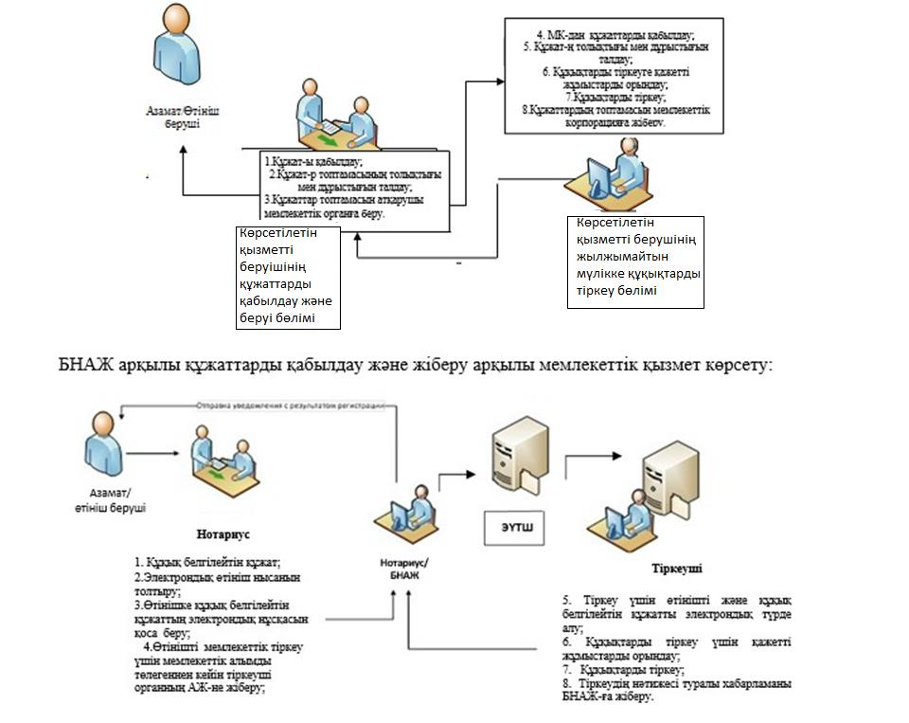

"Жылжымайтын мүлікке
құқықтарды (ауыртпалықтарды)
мемлекеттік тіркеу" мемлекеттік
көрсетілетін қызмет
регламентіне
3-қосымша
Мемлекеттік қызмет көрсету бизнес-процестерінің анықтамасы "Жылжымайтын мүлікке құқықтарды (ауыртпалықтарды) мемлекеттік тіркеу"
*Мемлекеттік корпорация арқылы қызмет көрсету кезінде

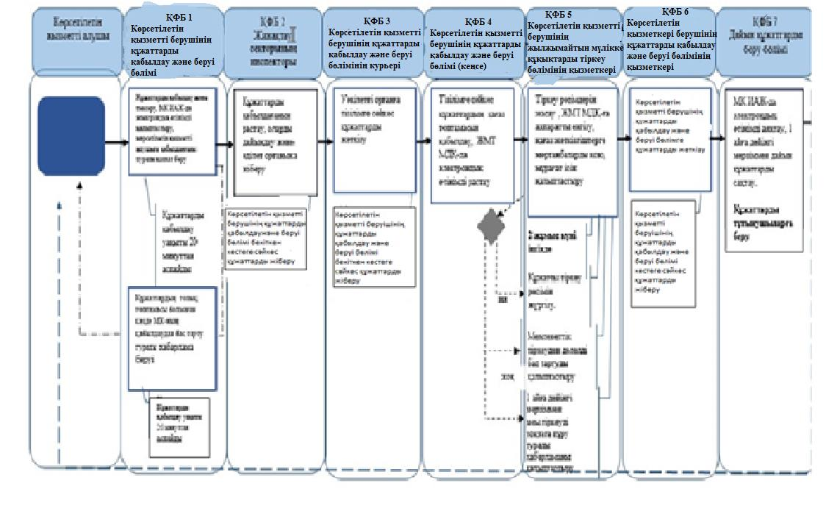

** БНАЖ ақпараттық жүйесі арқылы электрондық форматта көрсетілетін қызметті беру кезінде

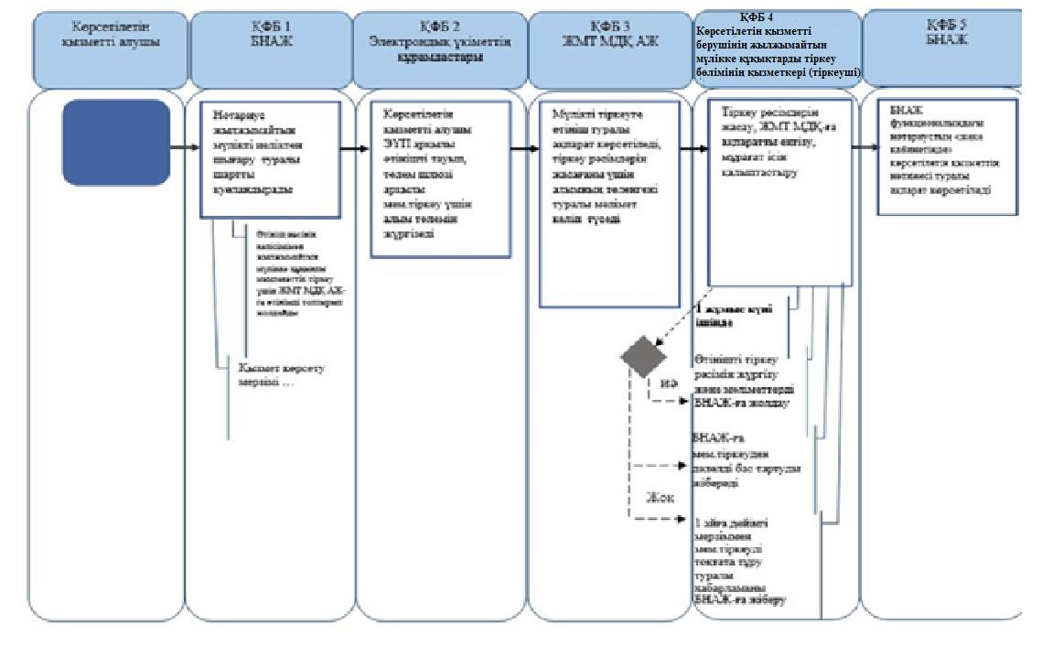

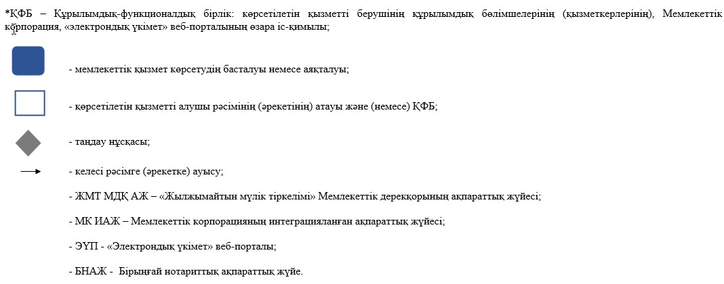

"Жылжымайтын мүлікке
құқықтарды (ауыртпалықтарды)
мемлекеттік тіркеу" мемлекеттік
көрсетілетін қызмет
регламентіне
4-қосымша

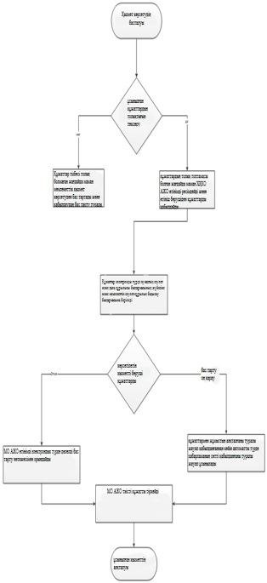

Қазақстан Республикасы
Әділет министрінің
2018 жылғы 19 желтоқсандағы
№ 1601 бұйрығына
2-қосымша
Қазақстан Республикасы
Әділет министрінің
2015 жылғы 28 мамырдағы
№ 300 бұйрығына
2-қосымша
"Міндетті мемлекеттік тіркеуге жатпайтын жылжымалы мүлік кепілдігін тіркеу" мемлекеттік көрсетілетін қызмет регламенті
1 тарау. Жалпы ережелер
1. Мемлекеттік көрсетілетін қызмет Қазақстан Республикасы Әділет министрінің 2015 жылғы 28 сәуірдегі № 246 бұйрығымен бекітілген "Міндетті мемлекеттік тіркеуге жатпайтын жылжымалы мүлік кепілін тіркеу" мемлекеттік көрсетілетін қызмет стандарты (нормативтік құқықтық актілерді мемлекеттік тіркеу тізілімінде № 11408 болып тіркелген) (бұдан әрі - стандарт) негізінде "Азаматтарға арналған үкімет" мемлекеттік корпорациясы коммерциялық емес акционерлік қоғамымен (бұдан әрі - көрсетілетін қызметті беруші) көрсетіледі.
2. Өтініштерді қабылдау және мемлекеттік қызметті көрсету нәтижелерін беру:
1) көрсетілетін қызметті алушының өтініш берген жері бойынша көрсетілетін қызметті беруші;
2) "электрондық үкіметтің" веб-порталы: www.egov.kz (бұдан әрі - портал) арқылы жүзеге асырылады.
3. Көрсетілетін қызмет нысаны - электрондық (ішінара автоматтандырылған) және (немесе) қағаз түрінде.
4. Мемлекеттік қызметті көрсету нәтижесі:
1) көрсетілетін қызметті беруші арқылы қағаз жеткізгіште:
міндетті мемлекеттік тіркеуге жатпайтын жылжымалы мүлік кепілін тіркеу туралы куәлік немесе Мемлекеттік көрсетілетін қызмет стандартының 9-тармағында көзделген негіздер бойынша мемлекеттік қызметті көрсетуден бас тарту туралы жазбаша дәлелді жауап;
берілген куәліктерге қатысты жоғалған куәліктердің орнына жылжымалы мүлік кепілін тіркеу туралы куәліктің телнұсқасы;
2) портал арқылы "екінші деңгейдегі банктер" ақпараттық жүйесі (бұдан әрі - ЕДБ АЖ) және электрондық нысандағы жылжымалы мүлік кепілінің бірыңғай тізілімі арқылы:
міндетті мемлекеттік тіркеуге жатпайтын жылжымалы мүлік кепілін тіркеу туралы куәлік немесе көрсетілетін қызметті берушінің электрондық - цифрлық қолтаңбасымен (бұдан әрі - ЭЦҚ) куәландырылған мемлекеттік көрсетілетін қызмет стандартының 9-тармағында көзделген негіздер бойынша мемлекеттік қызметті көрсетуден бас тарту туралы жазбаша дәлелді жауап.
Мемлекеттік қызметті көрсету нәтижесін ұсыну нысаны-электрондық (ішінара автоматтандырылған) және (немесе) қағаз түрінде.
2 тарау. Мемлекеттік қызмет көрсету процесінде көрсетілетін қызметті берушінің құрылымдық бөлімшелерінің (қызметкерлерінің) әрекет ету тәртібінің сипаттамасы
5. Көрсетілетін қызметті алушының Стандарттың 8-тармағында көзделген тізбеге сәйкес құжаттар топтамасымен көрсетілетін қызметті берушіге жүгінуі Мемлекеттік қызмет көрсету бойынша рәсімді (іс-қимылды) бастауға негіз болып табылады.
6. Мемлекеттік қызмет көрсету процесінің құрамына кіретін рәсімнің (іс-қимылдың) мазмұны:
1) құжаттарды қабылдау және беру бойынша көрсетілетін қызметті берушінің қызметкері - құжаттарды қабылдау және беру-20 минут;
2) құжаттарды қабылдау және беру бойынша көрсетілетін қызметті берушінің жинақтау бөлімінің қызметкері - міндетті тіркеуге жатпайтын жылжымалы мүлік кепілін тіркеу бойынша немесе міндетті мемлекеттік тіркеуге жатпайтын жылжымалы мүлік кепілін тіркеу туралы куәліктің телнұсқасын беру бойынша құжаттарды қалыптастыру және көрсетілетін қызметті берушіге куръер арқылы беру - 1 сағат ішінде;
3) міндетті тіркеуге жатпайтын жылжымалы мүлік кепілін тіркеу бойынша немесе міндетті мемлекеттік тіркеуге жатпайтын жылжымалы мүлік кепілін тіркеу туралы куәліктің телнұсқасын беру бойынша көрсетілетін қызметті берушінің қызметкері - өтінішті қарайды, қарау нәтижелері бойынша тіркеуді жүргізеді немесе тіркеуді тоқтата тұрады немесе Стандарттың 9-тармағында көзделген негіздер бойынша бас тарту туралы дәлелді жауап дайындайды, содан кейін Мемлекеттік қызмет көрсету нәтижесін көрсетілетін қызметті берушінің құжаттарды қабылдау және беру бөліміне куръер арқылы кейіннен көрсетілетін қызметті алушыға беру үшін береді-құжаттар түскен күннен кейінгі бір жұмыс күні ішінде;
4) құжаттарды қабылдау және беру бойынша көрсетілетін қызметті берушінің қызметкері - орындалған құжаттарды көрсетілетін қызметті алушыға беру-20 минут;
3 тарау. Мемлекеттік қызмет көрсету процесіндегі көрсетілетін қызметті берушінің құрылымдық бөлімшелерінің (қызметкерлерінің) өзара іс-қимыл жасау тәртібінің сипаттамасы
7. Мемлекеттік қызмет көрсету процесіне қатысатын көрсетілетін қызметті берушінің құрылымдық бөлімшелерінің (қызметкерлерінің) тізбесі:
1) құжаттарды қабылдау және беру бойынша көрсетілетін қызметті берушінің қызметкері;
2) көрсетілетін қызметті берушінің жинақтау бөлімінің қызметкері;
3) міндетті тіркеуге жатпайтын жылжымалы мүлік кепілін тіркеу бойынша немесе міндетті мемлекеттік тіркеуге жатпайтын жылжымалы мүлік кепілін тіркеу туралы куәліктің телнұсқасын беру бойынша көрсетілетін қызметті берушінің қызметкері;
4) құжаттарды қабылдау және беру бойынша көрсетілетін қызметті берушінің қызметкері;
5) ЕДБ АЖ операторы.
Ақпараттық өзара iс-қимылға қатысушылар - жүйелері:
1) ЕДБ АЖ;
2) "Жылжымалы мүлiк тiзiлiмi" АЖ (бұдан әрi - ЖМТ АЖ);
3) интеграцияланған салық ақпараттық жүйесi (бұдан әрi - ИСАЖ);
4) Денсаулық сақтау және әлеуметтiк даму министрлiгiнің ақпараттық жүйесі (бұдан әрi - ДСӘДМ АЖ);
5) электрондық үкiметтiң төлем шлюзi (бұдан әрi - ЭҮТШ);
6) электрондық үкiметтің шлюзі (бұдан әрi - ЭҮШ);
7) портал.
8. Құрылымдық бөлімшелердің (әрбір рәсімнің (әрекеттердің) ұзақтығын көрсете отырып қызметкерлерінің) арасындағы рәсімдердің сипаттамасы (әрекеттердің реттілігінің сипаттамасы) осы регламенттің 1-қосымшасына сәйкес, құрылымдық-функционалдық бірліктер-әрекетінің сипаттамасында және осы регламенттің 2-қосымшасында функционалдық өзара іс-қимыл схемасында көрсетілген.
4 тарау. Мемлекеттiк қызмет көрсету процесiнде көрсетілетін қызметті берушілермен өзара іс-қимыл жасау тәртібінің, сондай-ақ ақпараттық жүйелердi пайдалану тәртібінің сипаттамасы
9. Көрсетілетін қызметті беруші құжаттар қабылдауды "кедергісіз қызмет көрсету" арқылы операциялық залда жүзеге асырады, онда орталық қызметкерінің тегі, аты, әкесінің аты (бар болған жағдайда) және лауазымы көрсетіледі.
Көрсетілетін қызметті алушының құжаттарды тапсыру үшін рұқсат етілген ең ұзақ уақыт - 20 минуттан аспайды;
Көрсетілетін қызметті алушыға қызмет көрсетуге рұқсат етілген ең ұзақ уақыт - 20 минуттан аспайды.
10. ЕДБ АЖ-мен өзара іс-қимыл жолымен "электрондық үкімет" веб-порталы арқылы мемлекеттік қызмет көрсету кезінде көрсетілетін қызметті беруші мен көрсетілетін қызметті алушының жүгіну тәртібін және рәсімдерінің (әрекеттерінің) реттілігін сипаттау:
1) өтініш беруші Стандарттың 8-тармағында көзделген қажетті құжаттарды ЕДБ-ге тапсырады;
2) өтінішке, Салық комитетінің ақпараттық жүйесінен және Мемлекеттік зейнетақы төлеу орталығының ақпараттық жүйесінен ақпаратқа сұрау салуға келісімге қол қояды;
3) ЕДБ қызметкерлері көрсетілетін қызметті алушының электрондық өтінішін ресімдейді;
4) көрсетілетін қызметті алушының электрондық өтінішіне электрондық шарт және төлегені туралы сканерленген түбіртек қоса беріледі;
5) электрондық өтінішке ЕДБ-нің ЭЦҚ-ы және көрсетілетін қызметті алушының ЭЦҚ-ы қойылады;
6) электрондық өтініш ЖМКТ АЖ-ға келіп түседі;
7) көрсетілетін қызметті берушінің қызметкерлері өтінішті қарайды және кепілді тіркеу туралы шешім қабылдайды;
8) қызмет көрсету нәтижесі порталдың жеке кабинетінде және ЕДБ АЖ-де қолжетімді.
11. Мемлекеттік қызмет көрсетуге жұмылдырылған ақпараттық жүйелердің функционалдық өзара іс-қимылының диаграммасы графикалық нысанда осы регламенттің 3-қосымшасына сәйкес ЕДБ арқылы "Міндетті мемлекеттік тіркеуге жатпайтын жылжымалы мүлік кепілін тіркеу" бизнес-процесі диаграммасында және осы регламенттің 4-қосымшасына сәйкес мемлекеттік қызмет көрсету бизнес-процестердің анықтамасында көрсетілген.
"Міндетті мемлекеттік тіркеуге жатпайтын жылжымалы мүлік кепілін тіркеу" мемлекеттік көрсетілетін қызмет регламентіне
1-қосымша
Құрылымдық-функционалдық - бірліктер іс-қимылдарының сипаттамасы
Негізгі процесс әрекеті (жүріс, жұмыстың ағымы)
1 | Іс-қимыл № (жұмыстың барысы, ағымы) | 1 | 2
2 | Құрылымдық-функционалдық - бірлік атауы (бұдан әрі - ҚФБ) | Көрсетілетін қызметті берушінің құжаттарды қабылдау және беруі бөлімінің қызметкері | Көрсетілетін қызметті беруші
3 | Іс- қимыл (процесс, рәсім, операция барысы) және олардың сипаттамасы | Өтініштерді қабылдау, құжаттардың толықтығын тексеру, қабылдау | құжаттарды қабылдау кезінде құжаттардың толықтығын тексеру
4 | Аяқтау нысаны (деректер, құжат, ұйымдық басқару шешімі) | Есепке алу кітабында тіркеу және қолхат беру | Келіп түскен өтінішті қоса берілген құжаттармен тіркеу бөліміне жібереді
5 | Орындау мерзімі | 20 минут | Бір өтінішті өңдеуге 20 минут  Құжаттарды тапсыру күніне 2 рет
6 | Келесі іс-қимыл нөмірі | 2 | 3
кестенің жалғасы
3 | 4 | 5
Көрсетілетін қызметті беруші | Көрсетілетін қызметті беруші | Көрсетілетін қызметті берушінің жылжымайтын мүлікке құқықтарды тіркеу бөлімінің қызметкері
Құжаттарды өңдеу, талдау, тіркеу телнұсқаны өңдеу және дайындау | Көрсетілетін қызметті берушінің жылжымайтын мүлікке құқықтарды тіркеу бөлімге беру үшін құжаттарды жинау | Есепке алу кітабындағы көрсетілетін қызметті алушының қолтаңбасы
Тіркеуші органның қабылдау - тапсыру бөліміне орындалған құжаттарды және ЖМКТК телнұсқасын тапсыру | Орталыққа есепке алу кітабы бойынша ЖМКТК-ның тіркелген құжаттарын және телнұсқасын тапсыру | Қолхат бойынша құжаттарды беру
Өтінішті өңдеуге және орындауға 1 күн  Бір өтінішті өңдеуге және орындауға 6 күн  Құжаттарды тапсыру күніне 2 рет | 5 минут | 2 минут
4 | 5
Пайдалану нұсқалары. Негізгі процесс
Негізгі процесс (жұмыстың барысы, ағымы)
Көрсетілетін қызметті берушінің жылжымайтын мүлікке құқықтарды тіркеу бөлімінің қызметкері | Көрсетілетін қызметті беруші
1. Өтінішті қабылдау, құжатардың толықтығын тексеру | 2. Құжатардың толықтығын тексеру
 | 3. Өңдеу және орындау
5. Қолхат бойынша құжаттарды беру | 4. Құжаттарды көрсетілетін қызметті берушінің жылжымайтын мүлікке құқықтарды тіркеу бөлімінің қызметкеріне жібереді
Пайдалану нұсқалары. Баламалы процесс
Негізгі процесс (жұмыстың барысы, ағымы)
1. Өтінішті қабылдау, құжатардың толықтығын тексеру | 2. Құжатардың толықтығын тексеру
 | 3. Өңдеу және дәлелді кері қайтару
5. Дәлелді бас тартуды беру | 4. Құжаттарды Көрсетілетін қызметті берушінің жылжымайтын мүлікке құқықтарды тіркеу бөлімінің қызметкеріне жібереді
"Міндетті мемлекеттік тіркеуге
жатпайтын жылжымалы мүлік
кепілін тіркеу" мемлекеттік
көрсетілетін қызмет
регламентіне
2-қосымша
Функционалдық өзара іс-қимыл сызбасы
Көрсетілетін қызметті берушінің жылжымайтын мүлікке құқықтарды тіркеу бөлімі | Көрсетілетін қызметті беруші
О-1. Құжаттарды тексеру  Құжаттардың толық топтамасы  О-2. Құжаттарды қабылдау, есепке алу кiтабына қабылдау туралы жазбаны енгізу  О-3. Қолхат беру  О-8. Орындалған құжаттарды қолхат бойынша беру  А-8. Бас тартудың себебі көрсетілген хабарламаны беру | О-4.Құжаттарды есепке алу кiтабы бойынша қабылдау  О-6. Өтінішті қарау және тіркеу  О-7. Орталыққа есепке алу кітапшасы бойынша ЖМКТК-ның тіркелген құжаттарын және телнұсқасын тапсыру  А-6. Өтінішті қарау және бас тартудың себебі көрсетілген хабарламаны дайындау  А-7. Бас тартудың себебі көрсетілген хабарламаны Мемлекеттік корпорацияға тапсыру
"Міндетті мемлекеттік тіркеуге
жатпайтын жылжымалы мүлік
кепілін тіркеу" мемлекеттік
көрсетілетін қызмет
регламентіне
3-қосымша
1-Сурет. ЕДБ арқылы "Міндетті мемлекеттік тіркеуге жатпайтын жылжымалы мүлік кепілін тіркеу" бизнес-процесі диаграммасы

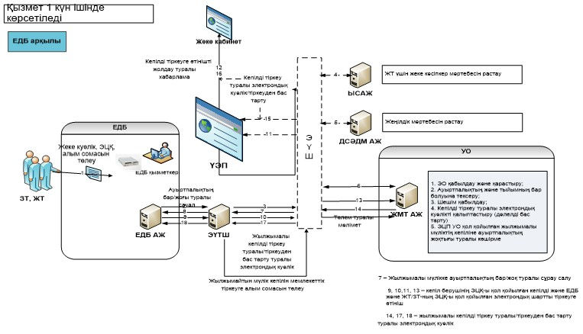

2-Сурет. ЕДБ арқылы Өтініш беруші туралы деректер жинау реттілігінің диаграммасы

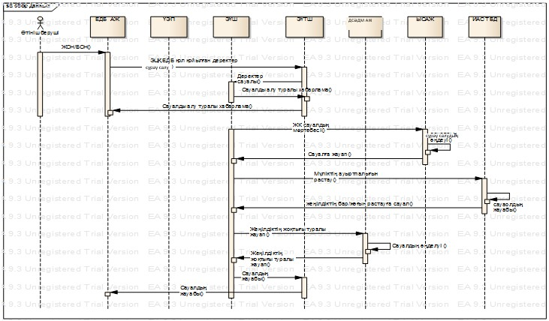

3-Сурет. Тізілімнен жылжымалы мүлік кепілінің ауырпалық туралы үзінді көшірмені беру және мемлекеттік қызмет көрсетуге төлемдерді жинау реттілігінің диаграммасы

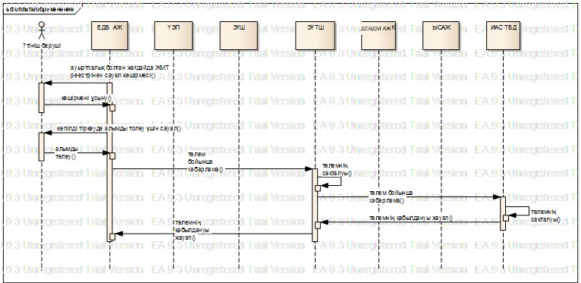

**ЖМКТ ақпараттық жүйесі арқылы электрондық формата қызмет көрсету негізінде

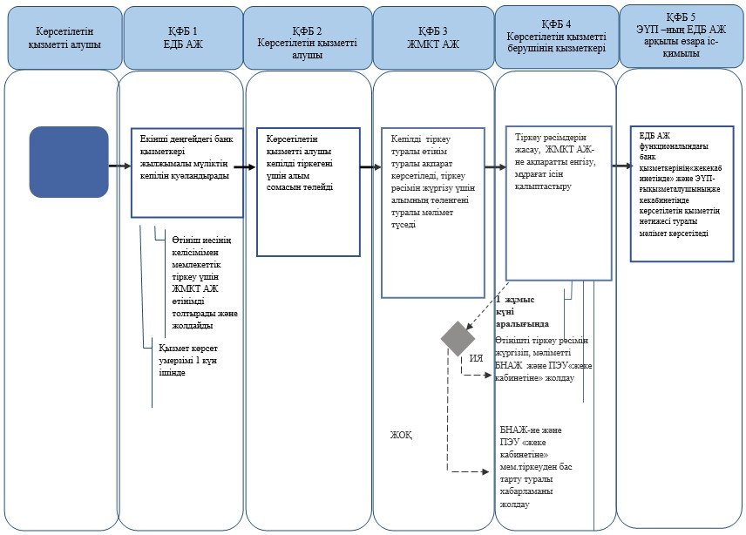

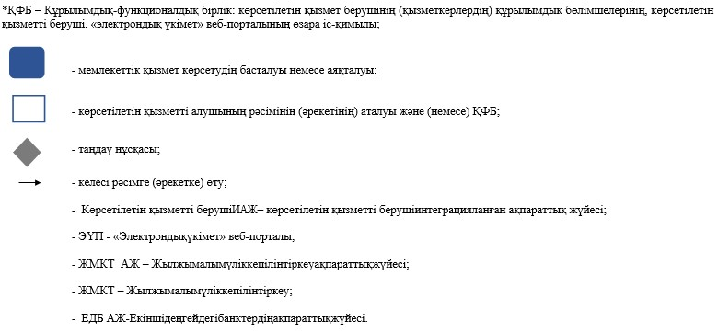

"Міндетті мемлекеттік тіркеуге
жатпайтын жылжымалы мүлік
кепілін тіркеу" мемлекеттік
көрсетілетін қызмет
регламентіне
4-қосымша
1-Сурет. ЕДБ және жылжымалы мүлік кепілінің бірыңғай тізілімі арқылы "Міндетті мемлекеттік тіркеуге жатпайтын жылжымалы мүлік кепілін тіркеу" бизнес-процесі диаграммасы

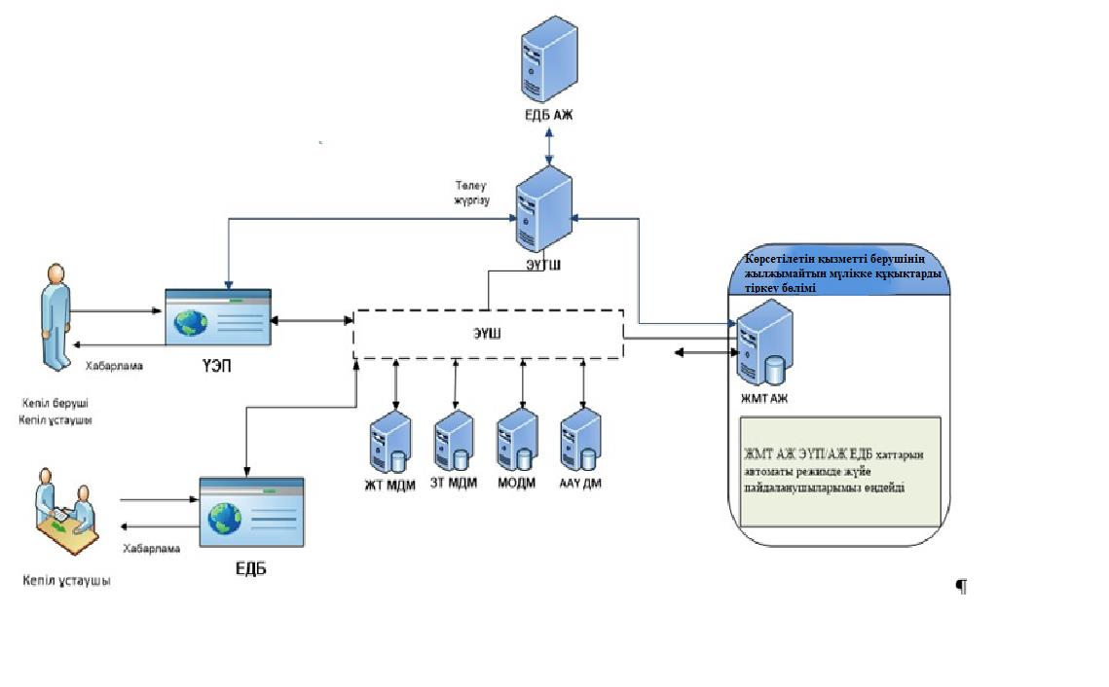

Қазақстан Республикасы
Әділет министрінің
2018 жылғы 19 желтоқсандағы
№ 1601 бұйрығына
3-қосымша
Қазақстан Республикасы
Әділет министрінің
2015 жылғы 28 мамырдағы
№ 300 бұйрығына
3-қосымша
"Жылжымайтын мүлікке тіркелген құқықтар (ауыртпалықтар) және оның техникалық сипаттамалары туралы анықтама беру" мемлекеттік көрсетілетін қызмет регламенті
1 тарау. Жалпы ережелер
1. Мемлекеттік көрсетілетін қызмет Қазақстан Республикасы Әділет министрінің 2015 жылғы 28 сәуірдегі № 246 бұйрығымен бекітілген "Жылжымайтын мүлікке тіркелген құқықтар (ауыртпалықтар) және оның техникалық сипаттамалары туралы анықтама беру" мемлекеттік көрсетілетін қызмет стандартының (нормативтік құқықтық актілерді мемлекеттік тіркеу тізілімінде № 11408 болып тіркелген) (бұдан әрі - Стандарт) негізінде "Азаматтарға арналған үкімет "мемлекеттік корпорациясы" коммерциялық емес акционерлік қоғамымен (бұдан әрі - көрсетілетін қызметті беруші) көрсетіледі.
2. Көрсетілетін қызмет нысаны-электрондық (толық автоматтандырылған).
3. Өтінішті қабылдау және мемлекеттік қызметті көрсету нәтижесін беру::
1) көрсетілетін қызметті беруші;;
2) "электрондық үкіметтің" веб-порталы: www.egov.kz (бұдан әрі - портал) арқылы жүзеге асырылады.
4. Мемлекеттік қызметті көрсету нәтижесі - жылжымайтын мүлікке тіркелген құқықтар (ауыртпалықтар) және оның техникалық сипаттамалары туралы анықтама.
2 тарау. Мемлекеттік қызмет көрсету процесіндегі көрсетілетін қызметті берушінің құрылымдық бөлімшелерінің (қызметкерлерінің) әрекеттері тәртібінің сипаттамасы
5. Көрсетілетін қызметті алушының Стандарттың 8-тармағында көзделген тізбеге сәйкес құжаттар топтамасымен көрсетілетін қызметті берушіге жүгінуі Мемлекеттік қызмет көрсету бойынша рәсімді (іс-қимылды) бастауға негіз болып табылады.
6. Мемлекеттік қызмет көрсету процесінің құрамына кіретін рәсімнің (іс-қимылдың) мазмұны:
1) көрсетілетін қызметті берушінің құжаттарды қабылдау және беру бөлімінің қызметкері мемлекеттік ақпараттық жүйеде мәліметтер болған кезде 20 (жиырма) минут ішінде ЭҮП арқылы мемлекеттік қызмет көрсету нәтижесін береді немесе Стандарттың 9-тармағында көзделген негіздер бойынша Мемлекеттік қызмет көрсетуден бас тартады;
2) мемлекеттік ақпараттық жүйеде деректер болмаған жағдайда құжаттарды қабылдау және беру бөлімінің қызметкері көрсетілетін қызметті берушінің жылжымайтын мүлікке құқықтарды тіркеу бөліміне сұрау салуды жолдайды.
Кейіннен көрсетілетін қызметті берушінің жылжымайтын мүлікке құқықтарды тіркеу бөлімінің қызметкері өзінің функционалдық міндеттеріне сәйкес көрсетілетін қызметті берушінің құжаттарды қабылдау және беру бөлімінің қызметкерінен құжаттарды есепке алу кітабы бойынша құжаттарды қабылдауды жүзеге асырады.
Мемлекеттік ақпараттық жүйеде деректер болмаған жағдайда көрсетілетін қызметті берушінің мемлекеттік қызметті көрсету мерзімі бір жұмыс күніне дейін ұзартылады (қабылдау күні мемлекеттік қызметті көрсету мерзіміне кірмейді, бұл ретте көрсетілетін қызметті беруші мемлекеттік қызметті көрсету нәтижесін көрсету мерзімі аяқталғанға дейін бір күн бұрын ұсынады).
Қызмет берушінің жылжымайтын мүлікке құқықтарды тіркеу бөлімінің орындалған құжаттарды қабылдау және беру бөліміне беруі құжаттарды есепке алу кітабы бойынша жүргізіледі.
3 тарау. Мемлекеттік қызмет көрсету процесіндегі құрылымдық бөлімшелердің (қызметкерлердің) өзара іс-қимылы тәртібінің сипаттамасы
7. Мемлекеттік қызмет көрсету процесіне қатысатын көрсетілетін қызметті берушінің құрылымдық бөлімшелерінің (қызметкерлерінің) тізбесі:
1) көрсетілетін қызметті берушінің құжаттарды қабылдау және беру бөлімінің қызметкері-құжаттарды қабылдау және беру;
2) көрсетілетін қызметті берушінің жинақтаушы бөлімінің қызметкері - көрсетілетін қызметті берушінің жылжымайтын мүлікке құқықтарды тіркеу бөлімінен құжаттарды жолдау және алу;
3) қызмет берушінің қызметкері - құжаттарды есепке алу кітабы бойынша қызмет берушінің қабылдау және беру бөлімінен құжаттарды қабылдау, жылжымайтын мүлікке құқықтарды тіркеу бөліміне сұрау салуды беру, құжаттарды есепке алу кітабы бойынша қызмет берушінің қабылдау және беру бөліміне орындалған құжаттарды беру;
4) көрсетілетін қызметті берушінің жылжымайтын мүлікке құқықтарды тіркеу бөлімінің қызметкері - сұрауды қарау және анықтаманы дайындау;
Мемлекеттік қызмет көрсетуге қатыстырылған ақпараттық жүйелер:
1) ЭҮП;
2) Қазақстан Республикасы Мобильдік үкіметінің ақпараттық жүйесі (бұдан әрі - М-GOV);
3) электрондық үкімет шлюзі (бұдан әрі - ЭҮШ);
4) "Жылжымайтын мүлік тіркелімі" мемлекеттік дерекқорының ақпараттық жүйесі (бұдан әрі - ЖМТ МД АЖ);
5) Мемлекеттік корпорация ақпараттық жүйесінің автоматтандырылған жұмыс орны (бұдан әрі - МК АЖ АЖО);
6) "Жеке тұлғалар" мемлекеттік дерекқоры (бұдан әрі - ЖТ МД);
7) "Заңды тұлғалар" мемлекеттік дерекқоры (бұдан әрі - ЗТ МД);
8) Бірыңғай нотариаттық ақпараттық жүйе (бұдан әрі - БНАЖ).
8. Құрылымдық бөлімшелердің (қызметкерлердің) арасындағы рәсімдер (әрекеттер) реттілігінің сипаттамасы осы регламенттің 1-қосымшасына сәйкес құрылымдық-функционалдық бірліктер әрекеттерінің сипаттамасында көрсетілген.
4 тарау. Мемлекеттік корпорациямен және (немесе) өзге де көрсетілетін қызметті берушілермен өзара іс-қимыл тәртібінің, сондай-ақ мемлекеттік қызмет көрсету процесіндегі ақпараттық жүйелерді пайдалану тәртібінің сипаттамасы
9. Көрсетілетін қызметті беруші құжаттарды қабылдауды операциялық залда "кедергісіз қызмет көрсету" арқылы жүзеге асырады, онда көрсетілетін қызметті беруші қызметкерінің тегі, аты, әкесінің аты (ол болған кезде) және лауазымы көрсетіледі.
Көрсетілетін қызметті берушіге және порталға жүгінген кезде құжаттар топтамасын тапсырған сәттен бастап - мемлекеттік ақпараттық жүйеде мәліметтер болған кезде 20 (жиырма) минут ішінде.
Көрсетілетін қызметті алушы мемлекеттік көрсетілетін қызмет стандартының 8-тармағында көзделген тізбеге сәйкес құжаттар топтамасын толық ұсынбаған жағдайда, көрсетілетін қызметті берушінің қызметкері мемлекеттік көрсетілетін қызмет стандартының 2-қосымшасына сәйкес нысан бойынша құжаттарды қабылдаудан бас тарту туралы қолхат береді.
10. Көрсетілетін қызметті берушінің және көрсетілетін қызметті алушының ЭҮП арқылы мемлекеттік қызметті көрсету кезіндегі өтініш беру тәртібі мен рәсімдерінің (әрекеттерінің) реттілігін сипаттау:
1) көрсетілетін қызметті алушы тіркеу туралы куәлігі арқылы көрсетілетін қызметті алушы компьютерінің интернет-браузерінде сақталатын электрондық-цифрлық қолтаңбасымен (бұдан әрі - ЭЦҚ) немесе ұялы байланыс операторы ұсынған көрсетілетін қызметті алушының абоненттік нөмірін тіркеу және қосу жағдайында бір реттік парольды пайдалану арқылы ЭҮП порталдың есеп жазбасына тіркеу жасайды (ЭҮП тіркелмеген қызметті алушылар үшін жасалады)";
2) 1-процесс - көрсетілетін қызметті алушы компьютерінің интернет-браузеріне ЭЦҚ тіркеу куәлігін бекіту, көрсетілетін қызметті алушының мемлекеттік көрсетілетін қызметті алу үшін ЭҮП-ға пароль енгізу процесі (авторландыру процесі);
3) 1-шарт - ЭҮП-да жеке сәйкестендіру нөмірінің (бұдан әрі - ЖСН) немесе бизнес сәйкестендіру нөмірінің (бұдан әрі - БСН) логині және пароль арқылы тіркелген көрсетілетін қызметті алушы туралы деректердің дұрыстығын тексеру;
4) 2-процесс - көрсетілетін қызметті алушының деректерінде болған бұзушылықтарға байланысты авторландырудан бас тарту туралы хабарламаны ЭҮП-да қалыптастыру;
5) 3-процесс - көрсетілетін қызметті алушының осы Регламентте көрсетілген қызметті таңдауы, қызмет көрсету үшін сұрау салу нысанын экранға шығару және көрсетілетін қызметті алушының сұрау салу нысанына Стандарттың 8-тармағында көрсетілген электрондық түрдегі қажетті құжаттарды қоса тіркей отырып, оның құрылымы мен форматтық талаптарын ескере отырып, нысандарды толтыру (деректер енгізу);
6) 4-процесс - көрсетілетін қызметті алушының сұрау салуды куәландыру (қол қою) үшін ЭЦҚ тіркеу куәлігін таңдауы;
7) 2-шарт - ЭЦҚ тіркеу куәлігінің қолданылу мерзімін ЭҮП-да және кері қайтарылған (жойылған) тіркеу куәліктерінің тізімінде жоқтығын, сондай-ақ сұрау салуда көрсетілген ЖСН мен ЭЦҚ тіркеу куәлігінде көрсетілген ЖСН арасындағы сәйкестендіру деректерінің сәйкестігін тексеру;
8) 5-процесс - көрсетілетін қызметті алушының ЭЦҚ түпнұсқалығының расталмауына байланысты сұрау салынатын көрсетілетін қызметтен бас тарту туралы хабарламаны қалыптастыру;
9) 6-процесс - қызмет көрсетуге сұрау салудың толтырылған нысанын (енгізілген деректерді) көрсетілетін қызметті алушының ЭЦҚ арқылы куәландыруы (қол қоюы);
10) 7-процесс - электрондық құжатты (көрсетілетін қызметті алушының сұрау салуын) ЖМТ МД АЖ-да тіркеу және ЖМТ МД АЖ-да сұрау салуды өңдеу;
11) 3-шарт - көрсетілетін қызметті берушінің Стандарттың 8-тармағында көрсетілген қоса берілген құжаттардың қызмет көрсету негіздемелеріне сәйкестігін тексеруі (өңдеуі);
12) 8-процесс - "Жылжымайтын мүлік тіркелімі" МД АЖ-да көрсетілетін қызметті алушының деректерінде бұзушылықтардың болуына байланысты сұрау салынатын қызмет көрсетуден бас тарту туралы хабарламаны қалыптастыру;
13) 9-процесс - көрсетілетін қызметті алушының көрсетілетін қызметтің нәтижесін (көрсетілетін қызметті берушінің уәкілетті адамының ЭЦҚ қойылған, электрондық құжат нысанындағы жылжымайтын мүлікке тіркелген құқықтар (ауыртпалықтар) және оның техникалық сипаттамалары туралы анықтама не электрондық құжат нысанында мемлекеттік қызметті беруден бас тарту туралы дәлелді жауап беруі) алуы. Электрондық құжат көрсетілетін қызметті берушінің уәкілетті адамының ЭЦҚ-сы пайдаланыла отырып, қалыптастырылады.
11. Көрсетілетін қызметті берушінің МК арқылы қадам сайынғы әрекеттері және шешімдері осы регламенттің 2-қосымшасына сәйкес мемлекеттік қызмет көрсету бизнес-процесінің анықтамалығында.
1) 1-процесс - көрсетілетін қызметті берушінің қызмет көрсету үшін МК АЖ АЖО-да логин мен парольді енгізуі (авторландыру процесі);
2) 2-процесс - көрсетілетін қызметті берушінің осы Регламентте көрсетілген көрсетілетін қызметті таңдауы, қызмет көрсету үшін сұрау салу нысанын экранға шығару және көрсетілетін қызметті берушінің көрсетілетін қызметті алушының деректерін, сондай-ақ көрсетілетін қызметті алушы өкілінің сенімхаты бойынша деректерді енгізуі (нотариат куәландырған сенімхат болған кезде, сенімхат өзгеше куәландырылған кезде - сенімхат деректері толтырылмайды);
3) 3-процесс - ЭҮШ арқылы ЖТ МД-ға/ЗТ МД-ға көрсетілетін қызметті алушының деректері туралы, сондай-ақ БНАЖ-ға - көрсетілетін қызметті алушы өкілінің сенімхаты деректері туралы сұрау салуды жіберу;
4) 1-шарт - ЖТ МД-да/ЗТ МД-да көрсетілетін қызметті алушы деректерінің, БНАЖ-да сенімхат деректерінің болуын тексеру;
5) 4-процесс - ЖТ МД-да/ЗТ МД-да көрсетілетін қызметті алушы деректерінің, БНАЖ-да сенімхат деректерінің болмауына байланысты деректерді алудың мүмкін еместігі туралы хабарламаны қалыптастыру;
6) 1-шарт - ЖТ МД-да/ЗТ МД-да көрсетілетін қызметті алушы деректерінің, БНАЖ-да сенімхат деректерінің болуын тексеру;
7) 4-процесс - ЖТ МД-да/ЗТ МД-да көрсетілетін қызметті алушы деректерінің, БНАЖ-да сенімхат деректерінің болмауына байланысты деректерді алудың мүмкін еместігі туралы хабарламаны қалыптастыру;
8) 5-процесс - көрсетілетін қызметті берушінің қағаз нысанында құжаттардың болуы туралы белгі қою бөлігінде сұрау салу нысанын толтыруы және көрсетілетін қызметті алушы ұсынған құжаттарды сканерлеу, оларды сұрау салу нысанына тіркеу және ЭЦҚ арқылы қызмет көрсетуге сұрау салудың толтырылған нысанын (енгізілген деректерді) куәландыру;
9) 6-процесс - ЭҮШ арқылы көрсетілетін қызметті берушінің ЭЦҚ-мен куәландырылған (қол қойылған) электрондық құжатты (көрсетілетін қызметті алушының сұрау салуын) ЖМТ МД АЖ-ға жіберуі;
10) 7-процесс - электрондық құжатты ЖМТ МДҚ АЖ-да тіркеу;
11) 2-шарт - стандартта көрсетілген және қызмет көрсету негіздеріне көрсетілетін қызметті алушы қоса берген құжаттардың сәйкестігін көрсетілетін қызметті берушінің тексеруі (өңдеуі);
12) 8-процесс - көрсетілетін қызметті алушының құжаттарында бұзушылықтардың болуына байланысты сұрау салынатын қызмет көрсетуден бас тарту туралы хабарламаны қалыптастыру;
13) 9-процесс - көрсетілетін қызметті алушының көрсетілетін қызметті беруші арқылы ЖМТ МД АЖ-да қалыптастырылған көрсетілетін қызмет нәтижесін (жылжымайтын мүліктің жоғы (бары) туралы анықтама (электрондық және қағаз жеткізгіште) не қызмет көрсетуден бас тарту туралы жазбаша дәлелді (жауап) алуы;
12. Сұрау салу өңделгеннен кейін көрсетілетін қызметті алушыға сұрау салуды өңдеу нәтижелерін мынадай түрде қарап шығу мүмкіндігі беріледі:
"ашу" түймешесін басқаннан кейін - сұрау салу нәтижесі дисплей экранына шығарылады;
"сақтау" түймешесін басқаннан кейін - сұрау салу нәтижесі көрсетілетін қызметті алушы белгілеген магниттік жеткізгіште Adobe Acrobat форматында сақталады.
"Жылжымайтын мүлікке
тіркелген құқықтар
(ауыртпалықтар) және оның
техникалық сипаттамалары
туралы анықтама беру"
мемлекеттік көрсетілетін
қызмет регламентіне
1-қосымша
Негізгі процесс. Құрылымдық-функционалдық бірліктердің іс-қимылдарының сипаттамасы
1 | Әрекеттің № (жұмыс барысының, ағынының) | 1 | 2 | 3
2 | Құрылымдық-функционалдық бірліктің (бұдан әрі - ҚФБ) атауы | Көрсетілетін қызметті берушінің құжаттарды қабылдау және беруі бөлімінің қызметкері | Көрсетілетін қызметті берушінің құжаттарды қабылдау және беруі бөлімінің қызметкері | Көрсетілетін қызметті берушінің қызметкері
3 | Әрекеттің (процестің, рәсімнің, операцияның) атауы және олардың сипаттамасы | Құжаттарды тексеру, қабылдау, құжаттарды есепке алу кітабына қабылдағаны туралы жазба енгізу және қолхат беру | Көрсетілетін қызметті берушіге беру үшін құжаттарды жинау | Құжаттарды есепке алу кітабы бойынша құжаттарды қабылдау
4 | Аяқтау нысаны (деректер, құжат, ұйымдастырушылық- өкімдік шешім) | Көрсетілетін қызметті берушінің құжаттарды қабылдау және беруі бөліміне беру | Көрсетілетін қызметті берушіге құжаттарды жіберу | Орындау үшін құжаттарды беру
5 | Орындау мерзімі | 20 минут | күніне 2 рет | күніне 2 рет
6 | Келесі әрекеттің нөмірі | 2 | 3 | 4
кестенің жалғасы
4 | 5 | 6 | 7
Тіркеу бөлімінің қызметкері | Көрсетілетін қызметті берушінің қызметкері | Көрсетілетін қызметті берушінің құжаттарды қабылдау және беруі бөлімінің қызметкері | Көрсетілетін қызметті берушінің құжаттарды қабылдау және беруі бөлімінің қызметкері
Сұрау салуды қарау және орындау | Мемлекеттік корпорацияға беру үшін құжаттарды жинау | Көрсетілетін қызметті берушіден орындалған құжаттарды қабылдау | Көрсетілетін қызметті алушыға беру үшін орындалған құжаттарды қабылдау
Көрсетілетін қызметті берушінің құжаттарды қабылдау және беруі бөліміне беру үшін орындалған құжаттарды беру | Көрсетілетін қызметті берушінің құжаттарды қабылдау және беруі бөліміне құжаттарды беру | Көрсетілетін қызметті берушінің құжаттарды қабылдау және беруі бөлімінің қызметкеріне орындалған құжаттарды беру | Көрсетілетін қызметті алушыға құжаттарды есепке алу кітабы бойынша құжаттарды беру
Бір анықтаманы орындауға 2 күн | күніне 2 рет | күніне 2 рет | 3 минут
5 | 6 | 7
Пайдалану нұсқалары. Негізгі процесс
Негізгі процесс (жұмыс барысы, ағыны)
Көрсетілетін қызметті берушінің құжаттарды қабылдау және беруі бөлімі | Көрсетілетін қызметті беруші | Көрсетілетін қызметті беруші | Көрсетілетін қызметті беруші
1. Құжаттарды тексеру | 4. Құжаттарды есепке алу кітабы бойынша құжаттарды қабылдау | 5. Құжаттарды орындаушыға орындау үшін беру | 6. Сұрау салуды қарау және орындау
2. Құжаттарды есепке алу кітабына қабылдағаны туралы жазба енгізу | 7. Құжаттарды есепке алу кітабы бойынша  Көрсетілетін қызметті берушінің құжаттарды қабылдау және беруі бөлімге орындалған құжаттарды беру
3. Қолхат беру
8. Орындалған құжаттарды көрсетілетін қызметті алушыға құжаттарды есепке алу кітабы бойынша беру
"Жылжымайтын мүлікке
тіркелген құқықтар
(ауыртпалықтар) және оның
техникалық сипаттамалары
туралы анықтама беру"
мемлекеттік көрсетілетін
қызмет регламентіне
2-қосымша
Мемлекеттік қызмет көрсету бизнес-процесінің анықтамасы "Жылжымайтын мүлікке тіркелген құқықтар (ауыртпалықтар) және оның техникалық сипаттамалары туралы анықтама беру"
* "Электрондық үкімет" порталы арқылы қызмет көрсету кезінде

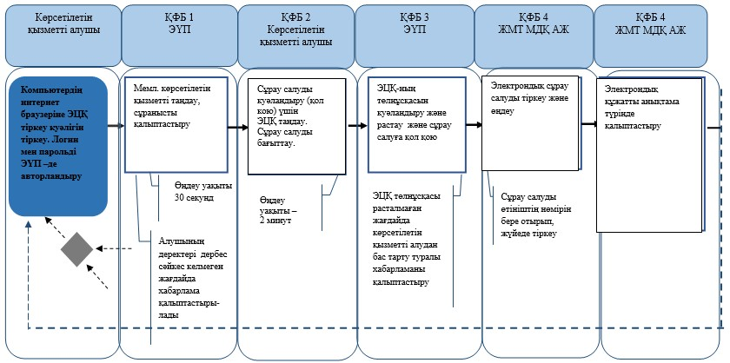

**Мемлекеттік корпорацияарқылы электрондық форматта көрсетілетін қызметті беру кезінде

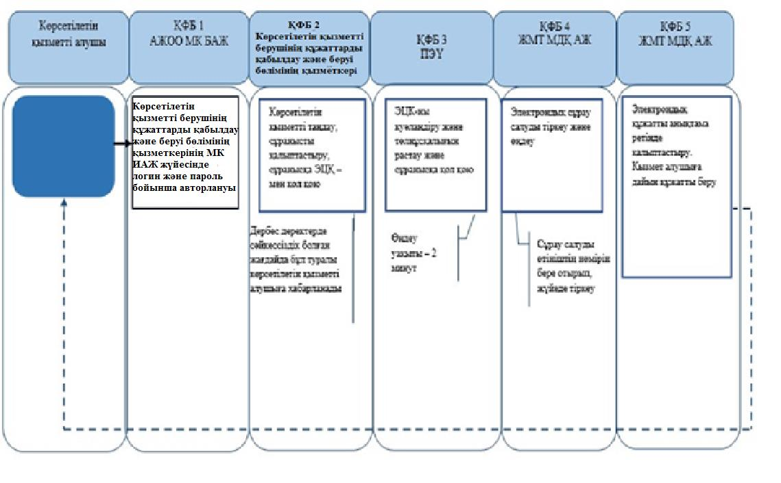

"Жылжымайтын мүлікке
тіркелген құқықтар
(ауыртпалықтар) және оның
техникалық сипаттамалары
туралы анықтама беру"
мемлекеттік көрсетілетін
қызмет регламентіне
3-қосымша
Мемлекеттік қызмет көрсету бизнес-процесінің анықтамасы "Жылжымайтын мүлікке тіркелген құқықтар (ауыртпалықтар) және оның техникалық сипаттамалары туралы анықтама беру"
* "Электрондық үкімет" порталы арқылы қызмет көрсету кезінде

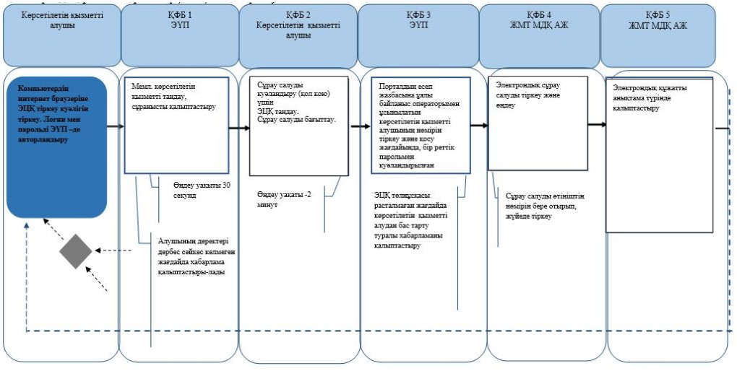

Қазақстан Республикасы
Әділет министрінің
2018 жылғы 19 желтоқсандағы
№ 1601 бұйрығына
4-қосымша
Қазақстан Республикасы
Әділет министрінің
2015 жылғы 28 мамырдағы
№ 300 бұйрығына
4-қосымша
"Жылжымайтын мүлік объектілері жоспарын (схемасын) қоса алғанда, тіркеу органы куәландырған тіркеу ісі құжаттарының көшірмелерін беру" мемлекеттік көрсетілетін қызмет регламенті
1 тарау. Жалпы ережелер
1. Мемлекеттік көрсетілетін қызмет Қазақстан Республикасы Әділет министрінің 2015 жылғы 28 сәуірдегі № 246 бұйрығымен бекітілген "Жылжымайтын мүлік объектілерінің жоспарын (схемасын) қоса алғанда, тіркеу органы куәландырған тіркеу ісі құжаттарының көшірмелерін беру" мемлекеттік көрсетілетін қызмет стандарты (нормативтік құқықтық актілерді мемлекеттік тіркеу тізілімінде № 11408 болып тіркелген) (бұдан әрі - Стандарт) негізінде "Азаматтарға арналған үкімет "мемлекеттік корпорациясы" коммерциялық емес акционерлік қоғамы (бұдан әрі - көрсетілетін қызметті беруші) көрсетеді.
2. Өтінішті қабылдау және мемлекеттік қызметті көрсету нәтижесін беру:
1) көрсетілетін қызметті алушының жылжымайтын мүлік объектісінің орналасқан жері бойынша көрсетілетін қызметті беруші;
2) "электрондық үкіметтің" веб-порталы: www.egov.kz (бұдан әрі-портал) арқылы жүзеге асырылады.
3. Мемлекеттік қызметті көрсету нысаны-электрондық (ішінара автоматтандырылған) және (немесе) қағаз түрінде.
4. Мемлекеттік қызметті көрсету нәтижесі - жылжымайтын мүлік объектілерінің жоспарын (схемасын) қоса алғанда, тіркеу органы куәландырған тіркеу ісі құжаттарының көшірмелерін беру.
2 тарау. Көрсетілетін қызметті берушінің құрылымдық бөлімшелерінің мемлекеттік көрсетілетін қызмет процесіндегі (қызметкерлерінің) әрекеттері тәртібінің сипаттамасы
5. Көрсетілетін қызметті алушының Стандарттың 8-тармағында көзделген тізбеге сәйкес құжаттар топтамасымен көрсетілетін қызметті берушіге жүгінуі Мемлекеттік қызмет көрсету бойынша рәсімді (іс-қимылды) бастауға негіз болып табылады.
6. Мемлекеттік қызмет көрсету процесінің құрамына кіретін рәсімнің (іс-қимылдың) мазмұны:
1) көрсетілетін қызметті берушінің құжаттарды қабылдау және беру бөлімінің қызметкері - құжаттарды қабылдау және беру-20 минут;
2) жинақтаушы бөлімнің қызметкері - көрсетілетін қызметті берушінің жылжымайтын мүлікке құқықтарды тіркеу бөлімінен құжаттарды жолдау және алу;
3) көрсетілетін қызметті берушінің қызметкері - көрсетілетін қызметті берушінің құжаттарды қабылдау және беру бөлімінен құжаттарды есепке алу кітабы бойынша құжаттарды қабылдау, тіркеу ісін іздеу және жылжымайтын мүлікке құқықтарды тіркеу бөліміне беру, орындалған құжаттарды көрсетілетін қызметті берушінің құжаттарды қабылдау және беру бөліміне беру - бір жұмыс күні ішінде;
4) көрсетілетін қызметті берушінің жылжымайтын мүлікке құқықтарды тіркеу бөлімінің қызметкері - өтінішті қарайды, қарау нәтижелері бойынша тіркеуді жүргізеді немесе тоқтата тұрады не Стандарттың 9-тармағында көзделген негіздер бойынша Мемлекеттік қызмет көрсетуден бас тарту туралы дәлелді жауап дайындайды, содан кейін Мемлекеттік қызмет көрсету нәтижесін көрсетілетін қызметті берушінің құжаттарды қабылдау және беру бөліміне куръер арқылы кейіннен көрсетілетін қызметті алушыға беру үшін береді-бір жұмыс күні ішінде.
5) құжаттарды қабылдау және беру бойынша көрсетілетін қызметті берушінің қызметкері - орындалған құжаттарды көрсетілетін қызметті алушыға беру-20 минут;
3 тарау. Құрылымдық бөлімшелердің мемлекеттік көрсетілетін қызмет процесіндегі (қызметкерлердің) өзара әрекет ету тәртібінің сипаттамасы
7. Мемлекеттік көрсетілетін қызмет процесінде қатысатын көрсетілетін қызметті берушінің құрылымдық бөлімшелерінің (жұмыскерлерінің) тізбесі:
1) көрсетілетін қызметті берушінің құжаттарды қабылдау және беру бөлімінің қызметкері;
2) көрсетілетін қызметті берушінің жинақтау бөлімінің қызметкері;
3) көрсетілетін қызметті берушінің қызметкері;
4) көрсетілетін қызметті берушінің жылжымайтын мүлікке құқықтарды тіркеу бөлімінің қызметкері.
8. Құрылымдық бөлімшелер арасындағы (әрбір рәсімнің (әрекеттің) ұзақтығын көрсете отырып қызметкерлер) кезектілігінің сипаттамасы осы регламенттің 1-қосымшасына сәйкес, құрылымдық-функционалдық бірліктердің іс-қимыл әрекеттерінің сипаттамаларында және осы регламенттің 2-қосымшасына сәйкес функционалдық өзара әрекет ету сызбанұсқасында, 3-қосымшаға сәйкес мемлекеттік көрсетілетін қызмет барысындағы бизнес-процестер анықтамалығында көрсетілген.
4 тарау. Мемлекеттік корпорация және (немесе) өзге де көрсетілетін қызметті берушілермен өзара әрекет ету тәртібінің, сондай-ақ мемлекеттік қызметтерді көрсету процесіндегі ақпараттық жүйелерді пайдалану тәртібінің сипаттамасы
9. Көрсетілетін қызметті берушінің құжаттарды қабылдау және беру бөлімінде құжаттарды қабылдау операциялық залда "кедергісіз қызмет көрсету" арқылы жүзеге асырылады, онда көрсетілетін қызметті беруші қызметкерінің тегі, аты, әкесінің аты (ол болған жағдайда) және лауазымы көрсетіледі.
Көрсетілетін қызметті алушының құжаттарды тапсыру үшін күтудің рұқсат етілген ең ұзақ уақыты - 20 минуттан аспайды.
Көрсетілетін қызметті алушыға қызмет көрсетудің рұқсат етілген ең ұзақ уақыты - 20 минуттан аспайды.
Көрсетілетін қызметті алушы мемлекеттік көрсетілетін қызмет стандартының 8-тармағында көзделген тізбеге сәйкес құжаттар топтамасын толық ұсынбаған жағдайда, көрсетілетін қызметті берушінің қызметкері мемлекеттік көрсетілетін қызмет стандартының 2-қосымшасына сәйкес нысан бойынша құжаттарды қабылдаудан бас тарту туралы қолхат береді.
10. Портал арқылы мемлекеттік қызмет көрсету үдерісіндегі жүгіну тәртібін және рәсімдердің (іс-қимылдардың) реттілігін сипаттау:
1) сканерленген құжаттар қоса берілген электрондық өтінішті қабылдау көрсетілетін қызметті алушының "жеке кабинетінен" жүзеге асырылады;
2) порталға жүгінген кезде электрондық сұрау салуды жіберу көрсетілетін қызметті алушының "жеке кабинетінен" жүзеге асырылады. Сұрау салу таңдалған қызметке сәйкес көрсетілетін қызметті берушінің мекенжайына автоматты түрде жіберіледі;
3) көрсетілетін қызметті алушының "жеке кабинетіне" мемлекеттік көрсетілетін қызмет нәтижесін алу күнін көрсете отырып, сұрау салудың қабылданғаны туралы хабарлама - есеп жіберіледі;
Портал арқылы мемлекеттік қызмет көрсету үдерісіндегі жүгіну тәртібінің және рәсімдердің (іс-қимылдардың) реттілігінің сипаттамасы осы Регламенттің 4-қосымшасында келтірілген.
"Жылжымайтын мүлік
объектілері жоспарын
(схемасын) қоса алғанда, тіркеу
органы куәландырған тіркеу ісі
құжаттарының көшірмелерін
беру" мемлекеттік көрсетілетін
қызмет регламеттеріне
1-қосымша
Құрылымдық-функционалдық бірліктері әрекеттерінің сипаттамасы
Негізгі процестің іс-қимылдары (жұмыс барысы, ағыны)
1 | Іс-әрекеттің № (жұмыс барысы, ағыны) | 1 | 2 | 3
2 | Құрылымдық-функционалдық бірліктің (бұдан әрі - ҚФБ атауы | Көрсетілетін қызметті берушінің құжаттарды қабылдау және беруі бөлімінің қызметкері | Көрсетілетін қызметті берушінің құжаттарды қабылдау және беруі бөлімі жинақтау бөлімінің қызметтері | Көрсетілетін қызмет берушінің қызметкері
3 | Іс-қимылдарының (процес, рәсім, операция) атауы және олардың сипаттамасы | Құжаттарды тексеру, қабылдау, құжаттарды есепке алу кітабына қабылдау туралы жазбаны енгізу және қолхатты беру | Көрсетілетін қызметті берушіге тапсыру үшін құжаттарды жинау | Құжаттарды есепке алу кітабы бойынша құжаттарды қабылдау
4 | Аяқталу нысаны (мәліметтер, құжат, ұйымдастыру-өкімі шешім) | Көрсетілетін қызметті берушінің құжаттарды қабылдау және беруі бөлімі жинақтау бөліміне табыстау | Қызмет берушіге құжаттарды жіберу | Тіркеу ісін іздестіру және орындау үшін табыстау
5 | Орындау мерзімі | 20 минут | Күніне 2 рет | Бір тіркеу ісін іздестіруге және беру үшін 30 минут
6 | Келесі іс-қимылдың нөмірі | 2 | 3 | 4
кестенің жалғауы
4 | 5 | 6 | 7
Тіркеу бөлімінің қызметкері | Көрсетілетін қызмет берушін қызметкері | Көрсетілетін қызметті берушінің құжаттарды қабылдау және беруі бөлімі жинақтау бөлімінің қызметкері | Көрсетілетін қызметті берушінің құжаттарды қабылдау және беруі бөлімітапсыру бөлімінің қызметкері
Сұранысты қарау және орындау | Көрсетілетін қызметті берушінің құжаттарды қабылдау және буі бөлімге тапсыру үшін құжаттарды жинау | Құжаттарды есепке алу кітабы бойынша көрсетілетін қызмет берушіден орындалған құжаттарды қабылдау | Көрсетілетін қызмет алушыға тапсыру үшін орындалған құжаттарды қабылдау
Мемлекеттік корпорацияға жіберу үшін орындалған құжаттарды тапсыру | Көрсетілетін қызметті берушінің құжаттарды қабылдау және буі бөлімнің жинақтау бөліміне құжаттарды тапсыру | Көрсетілетін қызметті берушінің құжаттарды қабылдау және буі бөлімнің тапсыру бөлімінің қызметкеріне орындалған құжаттарды тапсыру | Қызмет алушыға құжаттарды есепке алу кітабы бойынша құжаттарды тапсыру
Бір сұранысты орындау үшін 2 күн | күніне 2 рет | күніне 2 рет | 3 минут
5 | 6 | 7 | 8
Пайдалану нұсқалары. Негізгі процесс
Негізгі процес (жұмыс барысы, ағыны)
Көрсетілетін қызметті берушінің құжаттарды қабылдау және буі бөлімі | Көрсетілетін қызметті беруші | Көрсетілетін қызметті беруші | Көрсетілетін қызметті беруші
1. Құжаттарды тексеру | 4. Құжаттарды есепке алу кітабы бойынша  Көрсетілетін қызметті берушінің құжаттарды қабылдау және буі бөлімнен құжаттарды қабылдау | 5. Тіркеу ісін іздестіру және орындау үшін орындаушыға тапсыру | 6. Сұранысты қарау және орындау
2. Құжаттарды есепке алу кітабына қабылдау туралы жазбаны енгізу | 7. Орындалған құжаттардыКөрсетілетін қызметті берушінің құжаттарды қабылдау және буі бөлімге құжаттарды есепке алу кітабы бойынша беру
3. Қолхат беру
8. Орындалған құжаттарды көрсетілетін қызметті алушыға құжаттарды есепке алу кітабы бойынша беру
"Жылжымайтын мүлік
объектілері жоспарын
(схемасын) қоса алғанда, тіркеу
органы куәландырған тіркеу ісі
құжаттарының көшірмелерін
беру" мемлекеттік көрсетілетін
қызмет регламеттеріне
2-қосымша
Функционалдық өзара іс-қимыл сызбанұсқасы
Көрсетілетін қызметті берушінің құжаттарды қабылдау бөлімі | Көрсетілетін қызметті беруші
О-1. Құжаттарды тексеру  Құжаттардың толық пакеті  О-2. Құжаттарды есепке алу кітабына қабылдау туралы жазбаны енгізу және қабылдау  О-3. Қолхат беру  О-9. Қолхат бойынша орындалған құжаттарды тапсыру | О-4. Есепке алу кітабы бойынша құжаттарды қабылдау  О-5. Тіркеу ісін іздестіру және орындау үшін орындаушыға беру  О-6. Сұранысты қарау және орындау  О-7. Көрсетілетін қызметті берушінің құжаттарды қабылдау және буі бөлімге тапсыру үшін құжаттарды жинау  О-8. Есепке алу кітабы бойынша орындалған құжаттарды Көрсетілетін қызметті берушінің құжаттарды қабылдау және буі бөлімге тапсыру
"Жылжымайтын мүлік
объектілері жоспарын
(схемасын) қоса алғанда, тіркеу
органы куәландырған тіркеу ісі
құжаттарының көшірмелерін
беру" мемлекеттік көрсетілетін
қызмет регламеттеріне
3-қосымша
"Жылжымайтын мүлiк объектiлерi жоспарын (схемасын) қоса алғанда, тіркеу органы куәландырған тiркеу iсi құжаттарынын көшiрмелерiн беру" мемлекеттік көрсетілетін қызмет бизнес-процесінің анықтамасы
*Мемлекеттік корпорация арқылы қызмет көрсету барысында

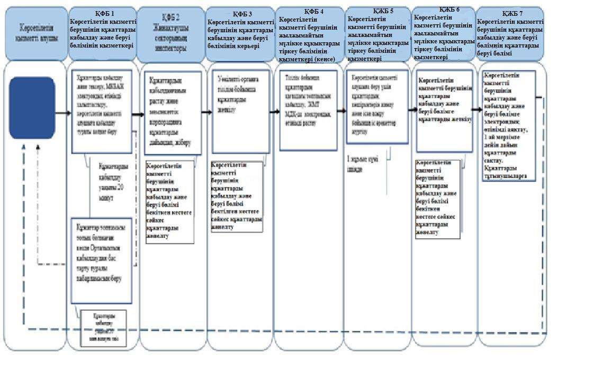

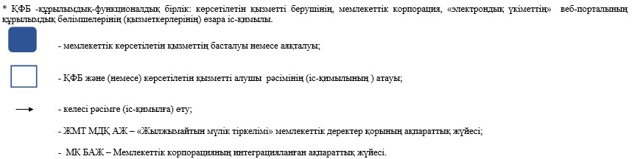

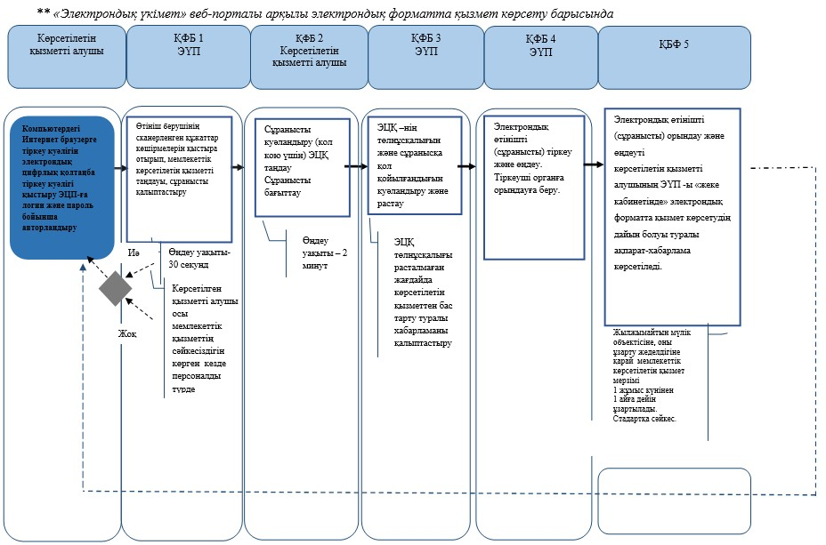

"Жылжымайтын мүлік
объектілері жоспарын
(схемасын) қоса алғанда, тіркеу
органы куәландырған тіркеу ісі
құжаттарының көшірмелерін
беру" мемлекеттік көрсетілетін
қызмет регламеттеріне
4-қосымша
"Жылжымайтын мүлiк объектiлерi жоспарын (схемасын) қоса алғанда, тiркеу органы куәландырған тiркеу iсi құжаттарының көшiрмелерiн беру" мемлекеттік көрсетілетін қызмет бизнес-процесінің анықтамасы
** "Электрондық үкімет" веб-порталы арқылы электрондық форматта қызмет көрсету барысында

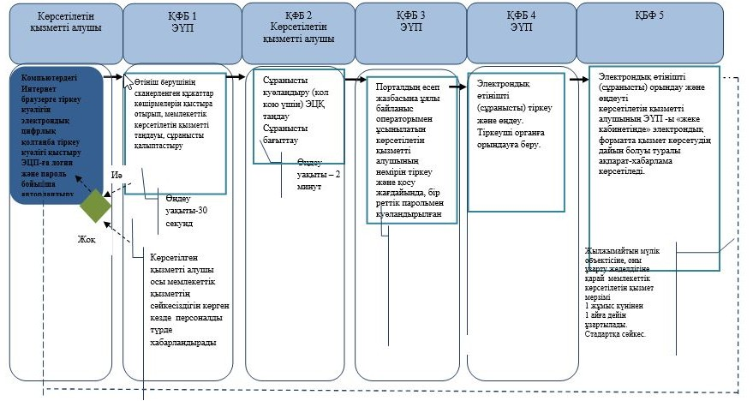

Қазақстан Республикасы
Әділет министрінің
2018 жылғы 19 желтоқсандағы
№ 1601 бұйрығына
5-қосымша
Қазақстан Республикасы
Әділет министрінің
2015 жылғы 28 мамырдағы
№ 300 бұйрығына
5-қосымша
"Жылжымайтын мүліктің болмауы (болуы) туралы анықтама беру" мемлекеттік көрсетілетін қызмет регламенті
1 тарау. Жалпы ережелер
1. Мемлекеттік көрсетілетін қызмет Қазақстан Республикасы Әділет министрінің 2015 жылғы 28 сәуірдегі № 246 бұйрығымен бекітілген "Жылжымайтын мүліктің болмауы (болуы) туралы анықтама беру" мемлекеттік көрсетілетін қызмет стандартының (нормативтік құқықтық актілерді мемлекеттік тіркеу тізілімінде № 11408 болып тіркелген) (бұдан әрі - Стандарт) негізінде "Азаматтарға арналған үкімет "мемлекеттік корпорациясы" коммерциялық емес акционерлік қоғамымен (бұдан әрі - көрсетілетін қызметті беруші) көрсетіледі.
2. Өтінішті қабылдау және мемлекеттік қызметті көрсету нәтижесін беру:
1) көрсетілетін қызметті беруші;
2) "электрондық үкіметтің" веб-порталы: www.egov.kz (бұдан әрі-портал) арқылы жүзеге асырылады.
3. Мемлекеттік қызметті көрсету нысаны: электрондық (толық автоматтандырылған).
4. Мемлекеттік қызметті көрсету нәтижесі - жылжымайтын мүліктің жоқ (бар) екендігі туралы анықтама.
2 тарау. Мемлекеттік қызметті көрсету процесінде көрсетілетін қызметті берушінің құрылымдық бөлімшелерінің (жұмыскерлерінің) іс-әрекеттері тәртібінің сипаттамасы
5. Көрсетілетін қызметті алушының Стандарттың 8-тармағында көзделген тізбеге сәйкес құжаттар топтамасымен көрсетілетін қызметті берушіге жүгінуі Мемлекеттік қызмет көрсету бойынша рәсімді (іс-қимылды) бастауға негіз болып табылады.
6. Мемлекеттік қызмет көрсету процесінің құрамына кіретін рәсімнің (іс-қимылдың) мазмұны:
1) көрсетілетін қызметті берушінің құжаттарды қабылдау және беру бөлімінің қызметкері мемлекеттік ақпараттық жүйеде мәліметтер болған кезде 20 (жиырма) минут ішінде ЭҮП арқылы мемлекеттік қызмет көрсету нәтижесін береді немесе Стандарттың 9-тармағында көзделген негіздер бойынша Мемлекеттік қызмет көрсетуден бас тартады.;
2) көрсетілетін қызметті берушінің құжаттарды қабылдау және беру бөлімінің қызметкері мемлекеттік ақпараттық жүйеде деректер болмаған жағдайда көрсетілетін қызметті берушінің жылжымайтын мүлікке құқықтарды тіркеу бөліміне сұрау жолдайды.
Ары қарай жылжымайтын мүлікке құқықтарды тіркеу бөлімінің қызметкері өзінің функционалдық міндеттеріне сәйкес құжаттарды есепке алу кітабы бойынша қызмет берушінің құжаттарды қабылдау және беру бөлімінен құжаттарды қабылдауды жүзеге асырады.
Мемлекеттік ақпараттық жүйеде деректер болмаған жағдайда құжаттарды қабылдау және беру бөлімінде мемлекеттік қызметті көрсету мерзімі Көрсетілетін қызметті беруші бір жұмыс күніне дейін жалғасады (қабылдау күні мемлекеттік қызметті көрсету мерзіміне кірмейді, бұл ретте көрсету нәтижесін көрсетілетін қызметті беруші мемлекеттік қызметті көрсету мерзімі аяқталғанға дейін бір күн бұрын ұсынады).
Қызмет берушінің жылжымайтын мүлікке құқықтарды тіркеу бөлімінің орындалған құжаттарды қабылдау және беру бөліміне беруі құжаттарды есепке алу кітабы бойынша жүргізіледі.
3 тарау. Мемлекеттік қызметті көрсету процесіндегі көрсетілетін қызметті берушінің құрылымдық бөлімшелерінің (жұмыскерлерінің) өзара іс-қимылы тәртібінің сипаттамасы
7. Мемлекеттік қызметті көрсету процесіне қатысатын көрсетілетін қызметті берушінің құрылымдық бөлімшелерінің (жұмыскерлерінің) тізбесі:
1) көрсетілетін қызметті берушінің құжаттарды қабылдау және беру бөлімінің қызметкері-құжаттарды қабылдау және беру;
2) көрсетілетін қызметті берушінің жинақтаушы бөлімінің қызметкері - көрсетілетін қызметті берушінің жылжымайтын мүлікке құқықтарды тіркеу бөлімінен құжаттарды жолдау және алу;
3) көрсетілетін қызметті берушінің қызметкері - құжаттарды есепке алу кітабы бойынша көрсетілетін қызметті берушінің құжаттарды қабылдау және беру бөлімінен құжаттарды қабылдау, жылжымайтын мүлікке құқықтарды тіркеу бөліміне сұрау салуды беру, орындалған құжаттарды құжаттарды есепке алу кітабы бойынша көрсетілетін қызметті алушының құжаттарды қабылдау және беру бөліміне беру;
4) көрсетілетін қызметті берушінің жылжымайтын мүлікке құқықтарды тіркеу бөлімінің қызметкері - сұрауды қарау және анықтаманы дайындау. Мемлекеттік қызметті көрсетуге іске қосылған ақпараттық жүйелер:
1) ЭҮП;
2) Қазақстан Республикасы Үкіметінің мобильдік ақпараттық жүйесі (бұдан әрі - М-GOV);
3) электрондық үкімет шлюзі (бұдан әрі - ЭҮШ);
4) "Жылжымайтын мүлік тіркелімі" мемлекеттік деректер қорының ақпараттық жүйесі (бұдан әрі - ЖМТ МДҚ АЖ);
5) Мемлекеттік корпорацияның ақпараттық жүйесінің автоматтандырылған жұмыс орны (бұдан әрі - МК АЖ АЖО);
6) "Жеке тұлғалар" мемлекеттік деректер қоры (бұдан әрі - ЖТ МДҚ);
7) "Заңды тұлғалар" мемлекеттік деректер қоры (бұдан әрі - ЗТ МДҚ);
8) Бірыңғай нотариалдық ақпараттық жүйе (бұдан әрі - БНАЖ).
8. Құрылымдық бөлімшелер арасындағы рәсім (іс-әрекет) (әрбір рәсімнің (іс-әрекеттің) ұзақтығын көрсете отырып жұмыскерлер) кезектілігінің сипаттамасы осы регламенттің 1-қосымшасына сәйкес құрылымдық-функционалдық бірліктердің сипаттамаларында көрсетілген.
4 тарау. Мемлекеттік корпорация және (немесе) өзге де көрсетілетін қызметті берушілермен өзара іс-қимыл тәртібінің, сондай-ақ мемлекеттік көрсетілетін қызмет көрсету процесінде ақпараттық жүйелерді пайдалану тәртібінің сипаттамасы
9. Көрсетілетін қызметті берушінің құжаттарды қабылдау және беру бөлімінде құжаттарды қабылдау операциялық залда "кедергісіз қызмет көрсету" арқылы жүзеге асырылады, онда көрсетілетін қызметті беруші қызметкерінің тегі, аты, әкесінің аты (ол болған жағдайда) және лауазымы көрсетіледі.
Көрсетілетін қызметті берушіге және порталға жүгінген кезде құжаттар топтамасын тапсырған сәттен бастап - мемлекеттік ақпараттық жүйеде мәліметтер болған кезде 20 (жиырма) минут ішінде.
Көрсетілетін қызметті алушы мемлекеттік көрсетілетін қызмет стандартының 8-тармағында көзделген тізбеге сәйкес құжаттар топтамасын толық ұсынбаған жағдайда, көрсетілетін қызметті берушінің қызметкері мемлекеттік көрсетілетін қызмет стандартының 2-қосымшасына сәйкес нысан бойынша құжаттарды қабылдаудан бас тарту туралы қолхат береді.
10. Өтініш беру тәртібі және ЭҮП арқылы мемлекеттік көрсетілетін қызметтерді көрсету кезінде көрсетілетін қызметті беруші мен көрсетілетін қызметті алушының рәсімдері (іс-әрекеттері) кезектілігінің сипаттамасы осы Регламентке 2-қосымшаға сәйкес мемлекеттік көрсетілетін қызметті көрсету кезіндегі функционалдық іс-қимыл диаграммасында көрсетілген:
1) көрсетілетін қызметті алушы тіркеу туралы куәлігі арқылы көрсетілетін қызметті алушы компьютерінің интернет-браузерінде сақталатын электрондық-цифрлық қолтаңбасымен (бұдан әрі - ЭЦҚ) немесе ұялы байланыс операторы ұсынған көрсетілетін қызметті алушының абоненттік нөмірін тіркеу және қосу жағдайында бір реттік парольды пайдалану арқылы ЭҮП порталдың есеп жазбасына тіркеу жасайды (ЭҮП тіркелмеген қызметті алушылар үшін жасалады);
2) 1-процесс - көрсетілетін қызметті алушы компьютерінің интернет-браузеріне ЭЦҚ тіркеу куәлігін тіркеу, мемлекеттік көрсетілетін қызметті алу үшін ЭҮП көрсетілетін қызметті алушының құпия сөзін енгізу процесі (авторизациялау процесі);
3) 1-шарт - ЭҮП-де жеке сәйкестендіру нөмірінің (бұдан әрі - ЖСН) немесе бизнес сәйкестендіру нөмірінің (бұдан әрі - БСН) логині мен құпиясөз арқылы тіркелген көрсетілетін қызметті алушы туралы деректердің түпнұсқалығын тексеру;
4) 2-процесс - көрсетілетін қызметті алушының деректерінде бұзушылықтардың болуына байланысты ЭҮП-да авторизациядан бас тарту туралы хабарлама қалыптастыруы;
5) 3-процесс - көрсетілетін қызметті алушының осы Регламентте көрсетілген көрсетілетін қызметті таңдауы, қызмет көрсетуге арналған сұрау салу нысанын экранға шығару және сұрау салу нысанына көрсетілетін қызметті алушының осы Стандарттың 8-тармағында көрсетілген қажетті құжаттарды электрондық түрде тіркей отырып, оның құралымы мен форматтық талаптарын ескере отырып сұрау салу нысанын (деректерді енгізу) толтыруы;
6) 4-процесс - көрсетілетін қызметті алушының сұрау салуды куәландыру (қол қою) үшін ЭЦҚ тіркеу куәлігін таңдауы;
7) 2-шарт - ЭҮП-да ЭЦҚ тіркеу куәлігінің қолданылу мерзімін және кері қайтарылған (жойылған) тіркеу куәліктерінің тізімінде жоқтығын, сондай-ақ сәйкестендіру деректерінің сұрау салуда көрсетілген ЖСН-нің және ЭЦҚ тіркеу куәлігінде көрсетілген ЖСН-ге сәйкес келуін тексеру;
8) 5-процесс - көрсетілетін қызметті алушының ЭЦҚ түпнұсқалығының расталмауына байланысты сұрау салынатын қызметтен бас тарту туралы хабарламаны қалыптастыру;
9) 6-процесс - қызмет көрсету үшін толтырылған сұрау салу нысанын (енгізілген деректерді) көрсетілетін қызметті алушының ЭЦҚ-сы арқылы куәландыру (қол қою);
10) 7-процесс - электрондық құжатты (көрсетілетін қызметті алушының сұранысын) ЖМТ МДҚ АЖ-да) тіркеу және ЖМТ МДҚ АЖ-да сұранысты өңдеу;
11) 3-шарт - көрсетілетін қызметті берушінің стандартта көрсетілген және қызмет көрсетудің негіздеріне қоса берілген құжаттардың сәйкестігін тексеруі (өндеуі);
12) 8-процесс - ЖМТ МДҚ АЖ-да көрсетілетін қызметті алушының деректерінде бұзушылықтардың болуына байланысты сұрау салынған көрсетілетін қызметтен бас тарту туралы хабарлама қалыптастыру;
13) 9-процесс - көрсетілетін қызметті алушының ЖМТ МДҚ АЖ-да қалыптастырылған көрсетілетін қызмет нәтижесін (көрсетілетін қызметті берушінің уәкілетті тұлғасының ЭЦҚ қойылған электрондық құжат нысанындағы жылжымайтын мүліктің болмауы (болуы) туралы анықтама не бас тарту туралы дәлелді жауап) бас тарту туралы дәлелді жазбаша хабарлама) алуы. Электрондық құжат көрсетілетін қызметті берушінің уәкілетті тұлғасының ЭЦҚ-сын пайдалана отырып қалыптастырылады.
12. БАЖҚ арқылы мемлекеттік қызметтерді көрсету кезінде өтініш беру тәртібі және көрсетілетін қызметті беруші мен көрсетілетін қызметті алушының рәсімдері (іс-әрекеттері) кезектілігінің сипаттамасы.
1) 1-процесс - көрсетілген қызметті алушы жеке сәйкестендіру нөмірінің (одан әрі - ЖСН) логині және құпиясөз арқылы БАЖҚ-ны авторизациялауды жүзеге асырады;
2) 1-шарт - тіркелген көрсетілетін қызметті алушы туралы деректердің түпнұсқалығын БАЖҚ-да ЖСН логині мен құпиясөз арқылы тексеру.
3) 2-процесс - көрсетілетін қызметті алушының деректерінде бұзушылықтардың болуына байланысты авторизациядан бас тарту туралы хабарламаны БЖҚ-да қалыптастыру;
4) 3-процесс - көрсетілетін қызметті алушының осы Регламентте көрсетілген көрсетілетін қызметті таңдауы, қызмет көрсетуге арналған сұрау салу нысанын экранға шығару және сұрау салу нысанына көрсетілетін қызметті алушының осы Стандарттың 8-тармағында көрсетілген қажетті құжаттарды электрондық түрде тіркей отырып, оның құралымы мен форматтық талаптарын ескере отырып сұрау салу нысанын (деректерді енгізу) толтыруы;
5) 4-процесс - көрсетілетін қызметті алушының сұрау салуды куәландыру (қол қою) үшін ЭЦҚ тіркеу куәлігін таңдауы;
6) 2-шарт - БАЖҚ-да ЭЦҚ тіркеу куәлігінің қолданылу мерзімін және кері қайтарылған (жойылған) тіркеу куәліктерінің тізімінде жоқтығын, сондай-ақ сәйкестендіру деректерінің сұрау салуда көрсетілген ЖСН-ға және ЭЦҚ тіркеу куәлігінде көрсетілген ЖСН-ге сәйкес келуін тексеру;
7) 5-процесс - көрсетілетін қызметті алушының ЭЦҚ түпнұсқалығының расталмауына байланысты сұрау салынатын көрсетілетін қызметтен бас тарту туралы хабарлама қалыптастыру;
8) 6-процесс - қызмет көрсету үшін толтырылған сұрау салу нысанын (енгізілген деректерді) көрсетілетін қызметті алушының ЭЦҚ-сы арқылы куәландыру (қол қою);
9) 7-процесс - электрондық құжатты тіркеу (көрсетілетін қызметті алушының сұрау салуы) ЖМТ МДҚ АЖ-де) және ЖМТ МДҚ АЖ-де сұрау салуды өңдеу;
10) 3-шарт - көрсетілетін қызметті берушінің стандартта көрсетілген және қызмет көрсетудің негіздеріне қоса берілген құжаттардың сәйкестігін тексеруі (өндеуі);
11) 8-процесс - ЖМТ МДҚ АЖ-да көрсетілетін қызметті алушының деректерінде бұзушылықтардың болуына байланысты сұрау салынған көрсетілетін қызметтен бас тарту туралы хабарлама қалыптастыру;
12) 9-процесс - көрсетілетін қызметті алушының ЖМТ МДҚ АЖ қалыптастырылған көрсетілетін қызметтің нәтижесін (көрсетілетін қызметті алушы көрсетілетін қызметті берушінің уәкілетті тұлғасы ЭЦҚ-сы қойылған электрондық құжат нысанында жылжымайтын мүліктің болмауы (болуы) туралы анықтама) не бас тарту туралы дәлелді жазбаша хабарлама) не дәлелді жазбаша бас тарту) алуы. Электрондық құжат көрсетілетін қызметті берушінің уәкілетті тұлғасының ЭЦҚ-сы пайдаланыла отырып қалыптастырылады.
13. Көрсетілетін қызметті берушінің ЭҮП арқылы мемлекеттік қызмет көрсету кезінде кезекті іс-әрекеттері және шешімдері функционалдық өзара іс-қимылдары № 1 диаграммада осы Регламентке 2-қосымшаға сәйкес:
1) 1-процесс - орталық операторының қызмет көрсету үшін МК АЖ АЖО-ға логинді және құпиясөзді енгізуі (авторизациялау процесі);
2) 2-процесс - Мемлекеттік корпорация операторының осы Регламентте көрсетілген қызметті таңдауы, қызметті көрсету үшін сұрау салу нысанын экранға шығару және Мемлекеттік корпорация операторының көрсетілетін қызметті алушының деректерін, сондай-ақ көрсетілетін қызметті алушы өкілінің сенімхаты бойынша көрсетілетін қызмет (сенімхат нотариалдық куәландырылған кезде, сенімхат басқаша куәландырған кезде - сенімхаттың деректері толтырылмайды) деректерін енгізуі;
3) 3-процесс - ЭҮШ арқылы көрсетілетін қызметті алушының деректері туралы ЖТ МДҚ/ ЗТ МДҚ-ға, сондай-ақ БНАЖ-ға көрсетілетін қызметті алушы өкілі сенімхатының деректері туралы сұрау салуды жіберу;
4) 1-шарт - көрсетілетін қызметті алушы деректерінің ЖТ МДҚ/ЗТ МДҚ-да болуын, сенімхат деректерін БНАЖ-да тексеру;
5) 4-процесс - көрсетілетін қызметті алушы деректерінің ЖТ МДҚ/ЗТ МДҚ-да, сенімхат деректерінің БНАЖ-да болмауына байланысты деректерді алудың мүмкін еместігі туралы хабарлама қалыптастыру;
6) 5-процесс - Мемлекеттік корпорация операторының қағаз нысанында құжаттардың болуы жөнінде сұрау салуды белгілеу бөлігінде және көрсетілетін қызметті алушы ұсынған құжаттарды сканерден өткізуі, оларды сұрау салу нысанына қоса тіркеу және қызмет көрсетуге толтырылған сұрау салу нысанын (енгізілген деректерді) ЭЦҚ арқылы куәландыруы;
7) 6-процесс - Мемлекеттік корпорация операторының ЭЦҚ куәландырылған (қол қойылған) электрондық құжатты (көрсетілетін қызметті алушының сұрау салуын) ЭҮШ арқылы ЖМТ МДҚ АЖ-ға жіберу;
8) 7-процесс - электрондық құжатты ЖМТ МДҚ АЖ-ға тіркеу;
9) 2-шарт - көрсетілетін қызметті берушінің стандартта көрсетілген және қызмет көрсетудің негіздеріне қоса берілген құжаттардың сәйкестігін тексеруі (өндеуі);
10) 8-процесс - көрсетілетін қызметті алушының құжаттарында бұзушылықтардың болуына байланысты сұрау салып отырған көрсетілетін қызметтен бас тарту туралы хабарлама қалыптастыру;
11) 9-процесс - көрсетілетін қызметті алушының Мемлекеттік корпорация операторы арқылы ЖМТ МДҚ АЖ-де қалыптастырылған қызмет нәтижесін (жылжымайтын мүліктің болмауы (болуы) туралы анықтаманы (электрондық және қағаз жеткізгіште) не қызмет көрсетуден бас тарту туралы дәлелді жауапты) алуы;
14. Сұрау салу өңделгеннен кейін көрсетілетін қызметті алушыға сұрау салуды өңдеудің нәтижелерін көру мүмкіндігі мынадай түрде беріледі:
"ашу" батырмасын басқаннан кейін - сұрау салу нәтижесі дисплей экранына шығарылады;
"сақтау" батырмасын басқаннан кейін - сұрау салу нәтижесі көрсетілетін қызметті алушы белгілеген магниттік жеткізгіште Adobe Acrobat форматында сақталады.
15. Іс-әрекеттер (рәсімдер, функциялар, операциялар) кезектілігінің мәтіндік кестелік сипаттамасы әрбір іс-әрекеттің орындалу мерзімі көрсетіле отырып осы регламентке 3-қосымшаға сәйкес ЭҮП арқылы құрылымдық-функционалдық бірліктер іс-әрекеттерінің сипаттамаларында, сондай-ақ осы регламентке 4-қосымшаға сәйкес мемлекеттік қызмет көрсетудің бизнес-процестерінің анықтамалығында берілген.
"Жылжымайтын мүліктің
болмауы (болуы) туралы
анықтама беру" мемлекеттік
көрсетілетін қызмет
регламентіне
1-қосымша
Құрылымдық-функционалдық бірліктердің Мемлекеттік корпорация арқылы іс-әрекеттерінің сипаттамасы
Іс-әрекеттің (жұмыстар барысы, ағыны) № | 1 | 2 | 3 | 4 | 5 | 6 | 7
Құрылымдық-функционалдық бірліктердің (бұдан әрі - ҚФБ) атауы | МК АЖ АЖО | Көрсетілетін қызметті берушінің жұмыскері | Көрсетілетін қызметті берушінің жұмыскері | ЖТ МДҚ | Көрсетілетін қызметті берушінің жұмыскері | Көрсетілетін қызметті берушінің жұмыскері | ЖМТ МДҚ АЖ
Іс-әрекеттің (процестің, рәсімнің, операцияның) атауы және олардың сипаттамасы | Орталық операторы логин және құпиясөз арқылы авторизациядан өтеді | Көрсетілетін қызметті таңдайды және сұрау салу деректерін қалыптастырады | Сұрау салуды ЖТ МДҚ-ға жібереді | Тұтынушы деректерінің болмауына байланысты деректерді алудың мүмкін еместігі туралы хабарлама қалыптастырады | Сұрау салу нысанына қажетті құжаттарды қоса тіркеумен сұрау салуды толтыру және ЭЦҚ-ны куәландыру | ЭЦҚ арқылы куәландырылған (қол қойылған) құжатты ЭҮШАЖО-ғажіберу | Құжатты тіркеу
Аяқтау нысаны (деректер, құжат,ұйымдастыру-өкімдік шешім) | Өтінішке нөмір беру арқылы сұрау салуды жүйеге тіркеу | Сұрау салудыңсәтті қалыптастырылғаны туралы хабарламаны көрсету | Сұрау салуды бағыттау | Дәлелді бас тартуды қалыптастыру | Сұрау салудын сәтті қалыптастырылуы туралы хабарламаны көрсету | Сұрау салуды бағыттау | Өтінішке нөмір бере отырып сұрау салуды тіркеу
Орындау мерзімдері | 30 сек-1 мин | 30 сек | 1,5 мин | 1,5 мин | 30 сек -1 мин | 1 минут | -
Келесі іс-әрекеттің нөмірі | 2 | 3 | 4 - егер тұтынушының деректерінде бұзушылықтар бар болса;  5 - егер бұзушылықтар жоқ болса | - | - | - | 8-егер бұзушылық бар болса;  9 егер бұзушылық жоқ болса
"Жылжымайтын мүліктің
болмауы (болуы) туралы
анықтама беру" мемлекеттік
көрсетілетін қызмет
регламентіне
2-қосымша
ЭҮП арқылы мемлекеттік қызмет көрсету кезіндегі функционалдық өзара іс-қимылдың № 1 диаграммасы

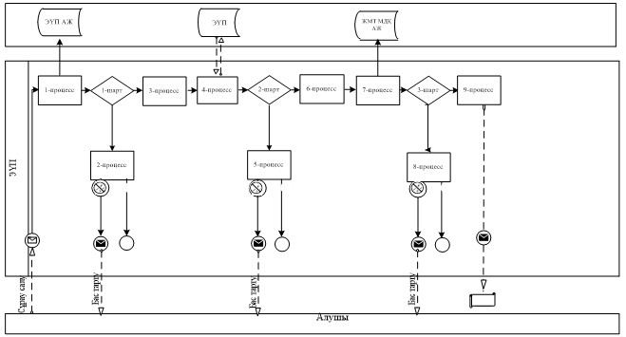

Мемлекеттік корпорация арқылы мемлекеттік қызмет көрсету кезінде функционалдық өзара іс-қимылдың № 2 диаграммасы

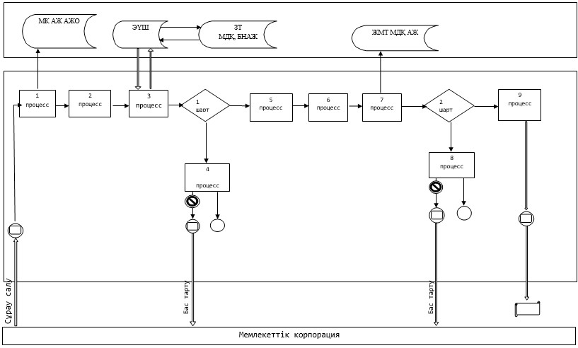

Шартты белгілер:

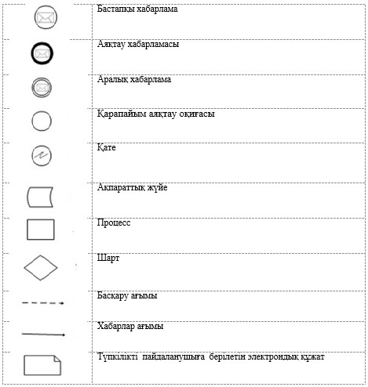

"Жылжымайтын мүліктің
болмауы (болуы) туралы
анықтама беру" мемлекеттік
көрсетілетін қызмет
регламентіне
3-қосымша
Құрылымдық-функционалдық бірліктердің ЭҮП арқылы іс-әрекеттерінің сипаттамасы
Іс-әрекет (жұмыстар барысы, ағыны) № | 1 | 2 | 3 | 4 | 5 | 6 | 7 | 8 | 9
ҚФБ атауы | Көрсетілетін қызметті алушы | ЭҮП | ЭҮП | Көрсетілетін қызмет алушы | ЭҮП | Көрсетілетін қызметті алушы | ЖМТ МДҚ АЖ | ЖМТ МДҚ АЖ | ЖМТ МДҚ АЖ
Іс-әрекеттің (процестің, рәсімнің, операцияның) атауыжәне олардың сипаттамасы | Көрсетілетін қызметті алушының компьютердегі интернет-браузеріне ЭЦҚ тіркеу куәлігін тіркеу | Көрсетілетін қызметті алушының деректеріндегі бұзушылықтардың болуына байланысты бас тарту туралы хабарлама қалыптастырады | Бас тарту туралы хабарлама қалыптастырады | Сұрау салуды куәландыру (қол қою) үшін ЭЦҚ таңдау | Көрсетілетін қызметті алушының ЭЦҚ түпнұсқалығының расталмауына байланысты бас тарту туралы хабарлама қалыптастырады | Сұрау салуды ЭЦҚ арқылы куәландыру (қол қою) | Көрсетілетін қызметті алушының электрондық құжатын, өтінішін (сұрау салуын) тіркеу және сұрау салуды өндеу | Көрсетілетін қызметті алушы деректеріндегі бұзушылықтардың болуына байланысты бас тарту туралы хабарлама қалыптастырады | Электрондық құжат
Аяқтау нысаны (деректер, құжат, ұйымдастыру өкімдік шешімі) | Сұрау салудың сәтті қалыптастырылғаны туралы хабарламаны көрсету | Сұрау салынған мемлекеттік көрсетілетін қызметтен бас тарту туралы хабарлама қалыптастыру | Сұрау салынған көрсетілетін мемлекеттік қызметтен бас тарту туралы хабарлама қалыптастыру | Сұрау салуды бағыттау | Сұрау салынған көрсетілетін мемлекеттік қызметтен бас тарту туралы хабарламаны қалыптастыру | Сұрау салуды бағыттау | Өтінішке нөмір бере отырып сұрау салуды тіркеу | Сұрау салынған көрсетілетін мемлекеттік қызметтен бас тарту туралы хабарлама қалыптастыру | Анықтама
Орындау мерзімдері | 10-15сек | 20 сек | 20 сек | 10-15 сек | 10-15 сек | 1,5 мин | 1,5 мин | 20 сек | 1 жұмыс күні
Келесі іс-әрекеттің нөмірі | 2-егер алушының деректерінде бұзушылықтар бар болса, 3-егер авторизациялау сәтті өткен болса | - | - | 5-егер ЭЦҚ қате болса, 6-егер ЭСҚ қатесіз болса | - | 9 | 8-егер бұзушылықтар бар болса;  9-егер бұзушылық жоқ болса | - | -
"Жылжымайтын мүліктің
болмауы (болуы) туралы
анықтама беру" мемлекеттік
көрсетілетін қызмет
регламентіне
4-қосымша
"Жылжымайтын мүлiктiң болмауы (болуы) туралы анықтама беру" мемлекеттік қызмет көрсету бизнес-процестерінің анықтамалығы (мемлекеттік көрсетілетін қызметтің атауы)
* Электрондық үкімет порталы арқылы қызмет көрсету кезінде

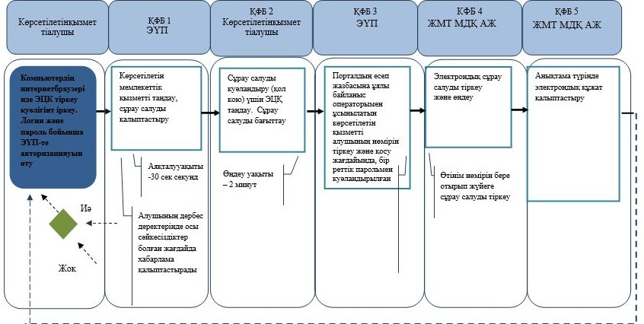

Қазақстан Республикасы
Әділет министрінің
2018 жылғы 19 желтоқсандағы
№ 1601 бұйрығына
6-қосымша
Қазақстан Республикасы
Әділет министрінің
2015 жылғы 28 мамырдағы
№ 300 бұйрығына
6-қосымша
"Жылжымалы мүлік кепілінің тізілімінен үзінді беру" мемлекеттік көрсетілетін қызмет регламенті
1 тарау. Жалпы ережелер
1. Мемлекеттік көрсетілетін қызмет Қазақстан Республикасы Әділет министрінің 2015 жылғы 28 сәуірдегі № 246 бұйрығымен бекітілген "Жылжымалы мүлік кепілін тіркеу тізілімінен үзінді беру" мемлекеттік көрсетілетін қызмет стандарты (нормативтік құқықтық актілерді мемлекеттік тіркеу тізілімінде № 11408 болып тіркелген) (бұдан әрі - стандарт) негізінде "Азаматтарға арналған үкімет" мемлекеттік корпорациясы коммерциялық емес акционерлік қоғамы (бұдан әрі - көрсетілетін қызметті беруші) көрсетеді.
2. Өтінішті қабылдау және мемлекеттік қызметті көрсету нәтижесін беру:
1) көрсетілетін қызметті беруші;
2) "электрондық үкіметтің" веб-порталы: www.egov.kz (бұдан әрі - портал) арқылы жүзеге асырылады.
3. Мемлекеттік қызметті көрсету нысаны: электрондық (толық автоматтандырылған).
4. Мемлекеттік қызметті көрсету нәтижесі - жылжымалы мүлік кепілін тіркеу тізілімінен үзінді.
2 тарау. Мемлекеттiк қызмет көрсету процесінде көрсетілетін қызметті берушінің құрылымдық бөлiмшелерiнің (қызметкерлерінің) әрекет ету тәртібінің сипаттамасы
5. Көрсетілетін қызметті алушының Стандарттың 8-тармағында көзделген тізбеге сәйкес құжаттар топтамасымен көрсетілетін қызметті берушіге жүгінуі Мемлекеттік қызмет көрсету бойынша рәсімді (іс-қимылды) бастауға негіз болып табылады.
6. Мемлекеттік қызмет көрсету процесінің құрамына кіретін рәсімнің (іс-қимылдың) мазмұны:
1) көрсетілетін қызметті берушінің құжаттарды қабылдау және беру бөлімінің қызметкері мемлекеттік ақпараттық жүйеде мәліметтер болған кезде 20 (жиырма) минут ішінде ЭҮП арқылы мемлекеттік қызмет көрсету нәтижесін береді немесе Стандарттың 9-тармағында көзделген негіздер бойынша Мемлекеттік қызмет көрсетуден бас тартады;
2) көрсетілетін қызметті берушінің құжаттарды қабылдау және беру бөлімінің қызметкері мемлекеттік ақпараттық жүйеде деректер болмаған жағдайда көрсетілетін қызметті берушінің жылжымайтын мүлікке құқықтарды тіркеу бөліміне сұрау жолдайды.
Ары қарай жылжымайтын мүлікке құқықтарды тіркеу бөлімінің қызметкері өзінің функционалдық міндеттеріне сәйкес құжаттарды есепке алу кітабы бойынша қызмет берушінің құжаттарды қабылдау және беру бөлімінен құжаттарды қабылдауды жүзеге асырады.
Мемлекеттік ақпараттық жүйеде деректер болмаған жағдайда құжаттарды қабылдау және беру бөлімінде мемлекеттік қызметті көрсету мерзімі көрсетілетін қызметті беруші бір жұмыс күніне дейін жалғасады (қабылдау күні мемлекеттік қызметті көрсету мерзіміне кірмейді, бұл ретте көрсету нәтижесін көрсетілетін қызметті беруші мемлекеттік қызметті көрсету мерзімі аяқталғанға дейін бір күн бұрын ұсынады).
Қызмет берушінің жылжымайтын мүлікке құқықтарды тіркеу бөлімінің орындалған құжаттарды қабылдау және беру бөліміне беруі құжаттарды есепке алу кітабы бойынша жүргізіледі.
3 тарау. Мемлекеттiк қызмет көрсету процесінде құрылымдық бөлiмшелердің (қызметкерлердің) өзара іс-қимыл жасау тәртiбінің сипаттамасы
7. Мемлекеттік қызмет көрсету процесіне қатысатын көрсетілетін қызметті берушінің құрылымдық бөлімшелерінің (қызметкерлерінің) тізбесі:
1) көрсетілетін қызметті берушінің құжаттарды қабылдау және беру бөлімінің қызметкері-құжаттарды қабылдау және беру;
2) көрсетілетін қызметті берушінің жинақтаушы бөлімінің қызметкері - көрсетілетін қызметті берушінің жылжымайтын мүлікке құқықтарды тіркеу бөлімінен құжаттарды жолдау және алу;
3) көрсетілетін қызметті берушінің қызметкері - құжаттарды есепке алу кітабы бойынша көрсетілетін қызметті берушінің қабылдау және беру бөлімінен құжаттарды қабылдау, жылжымалы мүлік кепілін тіркеу бөліміне сұрау салуды беру, орындалған құжаттарды есепке алу кітабы бойынша көрсетілетін қызметті берушінің қабылдау және беру бөліміне беру;
4) көрсетілетін қызметті берушінің міндетті тіркеуге жатпайтын жылжымалы мүлік кепілін тіркеу бөлімінің қызметкері - сұрау салуды қарау және орындау. Мемлекеттік қызмет көрсетуге қатыстырылған ақпараттық жүйелер:
1) ЭҮП;
2) Қазақстан Республикасының Мобильдік үкіметінің ақпараттық жүйесі (бұдан әрі - М-GOV);
3) электрондық үкімет шлюзі (бұдан әрі - ЭҮШ);
4) "Жылжымалы мүлік тіркелімі" Мемлекеттік деректер қорының ақпараттық жүйесі (бұдан әрі - ЖМТ МДҚ АЖ);
5) Мемлекеттік корпорация ақпараттық жүйесінің атвоматтандырылған жұмыс орны (бұдан әрі - ХҚКО АЖ АЖО);
6) "Жеке тұлғалар" Мемлекеттік деректер қоры (бұдан әрі - ЖТ МДҚ);
7) "Заңды тұлғалар" Мемлекеттік деректер қоры (бұдан әрі - ЗТ МДҚ);
8. Құрылымдық бөлімшелердің (қызметкерлерінің) (әрбір рәсімнің (әрекеттің) ұзақтығы көрсетіле отырып) арасындағы рәсімдердің сипаттамасы (әрекеттердің реттілігінің сипаттамасы) осы регламенттің 1-қосымшасына сәйкес құрылымдық-функционалдық бірліктердің мемлекеттік қызмет көрсету кезіндегі әрекетінің сипаттамасында және осы регламенттің 2-қосымшасына сәйкес функционалдық өзара іс-қимыл схемасында және 3-қосымшаға сәйкес мемлекеттік қызмет көрсету бизнес-процесінің анықтамалығында көрсетілген.
4 тарау. Мемлекеттік корпорация және (немесе) өзге де көрсетілетін қызметті берушілермен өзара іс-қимыл жасау тәртібінің, сондай-ақ мемлекеттiк қызмет көрсету процесiнде ақпараттық жүйелердi пайдалану тәртібінің сипаттамасы
9. Мемлекеттік корпорацияда құжаттарды қабылдау операциялық залда "кедергісіз қызмет көрсету" арқылы жүзеге асырылады, онда көрсетілетін қызметті беруші қызметкерінің тегі, аты, әкесінің аты (ол болған кезде) және лауазымы көрсетіледі.
Көрсетілетін қызметті алушы көрсетілетін қызметті берушіге және порталға жүгінген кезде құжаттар топтамасын тапсырған сәттен бастап - мемлекеттік ақпараттық жүйеде мәліметтер болған кезде 20 (жиырма) минут ішінде.
Көрсетілетін қызметті алушы мемлекеттік көрсетілетін қызмет стандартының 8-тармағында көзделген тізбеге сәйкес құжаттар топтамасын толық ұсынбаған жағдайда, көрсетілетін қызметті берушінің қызметкері мемлекеттік көрсетілетін қызмет стандартының 2-қосымшасына сәйкес нысан бойынша құжаттарды қабылдаудан бас тарту туралы қолхат береді.
10. ЖЖАҚ арқылы мемлекеттік қызмет көрсету кезінде көрсетілетін қызметті беруші мен көрсетілетін қызметті алушының жүгіну тәртібін және рәсімдерінің (әрекеттерінің) реттілігін сипаттау:
1) 1-процесс - көрсетілетін қызметті алушы ЖЖАҚ-да авторизациялауды жеке сәйкестендіру нөмірінің (бұдан әрі - ЖСН) логині мен құпиясөзі арқылы жүзеге асырады.
2) 1-шарт - тіркелген көрсетілетін қызметті алушы туралы деректердің төлнұсқалылығын ЖСН логині мен құпиясөзі арқылы ЖЖАҚ-да тексеру.
3) 2-процесс - көрсетілетін қызметті алушының деректерінде бар бұзушылықтарға байланысты авторизациялаудан бас тарту туралы хабарламаны ЖЖАҚ-да қалыптастыру;
4) 3-процесс - көрсетілетін қызметті алушының осы Регламентте көрсетілген қызметті таңдауы, қызмет көрсету үшін сұрау салу нысанын экранға шығару және көрсетілетін қызметті алушының сұрау салу нысанына Стандарттың 9-тармағында көрсетілген электрондық түрдегі қажетті құжаттарды қоса тіркей отырып, оның құрылымы мен форматтық талаптарын ескере отырып, нысандарды толтыру (деректер енгізу);
5) 4-процесс - көрсетілетін қызметті алушының сұрау салуды куәландыру (қол қою) үшін ЭЦҚ тіркеу куәлігін таңдауы;
6) 2-шарт - ЖЖАҚ-да ЭЦҚ тіркеу куәлігінің қолданылу мерзімін және кері қайтарылған (жойылған) тіркеу куәліктерінің тізімінде болмауын, сондай-ақ сұрау салуда көрсетілген ЖСН мен ЭЦҚ тіркеу куәлігінде көрсетілген ЖСН арасындағы сәйкестендіру деректерінің сәйкестігін тексеру;
7) 5-процесс - көрсетілетін қызметті алушының ЭЦҚ төлнұсқалығының расталмауына байланысты сұрау салынатын көрсетілетін қызметтен бас тарту туралы хабарламаны қалыптастыру;
8) 6-процесс - қызмет көрсетуге арналған сұрау салудың толтырылған нысанын (енгізілген деректерді) көрсетілетін қызметті алушының ЭЦҚ-сы арқылы куәландыру (қол қою);
9) 7-процесс - электрондық құжатты (көрсетілетін қызметті алушының сұрау салуын) ЖМТ МДҚ АЖ-да тіркеу және ЖМТ МДҚ АЖ-да сұрау салуды өңдеу;
10) 3-шарт - көрсетілетін қызметті берушінің Стандартта көрсетілген қоса берілген құжаттардың қызмет көрсету негіздемелеріне сәйкестігін тексеруі (өңдеуі);
11) 8-процесс - ЖМТ МДҚ АЖ-да көрсетілетін қызметті алушының деректерінде бұзушылықтар болуына байланысты сұрау салынатын қызмет көрсетуден бас тарту туралы хабарламаны қалыптастыру;
12) 9-процесс - көрсетілетін қызметті алушының ЖМТ МДҚ АЖ-да қалыптастырылған қызмет көрсету нәтижесін (көрсетілетін қызметті берушінің уәкілетті адамының ЭЦҚ-ы қойылған жылжымалы мүлiктің болмауы (бар болуы) туралы электрондық құжат нысанындағы анықтама не бас тарту туралы жазбаша дәлелді хабарлама) алуы. Электрондық құжат көрсетілетін қызметті берушінің уәкілетті адамының ЭЦК-ы пайдаланыла отырып қалыптастырылады
9. Сұрау салу өңделгеннен кейін көрсетілетін қызметті алушыға сұрау салуды өңдеу нәтижелерін мынадай түрде қарап шығу мүмкіндігі беріледі:
"ашу" түймешесін басқаннан кейін - сұрау салу нәтижесі дисплей экранына шығарылады;
"сақтау" түймешесін басқаннан кейін - сұрау салу нәтижесі көрсетілетін қызметті алушы белгілеген магнит жеткізгіште Adobe Acrobat форматында сақталады.
"Жылжымалы мүлік кепілін
тіркеу тізілімінен үзінді көшірме
беру" мемлекеттік көрсетілетін
қызмет регламентіне
1-қосымша
Мемлекеттік қызмет көсету кезіндегі құрылымдық-функционалдық-бірліктер әрекеттерінің қимылдарының сипаттамасы
Негізгі процесс әрекеті (жүріс, жұмыстың ағымы)
1 | Әрекет № (жұмыстың барысы, ағымы) | 1 | 2
2 | Құрылымдық-функционалдық - бірлік атауы (бұдан әрі - ҚФБ) | Көрсетілетін қызметті берушінің жұмыскері | көрсетілетін қызметті беруші
3 | Әрекет атауы процесс атауы, рәсім, операция және олардың сипаттамасы | Өтініштерді қабылдау, құжаттардың толықтығын тексеру | Қызметті берушіден құжаттарды қабылдау және олардың толықтығын тексеру
4 | Аяқтау нысаны (деректер, құжат, ұйымдық басқару шешімі) | Есепке алу кітабына тіркеу және қолхат беру | Келіп түскен өтінішті қоса берілген құжаттармен тіркеу бөліміне жібереді
5 | Орындау мерзімі | 20 минут | Бір өтінішті өңдеуге 15 минут  Құжаттарды беру күніне 2 рет
6 | Келесі әрекет нөмірі | 2 | 3
Кестенің жалғасы
3 | 4 | 5
көрсетілетін қызметті беруші | көрсетілетін қызметті беруші | Көрсетілетін қызметті берушінің жұмыскері
Өңдеу және орындау  Кепіл тізілімінен үзінді көшірме беру | Көрсетілетін қызметті берушінің жұмыскеріне  беру үшін құжаттарды жинау | Есепке алу кітабындағы көрсетілетін қызметті алушының қолтаңбасы
Тіркеуші органның қабылдау - тапсыру бөліміне жылжымалы мүлік кепілі тізілімінен үзінді көшірме беру | Кепіл тізілімінен үзінді көшірме тапсыру | Қолхат бойынша құжаттарды беру
Өтінішті өңдеуге және орындауға 1 күн  Құжаттарды беру күніне 2 рет | 5 минут | 2 минут
4 | 5
Пайдалану нұсқалары. Негізгі процесс
Негізгі процесс (жұмыс барысы, ағымы)
Көрсетілетін қызметті берушінің жұмыскері | Көрсетілетін қызметті беруші
1. Өтініштерді қабылдау және құжаттардың толықтығын тексеру | 2. Құжаттардың толықтығын тексеру.
 | 3. Өндеу, тізілімнен үзінді көшірмені дайындау
5. Қолхат бойынша құжаттар беру | 4. Көрсетілетін қызметті берушінің жұмыскеріне құжаттарды жібереді.
Жылжымалы мүлік кепілін
тіркеу тізілімінен үзінді көшірме
беру" мемлекеттік көрсетілетін
қызмет регламентіне
2-қосымша
Функционалдық өзара іс-қимыл сызбасы
Көрсетілетін қызметті берушінің жұмыскері | Көрсетілетін қызметті беруші
О-1. Құжаттарды тексеру  Құжаттардың толық топтамасы  О-2. Қабылдау, құжаттарды есепке алу кітабына қабылдау туралы жазу енгізу  О-3. Қолхат беру  О-8. Қолхат бойынша орындалған құжаттарды беру | О-4. Есепке алу кітабы бойынша құжаттарды қабылдау  О-5. Өңдеу және кепіл тізілімінен үзінді көшірмені орындау  О-6. Көрсетілетін қызметті берушінің жұмыскеріне тапсыру үшін құжаттарды жинау  О-7. Орындалған құжаттарды есепке алу кітабы бойынша Көрсетілетін қызметті берушінің жұмыскеріне тапсыру
Жылжымалы мүлік кепілін
тіркеу тізілімінен үзінді көшірме
беру" мемлекеттік көрсетілетін
қызмет регламентіне
3-қосымша
"Жылжымалы мүлік кепілін тіркеу тізілімінен үзінді көшірме беру" мемлекеттік қызмет көрсету бизнес-процестерінің анықтамасы
*Мемлекеттік корпорация арқылы қызмет көрсету барысында

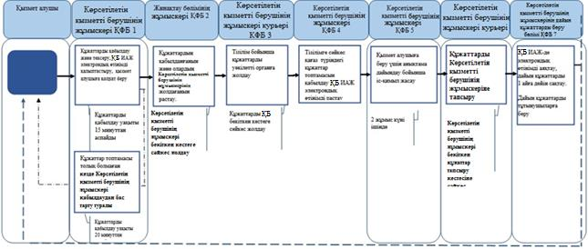

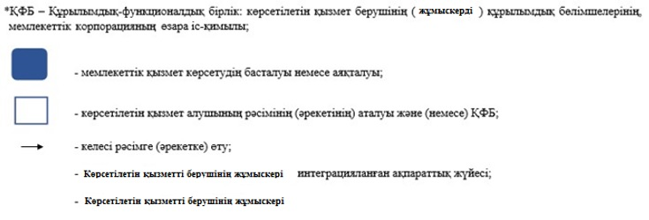

Қазақстан Республикасы
Әділет министрінің
2018 жылғы 19 желтоқсандағы
№ 1601 бұйрығына
7-қосымша
Қазақстан Республикасы
Әділет министрінің
2015 жылғы 28 мамырдағы
№ 300 бұйрығына
7-қосымша
"Жылжымайтын мүлікке тіркелген құқықтар және тоқтатылған құқықтар туралы анықтамалар беру" мемлекеттік көрсетілетін қызмет регламенті
1 тарау. Жалпы ережелер
1. Мемлекеттік көрсетілетін қызмет Қазақстан Республикасы Әділет министрінің 2015 жылғы 28 сәуірдегі № 246 бұйрығымен бекітілген "жылжымайтын мүлікке тіркелген және тоқтатылған құқықтар туралы анықтамалар беру" мемлекеттік көрсетілетін қызмет стандарты (нормативтік құқықтық актілерді мемлекеттік тіркеу тізілімінде № 11408 болып тіркелген) (бұдан әрі - Стандарт) негізінде "Азаматтарға арналған үкімет "мемлекеттік корпорациясы" коммерциялық емес акционерлік қоғамымен (бұдан әрі - көрсетілетін қызметті беруші) көрсетіледі.
2. Өтінішті қабылдау және мемлекеттік қызметті көрсету нәтижесін беру::
1) көрсетілетін қызметті беруші;;
2) "электрондық үкіметтің" веб-порталы: www.egov.kz (бұдан әрі-портал) арқылы жүзеге асырылады.
3. Мемлекеттік қызметті көрсету нысаны-электрондық (толық автоматтандырылған).
4. Мемлекеттік қызметті көрсету нәтижесі-жылжымайтын мүлікке тіркелген және тоқтатылған құқықтар туралы анықтама.
2 тарау. Көрсетілетін қызметті берушінің құрылымдық бөлімшелерінің (қызметкерлерінің) мемлекеттік қызметті көрсету барысындағы әрекеттері тәртібінің сипаттамасы
5. Көрсетілетін қызметті алушының Стандарттың 8-тармағында көзделген тізбеге сәйкес құжаттар топтамасымен көрсетілетін қызметті берушіге жүгінуі Мемлекеттік қызмет көрсету бойынша рәсімді (іс-қимылды) бастауға негіз болып табылады.
6. Мемлекеттік қызмет көрсету процесінің құрамына кіретін рәсімнің (іс-қимылдың) мазмұны:
1) көрсетілетін қызметті берушінің құжаттарды қабылдау және беру бөлімінің қызметкері мемлекеттік ақпараттық жүйеде мәліметтер болған кезде 20 (жиырма) минут ішінде ЭҮП арқылы мемлекеттік қызмет көрсету нәтижесін береді немесе Стандарттың 9-тармағында көзделген негіздер бойынша Мемлекеттік қызмет көрсетуден бас тартады;
2) мемлекеттік ақпараттық жүйеде деректер болмаған жағдайда құжаттарды қабылдау және беру бөлімінің қызметкері көрсетілетін қызметті берушінің жылжымайтын мүлікке құқықтарды тіркеу бөліміне сұрау салуды жолдайды.
Кейіннен көрсетілетін қызметті берушінің жылжымайтын мүлікке құқықтарды тіркеу бөлімінің қызметкері өзінің функционалдық міндеттеріне сәйкес көрсетілетін қызметті берушінің құжаттарды қабылдау және беру бөлімінің қызметкерінен құжаттарды есепке алу кітабы бойынша құжаттарды қабылдауды жүзеге асырады.
Мемлекеттік ақпараттық жүйеде деректер болмаған жағдайда көрсетілетін қызметті берушінің мемлекеттік қызметті көрсету мерзімі бір жұмыс күніне дейін ұзартылады (қабылдау күні мемлекеттік қызметті көрсету мерзіміне кірмейді, бұл ретте көрсетілетін қызметті беруші мемлекеттік қызметті көрсету нәтижесін көрсету мерзімі аяқталғанға дейін бір күн бұрын ұсынады).
Қызмет берушінің жылжымайтын мүлікке құқықтарды тіркеу бөлімінің орындалған құжаттарды қабылдау және беру бөліміне беруі құжаттарды есепке алу кітабы бойынша жүргізіледі.
3 тарау. Мемлекеттік қызметті көрсету барысында құрылымдық бөлімшелердің (қызметкерлердің) өзара әрекеттесу тәртібінің сипаттамасы
7. Мемлекеттік қызметті көрсету барысына қатысатын көрсетілетін қызметті берушінің құрылымдық бөлімшелерінің (жұмыскерлерінің) тізбесі:
1) көрсетілетін қызметті берушінің құжаттарды қабылдау және беру бөлімінің қызметкері-құжаттарды қабылдау және беру;
2) көрсетілетін қызметті берушінің жинақтаушы бөлімінің қызметкері - көрсетілетін қызметті берушінің жылжымайтын мүлікке құқықтарды тіркеу бөлімінен құжаттарды жолдау және алу;
3) қызмет берушінің қызметкері - құжаттарды есепке алу кітабы бойынша қызмет берушінің қабылдау және беру бөлімінен құжаттарды қабылдау, жылжымайтын мүлікке құқықтарды тіркеу бөліміне сұрау салуды беру, құжаттарды есепке алу кітабы бойынша қызмет берушінің қабылдау және беру бөліміне орындалған құжаттарды беру;
4) көрсетілетін қызметті берушінің жылжымайтын мүлікке құқықтарды тіркеу бөлімінің қызметкері - сұрауды қарау және анықтаманы дайындау.
Мемлекеттік қызмет көрсетуге қатыстырылған ақпараттық жүйелер:
1) ЭҮП;
2) Қазақстан Республикасы Мобильдік үкіметінің ақпараттық жүйесі (бұдан әрі - М-GOV);
3) электрондық үкімет шлюзі (бұдан әрі - ЭҮШ);
4) "Жылжымайтын мүлік тіркелімі" мемлекеттік деректер қорының ақпараттық жүйесі (бұдан әрі - ЖМТ МДҚ АЖ);
5) Мемлекеттік корпорация ақпараттық жүйесінің атвоматтандырылған жұмыс орны (бұдан әрі - МК АЖ АЖО);
6) "Жеке тұлғалар" мемлекеттік деректер қоры (бұдан әрі - ЖТ МДҚ);
7) "Заңды тұлғалар" мемлекеттік деректер қоры (бұдан әрі - ЗТ МДҚ);
8) Бірыңғай нотариалдық ақпараттық жүйе (бұдан әрі - БНАЖ).
8. Әрбір рәсімнің (әрекеттің) ұзақтығы көрсетіле отырып, құрылымдық бөлімшелердің (қызметкерлердің) арасындағы рәсімдер (әрекеттер) кезектілігінің сипаттамасы осы регламенттің 1-қосымшасына сәйкес Мемлекеттік корпорация арқылы құрылымдық-функционалдық бірліктердің әрекеттерінің сипаттамасында көрсетілген.
4 тарау. Мемлекеттік корпорациямен және (немесе) өзге де көрсетілетін қызметті берушілермен өзара әрекеттесу тәртібінің, сондай-ақ мемлекеттік қызмет көрсету процесіндегі ақпараттық жүйелерді пайдалану тәртібінің сипаттамасы
9. Көрсетілетін қызметті беруші құжаттарды қабылдауды операциялық залда "кедергісіз қызмет көрсету" арқылы жүзеге асырады, онда көрсетілетін қызметті беруші қызметкерінің тегі, аты, әкесінің аты (ол болған кезде) және лауазымы көрсетіледі.
Көрсетілетін қызметті берушіге және порталға жүгінген кезде құжаттар топтамасын тапсырған сәттен бастап - мемлекеттік ақпараттық жүйеде мәліметтер болған кезде 20 (жиырма) минут ішінде.
Көрсетілетін қызметті алушы мемлекеттік көрсетілетін қызмет стандартының 8-тармағында көзделген тізбеге сәйкес құжаттар топтамасын толық ұсынбаған жағдайда, көрсетілетін қызметті берушінің қызметкері мемлекеттік көрсетілетін қызмет стандартының 2-қосымшасына сәйкес нысан бойынша құжаттарды қабылдаудан бас тарту туралы қолхат береді.
10. Көрсетілетін қызметті берушінің және көрсетілетін қызметті алушының ЭҮП арқылы мемлекеттік қызметті көрсету кезіндегі өтініш беру тәртібі мен рәсімдерінің (әрекеттерінің) кезектілігін сипаттау осы регламенттің 2-қосымшасына сәйкес қызмет көрсету кезіндегі функционалдық өзара іс-әрекеттің № 1 и № 2 диаграммасында көрсетілген:
1) көрсетілетін қызметті алушы тіркеу туралы куәлігі арқылы көрсетілетін қызметті алушы компьютерінің интернет-браузерінде сақталатын электрондық-цифрлық қолтаңбасымен (бұдан әрі - ЭЦҚ) немесе ұялы байланыс операторы ұсынған көрсетілетін қызметті алушының абоненттік нөмірін тіркеу және қосу жағдайында бір реттік парольды пайдалану арқылы ЭҮП порталдың есеп жазбасына тіркеу жасайды (ЭҮП тіркелмеген қызметті алушылар үшін жасалады);
2) 1-процесс - көрсетілетін қызметті алушы компьютерінің интернет-браузеріне ЭЦҚ тіркеу куәлігін бекіту, мемлекеттік көрсетілетін қызметті алу үшін ЭҮП-ға құпиясөзді көрсетілетін қызметті алушының енгізу процесі (авторизациялау процесі);
3) 1-шарт - ЭҮП-да жеке сәйкестендіру нөмірінің (бұдан әрі - ЖСН) немесе бизнес сәйкестендіру нөмірінің (бұдан әрі - БСН) логині және құпиясөз арқылы тіркелген көрсетілетін қызметті алушы туралы деректердің төлнұсқалығын тексеру;
4) 2-процесс - көрсетілетін қызметті алушының деректерінде бар бұзушылықтарға байланысты авторизациядан бас тарту туралы хабарламаны ЭҮП-да қалыптастыру;
5) 3-процесс - көрсетілетін қызметті алушының осы Регламентте көрсетілген қызметті таңдауы, қызмет көрсету үшін сұрау салу нысанын экранға шығару және көрсетілетін қызметті алушының сұрау салу нысанына Стандарттың 8-тармағында көрсетілген электрондық түрдегі қажетті құжаттарды қоса тіркей отырып, оның құрылымы мен форматтық талаптарын ескере отырып, нысандарды толтыру (деректер енгізу);
6) 4-процесс - алушының сұрау салуды куәландыру (қол қою) үшін ЭЦҚ тіркеу куәлігін таңдауы;
7) 2-шарт - ЭЦҚ тіркеу куәлігінің қолданылу мерзімін ЭҮП-да және кері қайтарылған (жойылған) тіркеу куәліктерінің тізімінде жоқтығын, сондай-ақ сұрау салуда көрсетілген ЖСН мен ЭЦҚ тіркеу куәлігінде көрсетілген ЖСН арасындағы идентификаттау деректерінің сәйкестігін тексеру;
8) 5-процесс - көрсетілетін қызметті алушының ЭЦҚ төлнұсқалығының расталмауына байланысты сұрау салынатын көрсетілетін қызметтен бас тарту туралы хабарламаны қалыптастыру;
9) 6-процесс - қызмет көрсетуге сұрау салудың толтырылған нысанын (енгізілген деректерді) көрсетілетін қызметті алушының ЭЦҚ арқылы куәландыру (қол қою);
10) 7-процесс - электрондық құжатты (көрсетілетін қызметті алушының сұрау салуын) бұдан әрі - ЖМТ МДҚ АЖ-да тіркеу және ЖМТ МДҚ АЖ-да сұрау салуды өңдеу;
11) 3-шарт - көрсетілетін қызметті берушінің стандартта көрсетілген қоса берілген құжаттардың қызмет көрсету негіздемелеріне сәйкестігін тексеруі (өңдеуі);
12) 8-процесс - ЖМТ МДҚ АЖ-да көрсетілетін қызметті алушының деректерінде бұзушылықтар бар болуына байланысты сұрау салынатын қызмет көрсетуден бас тарту туралы хабарламаны қалыптастыру;
13) 9-процесс - көрсетілетін қызметті алушының ЖМТ МДҚ АЖ-да қалыптастырылған қызмет көрсету нәтижесін (жылжымайтын мүлiкке тiркелген және тоқтатылған құқықтар туралы анықтама не көрсетілетін қызметті беруден бас тарту туралы жазбаша дәлелді хабарлама) алуы. Электрондық құжат көрсетілетін қызметті берушінің уәкілетті адамының ЭЦҚ-сын пайдалана отырып қалыптастырылады.
11. БАЖҚ арқылы мемлекеттік қызметті көрсету кезінде көрсетілетін қызметті беруші мен көрсетілетін қызметті алушының жүгіну тәртібін және рәсімдерінің (әрекеттерінің) реттілігін сипаттау:
1) 1-процесс - көрсетілетін қызметті алушы БАЖҚ-да жеке сәйкестендіру нөмірінің (бұдан әрі - ЖСН) логині және пароль арқылы авторизациялауды жүзеге асырады.
2) 1-шарт - ЖСН логині және пароль арқылы тіркелген көрсетілетін қызметті алушы туралы деректердің төлнұсқалығын БАЖҚ-да тексеру;
3) 2-процесс - көрсетілетін қызметті алушының деректерінде бұзушылықтар бар болуына байланысты авторизациядан бас тарту туралы хабарламаны БАЖҚ-да қалыптастыру;
4) 3-процесс - осы Регламенттегі қызмет көрсетуді көрсетілетін қызметті алушының таңдауы, қызмет көрсету үшін сұрау салу нысанын экранға шығару және құрылымы мен форматтық талаптарын ескере отырып, сұрау салу нысанына стандарттың 8-тармағында көрсетілген қажетті құжаттарды тіркей отырып, көрсетілетін қызметті алушының нысанды толтыруы (деректер енгізуі);
5) 4-процесс - алушының сұрау салуды куәландыру (қол қою) үшін ЭЦҚ тіркеу куәлігін таңдауы;
6) 2-шарт - БАЖҚ-да ЭЦҚ тіркеу куәлігінің қолданылу мерзімін және кері қайтарылған (жойылған) тіркеу куәліктерінің тізімде жоқтығын, сондай-ақ сұрау салуда көрсетілген ЖСН мен ЭЦҚ тіркеу куәлігінде көрсетілген ЖСН арасындағы идентификаттау деректерінің сәйкестігін тексеру;
7) 5-процесс - көрсетілетін қызметті алушының ЭЦҚ төлнұсқалығының расталмауына байланысты сұрау салынатын қызмет көрсетуден бас тарту туралы хабарламаны қалыптастыруы;
8) 6-процесс - қызмет көрсетуге сұрау салудың толтырылған нысанын (енгізілген деректерді) көрсетілетін қызметті алушының ЭЦҚ арқылы куәландыруы (қол қоюы);
9) 7-процесс - электрондық құжатты (көрсетілетін қызметті алушының сұрау салуын) ЖМТ МДҚ АЖ-да тіркеу және сұрау салуды ЖМТ МДҚ АЖ-да өңдеу;
10) 3-шарт - стандартта көрсетілген қоса берілген құжаттардың қызмет көрсету үшін негіздерге сәйкестігін көрсетілетін қызметті берушінің тексеруі (өңдеуі);
11) 8-процесс - ЖМТ МД АЖ-дағы көрсетілетін қызметті алушының деректерінде бұзушылықтардың бар болуына байланысты сұрау салынатын қызмет көрсетуден бас тарту туралы хабарламаны қалыптастыру;
12) 9-процесс - көрсетілетін қызметті алушының ЖМТ МДҚ АЖ-да қалыптастырылған қызмет көрсету нәтижесін (жылжымайтын мүлiкке тiркелген және тоқтатылған құқықтар туралы анықтама не қызмет көрсетуден бас тарту туралы жазбаша дәлелді хабарлама) алуы. Электрондық құжат көрсетілетін қызметті берушінің уәкілетті адамының ЭЦК-сын пайдалана отырып қалыптастырылады.
12. Қызмет көрсету кезінде функционалдық өзара іс-әрекеттің Мемлекеттік корпорация арқылы көрсетілетін қызметті алушы әрекеттерінің кезектілігі мен шешімдері (№ 2 диаграмма) осы регламенттің 2-қосымшасына, сондай-ақ осы регламенттің 4-қосымшасына сәйкес мемлекеттік қызмет көрсетудің бизнес-процестерінің анықтамалығында келтірілген:
1) 1-процесс - орталық операторының қызмет көрсету үшін МК АЖ АЖО-да логин мен құпиясөз енгізуі (авторизациялау процесі);
2) 2-процесс - орталық операторының осы Регламентте көрсетілген көрсетілетін қызметті таңдауы, қызмет көрсету үшін сұрау салу нысанын экранға шығару және орталық операторының көрсетілетін қызметті алушының деректерін, сондай-ақ көрсетілетін қызметті алушы өкілінің сенімхаты бойынша деректерді енгізуі (нотариат куәландырған сенімхат болған кезде, сенімхат өзгеше куәландырылған кезде - сенімхат деректері толтырылмайды);
3) 3-процесс - ЭҮШ арқылы ЖТ МДҚ-ға/ЗТ МДҚ-ға көрсетілетін қызметті алушының деректері туралы, сондай-ақ БНАЖ-ға - көрсетілетін қызметті алушы өкілінің сенімхат деректері туралы сұрау салуды жіберу;
4) 1-шарт - ЖТ МДҚ-да/ЗТ МДҚ-да көрсетілетін қызметті алушы деректерінің, БНАЖ-да сенімхат деректерінің болуын тексеру;
5) 4-процесс - ЖТ МДҚ-да/ЗТ МДҚ-да көрсетілетін қызметті алушы деректерінің, БНАЖ-да сенімхат деректерінің болмауына байланысты деректерді алудың мүмкін еместігі туралы хабарламаны қалыптастыру;
6) 5-процесс - орталық операторының қағаз нысанында құжаттардың болуы туралы белгі жасау бөлігінде сұрау салу нысанын толтыруы және көрсетілетін қызметті алушы ұсынған құжаттарды сканерлеу, оларды сұрау салу нысанына тіркеу және ЭЦҚ арқылы қызмет көрсетуге сұрау салудың толтырылған нысанын (енгізілген деректерді) куәландыру;
7) 6-процесс - ЭҮШ арқылы көрсетілетін қызметті берушінің ЭЦҚ куәландырылған (қол қойылған) электрондық құжатты (көрсетілетін қызметті алушының сұрау салуын) ЖМТ МДҚ АЖ-ға жіберу;
8) 7-процесс - электрондық құжатты ЖМТ МДҚ АЖ-да тіркеу;
9) 2-шарт - көрсетілетін қызметті алушы қоса берген құжаттардың стандартта көрсетілген және қызмет көрсету негіздеріне сәйкестігін көрсетілетін қызметті берушінің тексеруі (өңдеуі);
10) 8-процесс - алушының құжаттарында бұзушылықтардың бар болуына байланысты сұрау салынатын қызмет көрсетуден бас тарту туралы хабарламаны қалыптастыру;
11) 9-процесс - көрсетілетін қызметті алушының орталықтың операторы арқылы ЖМТ МДҚ АЖ-да қалыптастырылған көрсетілетін қызмет нәтижесін (жылжымайтын мүлікке тіркелген және тоқтатылған құқықтар туралы анықтама (электрондық және қағаз тасығышта) не қызмет көрсетуден бас тарту туралы жазбаша дәлелді хабарлама) алуы;
13. Қызмет көрсету үшін сұрау салу нысандарын толтыру бойынша әрекеттерді сипаттау:
1) ЭҮП-ге кіру үшін ЖСН логинді және құпиясөзді пайдаланушының енгізуі;
2) осы Регламентте көрсетілген көрсетілетін қызметті таңдау;
3) "online қызметіне тапсырыс беру" түймешесі арқылы көрсетілетін қызметке тапсырыс беру;
4) сұрау салуды толтыру:
ЖСН автоматты түрде, ЭҮП-да пайдаланушыны тіркеу нәтижелері бойынша таңдалады;
пайдаланушы "сұрау салуды жіберу" түймешесі арқылы сұрау салуды куәландыруға (оған қол қоюға) көшуді жүзеге асырады;
5) пайдаланушының ЭЦҚ тіркеу куәлігін таңдауы;
6) сұрау салуды куәландыру (оған қол қою) - пайдаланушы "қол қою" түймешесі арқылы ЭЦП сұрау салудың куәландырылуын (оған қол қоюды) жүзеге асырады, одан кейін сұрау салу ЖМТ МДҚ АЖ-ға өңдеуге беріледі;
7) сұрау салуды ЖМТ МДҚ АЖ-да өңдеу;
8) пайдаланушының дисплей экранында мынадай ақпарат: ЖСН; сұрау салу нөмірі; көрсетілетін қызмет түрі; сұрау салу мәртебесі; қызмет көрсету мерзімі шығарылады;
"мәртебені жаңарту" түймешесі арқылы пайдаланушыға сұрау салуды өңдеу нәтижелерін қарап шығу мүмкіндігі беріледі;
ЭҮП-да жауап алу кезінде "нәтижені қарап шығу" түймешесі шығады.
14. Сұрау салу өңделгеннен кейін көрсетілетін қызметті алушыға сұрау салуды өңдеу нәтижелерін мынадай түрде қарап шығу мүмкіндігі беріледі:
"ашу" түймешесін басқаннан кейін - сұрау салу нәтижесі дисплей экранына шығарылады;
"сақтау" түймешесін басқаннан кейін - сұрау салу нәтижесі көрсетілетін қызметті алушы белгілеген магниттік тасығышта Adobe Acrobat форматында сақталады.
15. Әрбір әрекеттің орындалу мерзімі көрсетілген әрекеттер кезектілігінің (рәсімдердің, функциялардың, операциялардың) мәтіндік кестелік сипаттамасы осы регламенттің 3-қосымшасына сәйкес ЭҮП арқылы құрылымдық-функционалдық бірліктер әрекеттер сипаттамасының қосымшасында келтірілген.
"Жылжымайтын мүлікк
тіркелген және тоқтатылған
құқықтар туралы анықтамалар
беру" мемлекеттік көрсетілетін
қызмет регламентіне
1-қосымша
Мемлекеттік корпорация арқылы құрылымдық-функционалдық бірліктер әрекеттерінің сипаттамасы
Әрекеттің (жұмыс барысының, ағынының) № | 1 | 2 | 3 | 4 | 5 | 6 | 7 | 8 | 9
ҚФБ атауы | КҚБЖ АЖ АЖО | Көрсетілген қызметті берушінің жұмыскері | Жинақтау бөлімінің жұмыскері | ЖТ МДҚ | Көрсетілген қызметті берушінің жұмыскері | Жинақтау бөлімінің жұмыскері | ЖМТ МДҚ АЖ | ЖМТ МДҚ АЖ | ЖМТ МДҚ АЖ
Әрекеттің (процестің, рәсімнің, операцияның) атауы және олардың сипаттамасы | КҚБЖ операторы логин және пароль арқылы авторизациядан өтеді | Қызметті тандайды және сұрау салу деректерін қалыптастырады | ЖТ МДҚ-ға сұрау салуды жолдау | Көрсетілетін қызметті алушы деректерінің болмауына байланысты деректерді алу мүмкіндігінің болмауы туралы хабарламаны қалыптастырады | Қажетті құжаттарды сұрау салу нысанына қоса тіркей отырып, сұрау салуды толтыру және ЭЦҚ куәландыру | ЭЦҚ-мен куәландырылған (қол қойылған) құжатты ЭҮӨШ АЖО-ға жолдау | Құжатты тіркеу | Көрсетілетін қызметті алушының құжаттарындағы бұзушылықтардың бар болуына байланысты қызметтен бас тарту туралы хабарламаны қалыптастыру | Электрондық құжат
Аяқтау нысаны (деректер, құжат, ұйымдастырушылық-өкімдік шешім) | Өтінішке нөмір бере отырып, сұрау салуды жүйеде тіркеу | Сұрау салуды сәтті қалыптастыру туралы хабарламаны көрсету | Сұрау салуды бағдарлау | Дәлелді бас тартуды қалыптастыру | Сұру салуды сәтті қалыптастыру туралы хабарламаны көрсету | Сұрау салуды бағдарлау | Өтінішке нөмір бере отырып, сұрау салуды жүйеде тіркеу . | Дәлелді бас тартуды қалыптастыру . | Анықтама
Орындау мерзімі | 30 сек - 1 минут | 30 сек | 1,5 мин | 1,5 мин | 30 сек - 1 минут | 1 минут | - | - | 1 жұмыс күні
Келесі әрекеттің нөмірі | 2 | 3 | 4 - егер көрсетілетін қызметті алушының деректерінде бұзушылықтар бар болса;  5-бұзушылықтар болмаса | - | - | - | 8 - егер бұзушылықтар бар болса;  9 - егер бұзушылықтар болмаса | - | -
"Жылжымайтын мүлікке
тіркелген және тоқтатылған
құқықтар туралы анықтамалар
беру" мемлекеттік көрсетілетін
қызмет регламентіне
2-қосымша
ЭҮП арқылы мемлекеттік қызмет көрсету кезінде функционалдық өзара әрекеттің № 1 диаграммасы

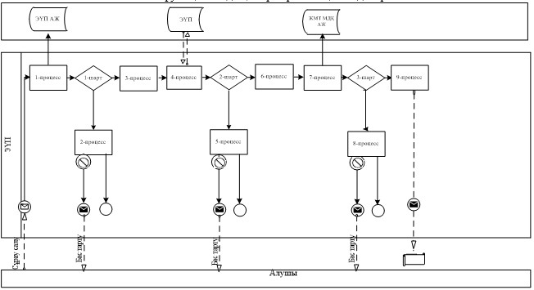

Мемлекеттік корпорация арқылы мемлекеттік қызмет көрсету кезінде функционалдық өзара әрекеттің № 2 диаграммасы

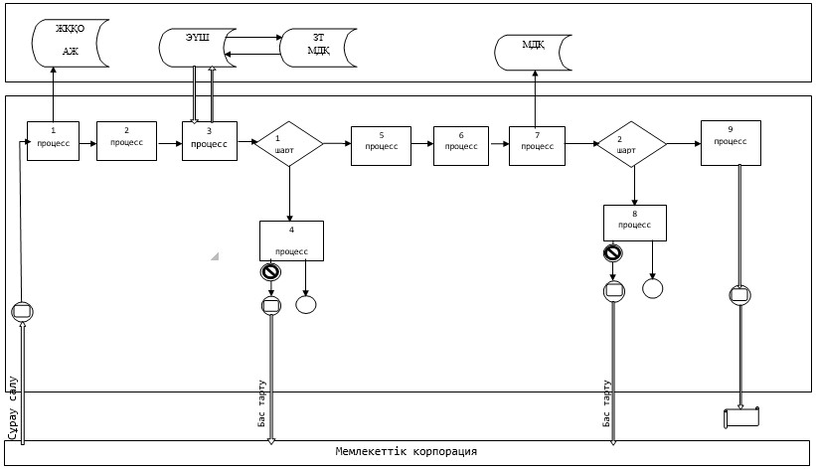

Шартты белгілер:

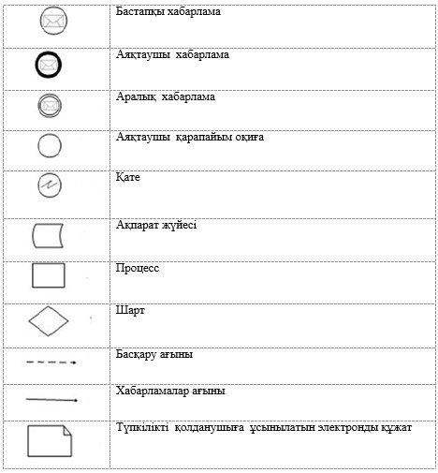

"Жылжымайтын мүлікке
тіркелген және тоқтатылған
құқықтар туралы анықтамалар
беру" мемлекеттік көрсетілетін
қызмет регламентіне
3-қосымша
ЭҮП арқылы құрылымдық-функционалдық бірліктер әрекеттерінің сипаттамасы
Әрекеттің (жұмыстар барысының ағынының) № | 1 | 2 | 3 | 4 | 5 | 6 | 7 | 8
ҚФБ атауы | Көрсетілетін қызметті алушы | ЭҮП | ЭҮП | Көрсетілетін қызметті алушы | ЭҮП | Көрсетілетін қызметті алушы | ЖМТ МДҚ АЖ | ЖМТ МДҚ АЖ
Әрекеттің (процестің, рәсімнің, операцияның) атауы және олардың сипаттамасы | Көрсетілетін қызметті алушының компьютерінің интернет - браузеріне ЭЦҚ тіркеу куәлігін тіркеу | Көрсетілетін қызметті алушының деректерінде бұзушылықтардың бар болуына байланысты бас тарту туралы хабарламаны қалыптастырады | Төлемнің болмауына байланысты бас тарту туралы хабарламаны қалыптастырады | Сұрау салуды куәландыру (оған қол қою) үшін ЭЦҚ таңдау | Көрсетілетін қызметті алушының ЭЦҚ төлнұсқалығының расталмағанына байланысты бас тарту туралы хабарламаны қалыптастырады | Сұрау салуды ЭЦҚ арқылы куәландыру (оған қол қою) | Электрондық құжат - өтінішті (көрсетілетін қызметті алушының сұрау салуын) тіркеу және сұрау салуды өңдеу | Көрсетілетін қызметті алушының деректерінде бұзушылықтардың бар болуына байланысты бас тарту туралы хабарламаны қалыптастыру
Аяқтау нысаны (деректер, құжат, ұйым- дастырушылық- өкімдік шешім) | Сұрау салуды сәтті қалыптастыру туралы хабарламаны көрсету | Сұрау салынатын мемлекеттік көрсетілетін қызметтен бас тарту туралы хабарламаны қалыптастыру | Сұрау салынатын мемлекеттік көрсетілетін қызметтен бас тарту туралы хабарламаны қалыптастыру | Сұрау салуды бағдарлау | Сұрау салынатын мемлекеттік көрсетілетін қызметтен бас тарту туралы хабарламаны қалыптастыру | Сұрау салуды бағдарлау | Өтінішке нөмір бере отырып, сұрау салуды тіркеу | Сұрау салынатын мемлекеттік көрсетілетін қызметтен бас тарту туралы хабарламаны қалыптастыру
Орындау мерзімдері | 10-15 сек | 20 сек | 20 сек | 10-15 сек | 10-15 сек | 1,5 мин | 1,5 мин | 20 сек
Келесі әрекеттің нөмірі | 2-егер көрсетілетін қызметті алушының деректерінде бұзушылықтар бар болса, 3- егер авторизациялау сәтті өтсе | - | - | 5-егер ЭЦҚ қате болса, 6-егер ЭЦҚ қатесіз болса | - | 9 | 8-егер бұзушылықтар бар болса;  9-егер бұзушылықтар болмаса | -
"Жылжымайтын мүлікке
тіркелген және тоқтатылған
құқықтар туралы анықтамалар
беру" мемлекеттік көрсетілетін
қызмет регламентіне
4-қосымша
"Жылжымайтын мүлiкке тiркелген құқықтар және тоқтатылған құқықтар туралы анықтамалар беру" мемлекеттік қызмет көрсету бизнес-процесстерінің анықтамасы
* Электрондық үкімет порталы арқылы қызмет көрсету барысында

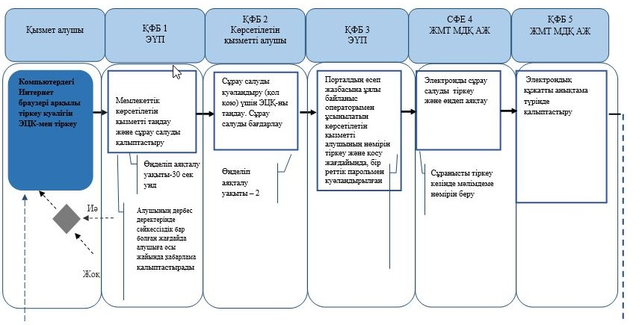

Қазақстан Республикасы
Әділет министрінің
2018 жылғы 19 желтоқсандағы
№ 1601 бұйрығына
8-қосымша
Қазақстан Республикасы
Әділет министрінің
2015 жылғы 28 мамырдағы
№ 300 бұйрығына
8-қосымша
"Жылжымайтын мүлікке құқық белгілейтін құжаттың телнұсқасын беру" мемлекеттік көрсетілетін қызмет регламенті
1 тарау. Жалпы ережелер
1. Мемлекеттік көрсетілетін қызмет Қазақстан Республикасы министрінің 2015 жылғы 28 сәуірдегі № 246 бұйрығымен бекітілген "Жылжымайтын мүлікке құқық белгілейтін құжаттың телнұсқасын беру" мемлекеттік көрсетілетін қызмет стандарты (нормативтік құқықтық актілерді мемлекеттік тіркеу тізілімінде № 11408 болып тіркелген) (бұдан әрі - стандарт) негізінде "Азаматтарға арналған үкімет "мемлекеттік корпорациясы" коммерциялық емес акционерлік қоғамы (бұдан әрі - көрсетілетін қызметті беруші) көрсетеді.
2. Өтінішті қабылдау және мемлекеттік қызметті көрсету нәтижесін беру:
1) көрсетілетін қызметті алушының жылжымайтын мүлік объектісінің орналасқан жері бойынша көрсетілетін қызметті беруші;
2) "электрондық үкіметтің" веб-порталы: www.egov.kz (бұдан әрі - портал) арқылы жүзеге асырылады.
3. Мемлекеттік қызметті көрсету нысаны-электрондық (ішінара автоматтандырылған) және (немесе) қағаз түрінде.
4. Мемлекеттік қызметті көрсету нәтижесі - жылжымайтын мүлікке құқық белгілейтін құжаттың телнұсқасы.
2 тарау. Көрсетілетін қызметті берушінің құрылымдық бөлімшелерінің (қызметкерлерінің) мемлекеттік көрсетілетін қызметті процесіндегі іс-қимыл тәртібінің сипаттамасы
5. Көрсетілетін қызметті алушының Стандарттың 8-тармағында көзделген тізбеге сәйкес құжаттар топтамасымен көрсетілетін қызметті берушіге жүгінуі Мемлекеттік қызмет көрсету бойынша рәсімді (іс-қимылды) бастауға негіз болып табылады.
6. Мемлекеттік қызмет көрсету процесінің құрамына кіретін рәсімнің (іс-қимылдың) мазмұны:
1) көрсетілетін қызметті берушінің құжаттарды қабылдау және беру бөлімінің қызметкері - құжаттарды қабылдау және беру-20 минут;
2) жинақтаушы бөлімнің қызметкері - көрсетілетін қызметті берушінің жылжымайтын мүлікке құқықтарды тіркеу бөлімінен құжаттарды жолдау және алу;
3) көрсетілетін қызметті берушінің қызметкері - көрсетілетін қызметті берушінің құжаттарды қабылдау және беру бөлімінен құжаттарды есепке алу кітабы бойынша құжаттарды қабылдау, тіркеу ісін іздеу және жылжымайтын мүлікке құқықтарды тіркеу бөліміне беру, орындалған құжаттарды көрсетілетін қызметті берушінің құжаттарды қабылдау және беру бөліміне беру - бір жұмыс күні ішінде;
4) көрсетілетін қызметті берушінің жылжымайтын мүлікке құқықтарды тіркеу бөлімінің қызметкері - өтінішті қарайды, қарау нәтижелері бойынша тіркеуді жүргізеді немесе тоқтата тұрады не Стандарттың 9-тармағында көзделген негіздер бойынша Мемлекеттік қызмет көрсетуден бас тарту туралы дәлелді жауап дайындайды, содан кейін Мемлекеттік қызмет көрсету нәтижесін көрсетілетін қызметті берушінің құжаттарды қабылдау және беру бөліміне куръер арқылы кейіннен көрсетілетін қызметті алушыға беру үшін береді-бір жұмыс күні ішінде.
4) құжаттарды қабылдау және беру бойынша көрсетілетін қызметті берушінің қызметкері - орындалған құжаттарды көрсетілетін қызметті алушыға беру-20 минут;
3 тарау. Құрылымдық бөлімшелердің (қызметкерлерін) мемлекеттік қызметті көрсету барысындағы өзара іс-қимыл тәртібінің сипаттамасы
7. Мемлекеттік көрсетілетін қызмет барысына қатысатын мемлекеттік көрсетілетін қызметті берушінің құрылымдық бөлімшелерінің (жұмыскерлерінің) тізбесі:
1) көрсетілетін қызметті берушінің құжаттарды қабылдау және беру бөлімінің қызметкері;
2) көрсетілетін қызметті берушінің жинақтау бөлімінің қызметкері;
3) көрсетілетін қызметті берушінің қызметкері;
4) көрсетілетін қызметті берушінің жылжымайтын мүлікке құқықтарды тіркеу бөлімінің қызметкері.
8. Құрылымдық бөлімшелердің (әрбір рәсімнің (әрекеттердің) ұзақтығын көрсете отырып қызметкерлерінің) арасындағы рәсімдердің сипаттамасы (әрекеттердің реттілігінің сипаттамасы) осы регламенттің 1-қосымшасына сәйкес құрылымдық-функционалдық бірліктердің көрсетілетін іс-қимылының сипаттамасында және осы регламенттің 2-қосымшасына сәйкес функционалдық өзара іс-қимыл сызбасында, сондай-ақ осы регламенттік және 3-қосымшасына сәйкес мемлекеттік көрсетілетін қызметтің бизнес-процесінің анықтамалығында көрсетілген.
4 тарау. Мемлекеттік корпорациямен және (немесе) өзге де көрсетілетін қызметті берушілермен өзара іс-қимыл тәртібінің, сондай-ақ мемлекеттік көрсетілетін қызмет процесіндегі ақпараттық жүйелерді пайдалану тәртібінің сипаттамасы
9. Көрсетілетін қызметті беруші құжаттарды қабылдауды операциялық залда "кедергісіз қызмет көрсету" арқылы жүзеге асырады, онда көрсетілетін қызметті беруші қызметкерінің тегі, аты, әкесінің аты (ол болған кезде) және лауазымы көрсетіледі.
Көрсетілетін қызметті алушының құжаттарды тапсыру үшін күтудің рұқсат етілген ең ұзақ уақыты - 20 минуттан аспайды.
Көрсетілетін қызметті алушыға қызмет көрсетудің рұқсат етілген ең ұзақ уақыты - 20 минуттан аспайды.
Көрсетілетін қызметті алушы мемлекеттік көрсетілетін қызмет стандартының 8-тармағында көзделген тізбеге сәйкес құжаттар топтамасын толық ұсынбаған жағдайда, көрсетілетін қызметті берушінің қызметкері мемлекеттік көрсетілетін қызмет стандартының 2-қосымшасына сәйкес нысан бойынша құжаттарды қабылдаудан бас тарту туралы қолхат береді.
10. Портал арқылы мемлекеттік қызмет көрсету үдерісіндегі жүгіну тәртібін және рәсімдердің (іс-қимылдардың) реттілігін сипаттау:
1) сканерленген құжаттар қоса берілген электрондық өтінішті қабылдау көрсетілетін қызметті алушының "жеке кабинетінен" жүзеге асырылады;
2) порталға жүгінген кезде электрондық сұрау салуды жіберу көрсетілетін қызметті алушының "жеке кабинетінен" жүзеге асырылады. Сұрау салу таңдалған қызметке сәйкес көрсетілетін қызметті берушінің мекенжайына автоматты түрде жіберіледі;
3) көрсетілетін қызметті алушының "жеке кабинетіне" мемлекеттік көрсетілетін қызмет нәтижесін алу күнін көрсете отырып, сұрау салудың қабылданғаны туралы хабарлама - есеп жіберіледі;
Портал арқылы мемлекеттік қызмет көрсету үдерісіндегі жүгіну тәртібінің және рәсімдердің (іс-қимылдардың) реттілігінің сипаттамасы осы Регламенттің 4-қосымшасында келтірілген.
"Жылжымайтын мүлікке құқық
белгілейтін құжаттың
телнұсқасын беру" мемлекеттік
көрсетілетін қызмет
регламентіне
1-қосымша
ҚҚБ іс-қимылының сипаттамасы
1 | Әрекеттің (жұмыс барысының, ағынының) № | 1 | 2 | 3 | 4 | 5 | 6 | 7
2 | ҚҚБ атауы | Көрсетілетін қызметті берушінің жұмыскері | Көрсетілетін қызметті берушінің жинақтаушы бөлімінің жұмыскері | Қызмет берушінің жұмыскері | Тіркеу бөлімінің жұмыскері | Қызмет берушінің жұмыскері | Жинақтаушы бөлімінің инспекторы | Көрсетілетін қызметті берушінің беру бөлімнің жұмыскері
3 | Әрекеттің (процестің, рәсімнің, операцияның) атауы және олардың сипаттамасыс- | Құжаттарды тексеру, қабылдау, құжаттарды есепке алу кітабына қабылдау туралы жазбаныенгізу және қолхаттарды беру | Уәкілетті органдаға беру үшін құжаттарды жинау | Құжаттарды есепке алу кітабы бойынша құжаттарды қабылдау | Өтініштіқарау және орындау | Көрсетілетін қызметті берушінің жұмыскеріне беру үшін құжаттардыжинау | Орындалған құжаттарды қабылдау | Қызмет алушыға беру үшін орындалған құжаттарды қабылдау
4 | Аяқталу нысаны (мәліметтер, құжат, ұйымдастыру-өкімдік шешім) | КҚБЖ жинақтаушы бөліміне беру | Қызмет берушге құжаттарды жіберу | Іздеу және орындау үшін тіркеу ісін беру | Көрсетілетін қызметті берушінің жұмыскеріне беру үшін орындалған құжаттарды беру | Көрсетілетін қызметті берушінің жұмыскеріне орталықтың жинақтаушы бөліміне орындалған құжаттарды беру | Орындалған Көрсетілетін қызметті берушінің жұмыскерінің құжаттарды | Құжаттарды көрсетілетін құжатты алушығы құжаттарды есепке алу кітабы бойынша беру
5 | Орындалу мерзімі | 20 минут | Күніне 2 рет | Іздеуге және бір тіркеу ісін беру үшін 30 минут | Бір сауалды орындауға 3 күн | Күніне 2 рет | Күніне 2 рет | 3 минут
6 | Келесі іс-әрекеттің нөмірі | 2 | 3 | 4 | 5 | 6 | 7
Пайдалану нұсқалары. Негізгі процесс
Негізгі процес (жұмыс барысы, ағыны)
Көрсетілетін қызметті берушінің қызметкері | Көрсетілетін қызметті беруші | Көрсетілетін қызметті беруші (мұрағат) | Көрсетілетін қызметті беруші (тіркеу бөлімі)
1. Құжаттарды тексеру | 4. Құжаттарды есепке алу кітабы бойынша құжаттарды қабылдау | 5. Орындау үшін тіркеу істерін іздеу және орындауға беру | 6. Өтінішті және тіркеуді қарау
2. Құжаттарды есепке алу кітабына қабылдау туралы жазбаны енгізу | 7. Көрсетілетін қызметті берушінің жұмыскеріне орындалған құжаттарды құжаттарды есепке алу кітабы бойынша беру
3. Қолхаттарды беру
8. Орындалған құжаттарды көрсетілетін қызметті алушыға беру құжаттарды есепке алу кітабы бойынша беру
"Жылжымайтын мүлікке құқық
белгілейтін құжаттың
телнұсқасын беру" мемлекеттік
көрсетілетін қызмет
регламентіне
2-қосымша
Функционалдық іс-қимыл
Көрсетілетін қызметті берушінің жұмыскері | Көрсетілетін қызметті беруші
О-1. Құжат тексеру  Толық құжаттар  О-2. Қабылдау, құжат есеп кітабына қабылдау туралы жазу  О-3. Қолхатты беру  О-9. Қолхат бойынша орындалған құжаттарды беру | О-4. Есеп кітабы бойынша құжат қабылдау  О-5. Орындау шыға орындау үшін тіркеу ісін іздеу және беру  О-6. Сұрау салуды қарастыру және орындау  О-7. КҚБЖ тапсыру үшін құжаттарды жинау  О-8. Орындалған құжаттарды есеп кітабы бойынша КҚБЖ-ға беру
"Жылжымайтын мүлікке құқық
белгілейтін құжаттың
телнұсқасын беру" мемлекеттік
көрсетілетін қызмет
регламентіне
3-қосымша
"Жылжымайтын мүлікке құқық белгілейтін құжаттың телнұсқасын беру" мемлекеттік көрсетілетін қызмет бизнес-процесстерінің анықтамасы
*мемлекеттік корпорация арқылы қызмет көрсету барысында

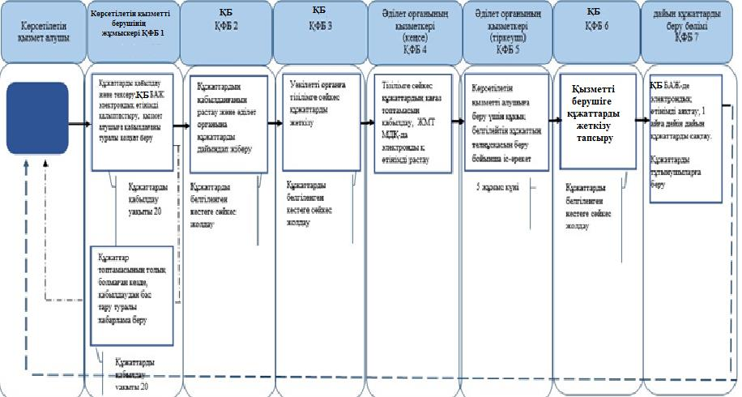

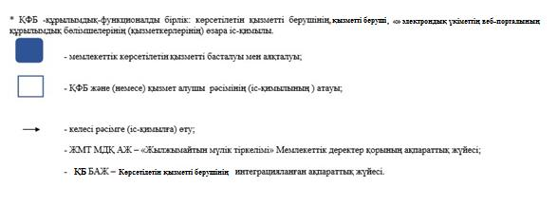

Қазақстан Республикасы
Әділет министрінің
2018 жылғы 19 желтоқсандағы
№ 1601 бұйрығына
9-қосымша
Қазақстан Республикасы
Әділет министрінің
2015 жылғы 28 мамырдағы
№ 300 бұйрығына
9-қосымша
"Ғимараттардың, құрылыстардың және (немесе) олардың құрамдастарының жаңадан құрылған жылжымайтын мүлікке сәйкестендіру және техникалық мәліметтерін құқықтық кадастрға енгізу, жылжымайтын мүлік объектілерінің техникалық паспортын және жаңадан құрылған жылжымайтын мүлік объектісіне жүргізілген мемлекеттік техникалық тексеру қорытындысы бойынша сәйкестендіру және техникалық мәліметтердің алшақтығын белгілеу туралы қорытынды беру
1 тарау. Жалпы ережелер
1. Мемлекеттік көрсетілетін қызметті Қазақстан Республикасы Әділет министрінің 2015 жылғы 28 сәуірдегі № 246 бұйрығымен бекітілген (Нормативтік құқықтық актілерді мемлекеттік тіркеу тізілімінде № 11408 болып тіркелген) "Ғимараттардың, құрылыстардың және (немесе) олардың құрамдастарының жаңадан құрылған жылжымайтын мүлікке сәйкестендіру және техникалық мәліметтерін құқықтық кадастрға енгізу, жылжымайтын мүлік объектілерінің техникалық паспортын және жаңадан құрылған жылжымайтын мүлік объектісіне жүргізілген мемлекеттік техникалық тексеру қорытындысы бойынша сәйкестендіру жәнетехникалық мәліметтердің алшақтығын белгілеу туралы қорытынды беру" мемлекеттік көрсетілетін қызмет стандарты (бұдан әрі - Стандарт) негізінде "Азаматтарға арналған үкімет" Мемлекеттік корпорациясының" коммерциялық емес акционерлік қоғамы (бұдан әрі - көрсетілетін қызметті беруші) көрсетеді.
2. Өтінішті қабылдау және мемлекеттік қызметті көрсету нәтижесін беру:
1) көрсетілетін қызметті алушының жылжымайтын мүлік объектісінің орналасқан жері бойынша көрсетілетін қызметті беруші;
2) "электрондық үкіметтің" веб-порталы: www.egov.kz (бұдан әрі - портал) арқылы жүзеге асырылады.
3. Мемлекеттік қызметті көрсету нысаны-электрондық (ішінара автоматтандырылған) және (немесе) қағаз түрінде.
4. Мемлекеттік қызметті көрсету нәтижесі:
1) көрсетілетін қызметті берушіге құқықтық кадастрдың ақпараттық жүйесіне жаңадан құрылған жылжымайтын мүлікке ғимараттардың, құрылыстардың және (немесе) олардың құрамдас бөліктерінің сәйкестендіру және техникалық мәліметтерін енгізу туралы белгісі бар жылжымайтын мүлік объектісін пайдалануға қабылдау актісі немесе жылжымайтын мүлік объектісінің техникалық паспортын немесе техникалық паспортын қоса бере отырып, жаңадан құрылған жылжымайтын мүлік объектісіне жүргізілген техникалық тексеру қорытындылары бойынша сәйкестендіру және техникалық мәліметтердің алшақтығын белгілеу туралы қорытынды немесе, Мемлекеттік көрсетілетін қызмет стандартының 9-тармағында көзделген негіздер бойынша;
2) порталға көрсетілетін қызметті алушының жеке кабинетіне мемлекеттік көрсетілетін қызмет нәтижесінің дайын екендігі туралы хабарлама жіберіледі.
Бұл ретте, мемлекеттік қызметті көрсету нәтижесін көрсетілетін қызметті беруші көрсетілетін қызметті алушы техникалық паспорт бергені үшін қосымша төлемді растайтын құжатты ұсынған кезде береді, ал қызметтер көрсетуге шарт жасасқан кезде көрсетілетін қызметті алушы қол қойған орындалған жұмыстар актісін қосымша ұсынады.
2 тарау. Көрсетілетін қызметті берушінің құрылымдық бөлімшелерінің (жұмыскерлерінің) мемлекеттік қызметті көрсету процесіндегі әрекеттері тәртібінің сипаттамасы
5. Көрсетілетін қызметті алушының Стандарттың 8-тармағында көзделген тізбеге сәйкес құжаттар топтамасымен көрсетілетін қызметті берушіге жүгінуі Мемлекеттік қызмет көрсету бойынша рәсімді (іс-қимылды) бастауға негіз болып табылады.
6. Мемлекеттік қызмет көрсету процесінің құрамына кіретін рәсімнің (іс-қимылдың) мазмұны:
1) көрсетілетін қызметті берушінің қызметкері өзінің функционалдық міндеттеріне сәйкес құжаттарды қабылдауды көрсетілетін қызметті берушінің құжаттарды беруді қабылдау бөлімінен жүзеге асырады, содан кейін қабылданған құжаттар топтамасын көрсетілетін қызметті берушінің жауапты орындаушысына мұрағатқа береді.
2) қызмет берушінің мұрағат бөлімінің қызметкері жылжымайтын мүлік объектілерін техникалық тексеру бөліміне түгендеу істерін іздестіруді және беруді жүзеге асырады.
3) жылжымайтын мүлік объектілерін техникалық тексеру бөлімінің қызметкері-құжаттар топтамасын қарайды, әрекет жасайды:
жаңадан құрылған жылжымайтын мүлікке ғимараттардың, құрылыстардың және (немесе) олардың құрамдастарының сәйкестендіру және техникалық мәліметтерін дерекқорға енгізу бойынша
жылжымайтын мүлік объектісіне техникалық тексеру жүргізу және техникалық паспортты дайындау, қорытынды беру бойынша
содан кейін мемлекеттік көрсетілетін қызмет нәтижесін көрсетілетін қызметті берушінің басшысына қол қоюға ұсынады;
4) көрсетілетін қызметті берушінің басшысы немесе оның орынбасары мемлекеттік көрсетілетін қызмет нәтижесіне қол қояды.
Рәсімнің (іс-қимылдың) нәтижесі: қол қойылған мемлекеттік қызмет көрсету нәтижесін көрсетілетін қызметті берушінің қызметкеріне жолдау.
5) көрсетілетін қызметті берушінің қызметкері мемлекеттік қызмет көрсету нәтижесін тіркейді.
Рәсімнің (іс-қимылдың) нәтижесі: мемлекеттік қызмет көрсету нәтижесін көрсетілетін қызметті берушінің құжаттарды қабылдау және беру бөліміне тізілім бойынша жолдау.
3 тарау. Құрылымдық бөлімшелердің (жұмыскерлердің) мемлекеттік қызметті көрсету процесіндегі өзара іс-қимылы тәртібінің сипаттамасы
7. Мемлекеттік қызметті көрсету процесіне қатысатын көрсетілетін қызметті берушінің құрылымдық бөлімшелерінің (жұмыскерлерінің) тізбесі:
1) көрсетілетін қызметті берушінің құжаттарды қабылдау және беру бөлімінің қызметкері - құжаттарды қабылдау және беру-20 минут;
2) көрсетілетін қызметті берушінің жинақтау бөлімінің қызметкері-құжаттарды көрсетілетін қызметті берушіден жолдау және алу-20 минут;
3) көрсетілетін қызметті беруші (мұрағат) - мұрағаттық құжаттарды өтінім бойынша іздеу-15 минут;
4) көрсетілетін қызметті беруші (техник-түгендеуші) - өтінімдер бойынша жылжымайтын мүлік объектісіне шығу, далалық және камералдық жұмыстарды жүргізу, техникалық паспорт дайындау немесе Мемлекеттік қызмет көрсетуді тоқтата тұрады немесе Стандарттың 10-тармағында көзделген негіздер бойынша бас тарту туралы дәлелді жауап дайындайды-Стандарттың 3-тармағында көзделген мерзімде. Мемлекеттік қызмет көрсетуге қатыстырылған ақпараттық жүйелер:
1) ЭҮП;
2) "Жылжымайтын мүлік тіркелімі" мемлекеттік деректер қорының ақпараттық жүйесі (бұдан әрі - ЖМТ МДҚ АЖ);
8. Құрылымдық бөлімшелер (әрбір рәсімнің (іс-қимылдың) ұзақтығын көрсете отырып, қызметкерлер) арасындағы рәсімдер (іс-қимылдар) реттілігінің сипаттамасы іс-қимылда (процесте, рәсімде, операцияда) және осы регламенттің 1-қосымшасына сәйкес жылжымайтын мүлік объектілерінің түрлеріне қарай мемлекеттік қызмет көрсету кезінде олардың сипаттамасында және осы регламенттің 2-қосымшасына сәйкес функционалдық өзара іс-қимыл схемасында, сондай-ақ осы регламенттің 3-қосымшасына сәйкес мемлекеттік қызмет көрсету бизнес-процестерінің анықтамалығында көрсетілген.
4 тарау. Мемлекеттік корпорациямен және (немесе) өзге де көрсетілетін қызметті берушілермен өзара іс-қимыл тәртібінің, сондай-ақ мемлекеттік қызмет көрсету процесінде ақпараттық жүйелерді пайдалану тәртібінің сипаттамасы
9. Көрсетілетін қызметті беруші құжаттарды қабылдауды операциялық залда "кедергісіз қызмет көрсету" арқылы жүзеге асырады, онда көрсетілетін қызметті беруші қызметкерінің тегі, аты, әкесінің аты (ол болған кезде) және лауазымы көрсетіледі.
Көрсетілетін қызметті алушының құжаттарды тапсыру үшін күтудің рұқсат етілген ең ұзақ уақыты - 20 минуттан аспайды.
Көрсетілетін қызметті алушыға қызмет көрсетудің рұқсат етілген ең ұзақ уақыты - 20 минуттан аспайды.
Мемлекеттік қызметті алу үшін көрсетілетін қызметті алушы Стандарттың 8-тармағында көрсетілген құжаттарды ұсынады.
Құжаттарды қабылдау кезінде көрсетілетін қызметті алушыға Стандарттың 8-тармағына сәйкес тиісті құжаттардың қабылданғаны туралы қолхат беріледі.
10. Дайын құжаттарды көрсетілетін қызметті алушыға беруді көрсетілетін қызметті берушінің құжаттарды қабылдау және беру бөлімінің қызметкері қолхат негізінде онда көрсетілген мерзімде "терезелер" арқылы жүзеге асырады.
Көрсетілетін қызметті алушы электрондық кезек тәртібінде көрсетілетін қызметті берушінің қызметкеріне құжаттарды тапсыру үшін операциялық залдан өтеді, көрсетілетін қызметті берушінің қызметкері құжаттар тізбесінің толықтығын тексереді, бұдан әрі журналда тіркейді және алғаны туралы қолхат береді.
11. ЭҮП арқылы мемлекеттік қызмет көрсету үшін электрондық өтінішті беру кезінде көрсетілетін қызметті беруші мен көрсетілетін қызметті алушының жүгіну тәртібінің және рәсімдері (іс-қимылдары) реттілігінің сипаттамасы:
1) көрсетілетін қызметті алушы компьютерінің интернет-браузерінде сақталатын электрондық-цифрлық қолтаңбасымен (бұдан әрі - ЭЦҚ) көрсетілетін қызметті алушы өзінің тіркеу куәлігінің көмегімен ЭҮП-да тіркеуді жүзеге асырады (ЭҮП-да тіркелмеген көрсетілетін қызметті алушылар үшін жүзеге асырылады);
2) 1-процесс - көрсетілетін қызметті алушы компьютерінің интернет-браузеріне ЭЦҚ тіркеу куәлігін бекіту, мемлекеттік көрсетілетін қызметті алу үшін көрсетілетін қызметті алушының ЭҮП-ға пароль енгізу процесі (авторландыру процесі);
3) 1-шарт - жеке сәйкестендіру нөмірінің (бұдан әрі - ЖСН) немесе бизнес сәйкестендіру нөмірінің (бұдан әрі - БСН) логині және паролі арқылы тіркелген көрсетілетін қызметті алушы туралы деректердің төлнұсқалығын ЭҮП-да тексеру;
4) 2-процесс - көрсетілетін қызметті алушының деректерінде бар бұзушылықтарға байланысты ЭҮП-да авторландырудан бас тарту туралы хабарламаны қалыптастыру;
5) 3-процесс - көрсетілетін қызметті алушының осы Регламентте көрсетілген қызметті таңдауы, қызмет көрсету үшін сұрау салу нысанын экранға шығару және көрсетілетін қызметті алушының сұрау салу нысанына Стандарттың 8-тармағында көрсетілген электрондық түрдегі қажетті құжаттарды қоса тіркеу арқылы оның құрылымы мен форматтық талаптарын ескере отырып, нысандарды толтыру (деректерді енгізу);
6) 4-процесс - көрсетілетін қызметті алушының сұрау салуды куәландыру (қол қою) үшін ЭЦҚ тіркеу куәлігін таңдауы;
7) 2-шарт - ЭҮП-да ЭЦҚ тіркеу куәлігінің қолданылу мерзімін және кері қайтарылған (жойылған) тіркеу куәліктерінің тізімінде жоқтығын, сондай-ақ сұрау салуда көрсетілген ЖСН мен ЭЦҚ тіркеу куәлігінде көрсетілген ЖСН арасындағы сәйкестендіру деректерінің сәйкестігін тексеру;
8) 5-процесс - көрсетілетін қызметті алушының ЭЦҚ төлнұсқалығының расталмауына байланысты сұрау салынатын көрсетілетін қызметтен бас тарту туралы хабарламаны қалыптастыру;
9) 6-процесс - қызмет көрсетуге сұрау салудың толтырылған нысанын (енгізілген деректерді) көрсетілетін қызметті алушының ЭЦҚ арқылы куәландыру (қол қою);
10) 7-процесс - электрондық құжатты (көрсетілетін қызметті алушының сұрау салуын) ЖМТ МДҚ АЖ-да тіркеу және ЖМТ МДҚ АЖ-да сұрау салуды өңдеу;
11) 3-шарт - көрсетілетін қызметті берушінің Стандартта көрсетілген қоса берілген құжаттардың қызмет көрсету негіздемелеріне сәйкестігін тексеруі (өңдеуі);
12) 8-процесс - ЖМТ МДҚ АЖ-да көрсетілетін қызметті алушының деректерінде бұзушылықтар болуына байланысты сұрау салынған қызмет көрсетуден бас тарту туралы хабарламаны қалыптастыру;
13) 9-процесс - көрсетілетін қызметті алушының қызмет көрсету нәтижесі туралы хабарламаны алуы.
12. Көрсетілетін қызметті алушының порталдың "жеке кабинеті" арқылы алыстан қолжетімділік режимінде мемлекеттік қызметті көрсету тәртібі мен мәртебесі туралы, сондай-ақ мемлекеттік қызметті көрсету мәселелері бойынша бірыңғай байланыс-орталығы туралы ақпаратты алуға мүмкіндігі бар.
"Ғимараттардың,
құрылыстардың және (немесе)
олардың құрамдастарының
жаңадан құрылған
жылжымайтын мүлікке
сәйкестендіру және техникалық
мәліметтерін құқықтық
кадастрға енгізу,
жылжымайтын мүлік
объектілерінің техникалық
паспортын және жаңадан
құрылған жылжымайтын мүлік
объектісіне жүргізілген
мемлекеттік техникалық
тексеру қорытындысы бойынша
сәйкестендіру және техникалық
алшақтығын белгілеу туралы
қорытынды беру" мемлекеттік
көрсетілген қызмет
регламентіне
1-қосымша
Іс-әрекет (процестер, рәсімдер, операциялар) және оларды жылжымайтын мүлік объектілерінің түріне қарай мемлекеттік қызмет көрсету кезінде сипаттау
Пәтерлерге, жатақханалардағы бөлмелерге ғимараттардың, құрылыстардың және (немесе) олардың құрамдастарының жаңадан құрылған жылжымайтын мүлікке сәйкестендіру және техникалық мәліметтерін құқықтық кадастрға енгізу, жылжымайтын мүлік объектілерінің техникалық паспортын және жаңадан құрылған жылжымайтын мүлік объектісіне жүргізілген мемлекеттік техникалық тексеру қорытындысы бойынша сәйкестендіру және техникалық мәліметтердің алшақтығын белгілеу туралы қорытынды беру
Негізгі процестің (жұмыс барысының, ағынының) іс-әрекеті
1 | Іс-әрекет (жұмыс барысының, ағынының) № | 1 | 2
2 | Атауы | Көрсетілетін қызметті беруші | Көрсетілетін қызметті беруші
3 | Іс-әрекеттің (процестің, рәсімнің, операцияның) атауы және олардың сипаттамасы | Құжаттарды тексеру, қабылдау | Көрсетілетін қызметті берушіден тізілім бойынша құжаттарды алу кезінде толықтығын тексеру
4 | Аяқтау нысаны (деректер, құжат, ұйымдастырушылық- өкімдік шешім) | Журналға тіркеу және қолхат беру, тізілім жасау | Журналға тіркеу, мұрағатқа тізілім бойынша тапсыру
5 | Орындау мерзімі | 20 минут | 20 минут
6 | Келесі іс-әрекеттің нөмірі | 2 | 3
кестенің жалғасы
3 | 4 | 5 | 6
Көрсетілетін қызметті беруші (мұрағат) | Көрсетілетін қызметті беруші (мұрағат) | Көрсетілетін қызметті беруші (түгендеуші-техник) | Көрсетілетін қызметті беруші (түгендеуші-техник)
Тізілім бойынша қабылдау | Өтінімдер бойынша мұрағаттық істерді іздеу | Бөлiм журналына деректерді енгізеді | Меншік иесіне немесе өзге де құқық иеленушіге не сенім білдірілген өкілге (сенімхат бойынша) жылжымайтын мүлік объектісіне шығу уақытын белгілейді
Журналға қол қояды | Тізілім және журнал бойынша бөлiм бастығына құжаттарды беру | Мұрағат журналына қол қояды | техникалық паспорты дайындалу
10 минут | 30 минут | 10 минут | 3 жұмыс күні
4 | 5 | 6 | 7
1-кестенің жалғасы
Негізгі процестің (жұмыс барысы, ағыны) іс-әрекеттері
1 | Іс-әрекеттің (жұмыс барысының, ағынының) № | 7 | 8
2 | Атауы | Көрсетілетін қызметті беруші (түгендеуші-техник) | Көрсетілетін қызметті беруші (мұрағат)
3 | Іс-әрекеттің (процестің, рәсімнің, операцияның) атауы және олардың сипаттамасы | Тұрғын үй-жайларды өлшеп, абрис жасау, далалық жұмыстардың нәтижелерін өңдеу, үй-жайлардың жоспарын сызу, техникалық паспорттың белгіленген нысандарын толтыру, қажет болған жағдайда жылжымайтын мүлік объектілерінің жалпы ауданын өзгерту туралы қорытынды шығару, деректер базасына техникалық сипаттамаларды енгізу, түгендеу ісін қалыптастыру немесе қолданыстағы түгендеу ісіне өзгерістер енгізу | Техникалық паспорттың 1-ші данасын журнал бойынша сақтауға қабылдайды, деректерді тізілімге енгізеді
4 | Аяқтау нысаны (деректер, құжат, ұйымдастырушылық өкімдік шешім) | Дайын техникалық паспортты мұрағат бөліміне және құжаттарды беру бөліміне жібереді | Журналға қол қояды
5 | Орындау мерзімі | 1 жұмыс күні | 10 минут
6 | Келесі іс-әрекеттің нөмірі | 8 | 9
кестенің жалғасы
9 | 10 | 11 | 12
Көрсетілетін қызметті беруші (мұрағат) | Көрсетілетін қызметті беруші | Көрсетілетін қызметті беруші | Көрсетілетін қызметті беруші
Түгендеу істері (техникалық паспорттар) мекенжай бойынша орналастырылады | Көрсетілетін қызметті берушіге жолдау үшін журнал бойынша техникалық паспорттың 2-ші данасын қабылдайды | Көрсетілетін қызметті берушіге тізілім бойынша техникалық паспорттың 2-ші данасын көрсетілетін қызметті алушыға беру үшін жолдайды | Дайын болған техникалық паспортты қолхат бойынша иеленушіге немесе оның атынан әрекет ететін сенім білдірілген өкілге береді
Сақтау | Журналға қол қояды | Тізілімге белгі қою | Көрсетілетін қызметті алушы техникалық паспортты алғаны туралы журналға қол қояды
10 минут | 10 минут | 10 минут | 10 минут
10 | 11 | 12
Пайдалану нұсқалары. Негізгі процесс
Көрсетілетін қызметті беруші | Көрсетілетін қызметті беруші | Көрсетілетін қызметті беруші (мұрағат) | Көрсетілетін қызметті беруші (түгендеуші-техник)
1. Құжаттарды тексеру, қабылдау, тізілімді жасау | 2. Көрсетілетін қызметті берушіден құжаттарды алу кезінде толықтығын тізілім бойынша тексеру | 3. Тізілім бойынша қабылдау | 5. Бөлім журналына деректерді енгізеді
 |  | 4. Өтінімдер бойынша мұрағат істерін іздеу | 6. Меншік иесіне немесе өзге де құқық иеленушіге не сенім білдірілген өкілге (сенімхат бойынша) жылжымайтын мүлік объектісіне шығу уақытын белгілейді
 |  |  | 7. Тұрғын үй-жайларды өлшеп, абрис жасау, далалық жұмыстардың нәтижелерін өңдеу, үй-жайлардың жоспарын сызу, техникалық паспорттың белгіленген нысандарын толтыру, қажет болған жағдайда жылжымайтын мүлік объектілерінің жалпы ауданын өзгерту туралы қорытынды шығару, деректер базасына техникалық сипаттамаларды енгізу, түгендеу ісін қалыптастыру немесе қолданыстағы түгендеу ісіне өзгерістер енгізу
 | 10. Көрсетілетін қызметті берушіге беру үшін журнал бойынша техникалық паспорттың 2-ші данасын қабылдайды | 8. Журнал бойынша паспорттың 1-ші данасын сақтауға қабылдайды, тізілімге деректерді енгізеді
12. Дайын болған техникалық паспортты қолхат бойынша иеленушісі немесе оның атынан әрекет ететін сенім білдірілген өкілге береді | 11. Көрсетілетін қызметті берушіге тізілім бойынша техникалық паспорттың 2-ші данасын көрсетілетін қызметті алушыға беру үшін жолдайды | 9. Түгендеу істері (техникалық паспорттар) мекенжайлар бойынша орналастырылады
Жеке тұрғын үйлерге, жеке гараждарға, саяжай құрылыстарына ғимараттардың, құрылыстардың және (немесе) олардың құрамдастарының жаңадан құрылған жылжымайтын мүлікке сәйкестендіру және техникалық мәліметтерін құқықтық кадастрға енгізу, жылжымайтын мүлік объектілерінің техникалық паспортын және жаңадан құрылған жылжымайтын мүлік объектісіне жүргізілген мемлекеттік техникалық тексеру қорытындысы бойынша сәйкестендіру және техникалық мәліметтердің алшақтығын белгілеу туралы қорытынды беру, сондай-ақ және жылжымайтын мүлік объектісінің бірінші күрделілік санатына
Негізгі процестің іс-әрекет (жұмыс барысы, ағыны)
1 | Іс-әрекеттің (жұмыс барысының, ағынының) № | 1 | 2 | 3
2 | Атауы | Көрсетілетін қызметті беруші | Көрсетілетін қызметті беруші | Көрсетілетін қызметті беруші (мұрағат)
3 | Іс-әрекеттің (процестің, рәсімнің, операцияның) атауы және оның сипаттамасы | Құжаттарды тексеру, қабылдау | Көрсетілетін қызметті берушіден алу кезінде құжаттарды тізілім бойынша тексеру | Тізілім бойынша қабылдау
4 | Аяқтау нысаны (деректер, құжат, ұйымдастырушылық - өкімдік шешім) | Журналға тіркеу және алғаны туралы қолхат беру, тізілімді жасау | Журналға тіркеу, тізілім бойынша мұрағатқа тапсыру | Журналға қол қояды
5 | Орындау мерзімі | 20 минут | 15 минут | 10 минут
6 | Келесі іс-әрекеттің нөмірі | 2 | 3 | 4
кестенің жалғасы
4 | 5 | 6 | 7
Көрсетілетін қызметті беруші (мұрағат) | Көрсетілетін қызметті беруші (түгендеуші-техник) | Көрсетілетін қызметті беруші (түгендеуші-техник) | Көрсетілетін қызметті беруші (түгендеуші-техник)
Өтінімдер бойынша мұрағаттық істерді іздеу | Бөлiм журналына деректерді енгізеді | Меншік иесіне немесе өзге де құқық иеленушіге не сенім білдірілген өкілге (сенімхат бойынша) жылжымайтын мүлік объектісіне шығу уақытын белгілейді | Жер учаскесін суретке түсіріп, абрис жасау, далалық жұмыстардың нәтижелерін өңдеу, жер учаскесінің схемалық жоспарын және құрылыстың қабаттары бойынша жоспарларын сызу, техникалық паспорттың белгіленген нысандарын толтыру, қажет болған жағдайда жылжымайтын мүлік объектілерінің жалпы ауданын өзгерту туралы қорытынды шығару, деректер базасына техникалық сипаттамаларды енгізу, түгендеу істерін қалыптастыру немесе қолданыстағы түгендеу ісіне өзгерістер енгізу
Журнал бойынша және тізілім бойынша бөлiм бастығына құжаттарды беру | Мұрағат журналына қол қояды | Шығу | Дайын болған техникалық паспортты мұрағат бөліміне және құжаттарды беру бөліміне жібереді
30 минут | 10 минут | 3 жұмыс күні | 2 жұмыс күні
5 | 6 | 7 | 8
2-1-кестенің жалғасы
Негізгі процестің іс-қимылы (жұмыс барысы, ағыны)
1 | Іс-әрекет (жұмыс барысының, ағынының) № | 8 | 9
2 | Атауы | Көрсетілетін қызметті беруші (мұрағат) | Көрсетілетін қызметті беруші (мұрағат)
3 | Іс-әрекеттің (процестің, рәсімнің, операцияның) атауы және олардың сипаттамасы | Техникалық паспорттың 1-ші данасын журнал бойынша сақтауға қабылдайды, тізілімге деректерді енгізеді | Түгендеу істері (техникалық паспорттар) мекенжай бойынша орналастырылады
4 | Аяқтау нысаны (деректер, құжат, ұйымдастырушылық-өкімдік шешім) | Журналға қол қояды | Сақтау
5 | Орындау мерзімі | 10 минут | 10 минут
6 | Келесі іс-қимылдың нөмірі | 9 | 10
кестенің жалғасы
10 | 11 | 12
Көрсетілетін қызметті беруші | Көрсетілетін қызметті беруші | Көрсетілетін қызметті беруші
Техникалық паспорттың 2 данасын Көрсетілетін қызметті берушіге беру үшін журнал бойынша қабылдайды | Тізілім бойынша Көрсетілетін қызметті берушіге техникалық паспорттың 2 данасын көрсетілетін қызметті алушыға беру үшін жолдайды | Дайын болған техникалық паспортты қолхат бойынша иеленушіге немесе оның атынан әрекет ететін сенім білдірілген өкіліге береді
Журналға қол қояды | Тізілімге белгі қою | Көрсетілетін қызметті алушы техникалық паспортты алғаны туралы журналға қол қояды
10 минут | 10 минут | 10 минут
11 | 12
Пайдалану нұсқалары. Негізгі процесс
Негізгі процесс (жұмыс барысы, ағыны)
Көрсетілетін қызметті беруші | Көрсетілетін қызметті беруші | Көрсетілетін қызметті беруші (мұрағат) | Көрсетілетін қызметті беруші (түгендеуші-техник)
1. Құжаттарды тексеру, қабылдау, тізілім жасау | 2. Көрсетілетін қызметті берушіден құжаттарды алу кезінде тізілім бойынша толықтығын тексеру | 3. Тізілім бойынша қабылдау | 5. Бөлім журналына деректерді енгізеді
 |  | 4.Өтінімдер бойынша мұрағат істерін іздеу | 6. Меншік иесіне немесе өзге де құқық иеленушіге не сенім білдірілген өкілге (сенімхат бойынша) жылжымайтын мүлік объектісіне шығу уақытын белгілейді
 |  |  | 7. Тұрғын үй-жайларды өлшеп, абрис жасау, далалық жұмыстардың нәтижелерін өңдеу, үй-жайлардың жоспарын сызу, техникалық паспорттың белгіленген нысандарын толтыру, қажет болған жағдайда жылжымайтын мүлік объектілерінің жалпы ауданын өзгерту туралы қорытынды шығару, деректер базасына техникалық сипаттамаларды енгізу, түгендеу істерін қалыптастыру немесе қолданыстағы түгендеу ісіне өзгерістер енгізу
 | 10 Көрсетілетін қызметті берушіге беру үшін журнал бойынша техникалық паспорттың 2-ші данасын қабылдайды | 8. Журнал бойынша паспорттың 1-ші данасын сақтауға қабылдайды, тізілімге деректерді енгізеді
12. Дайын болған техникалық паспортты қолхат бойынша иесіне немесе оның атынан әрекет етуші сенім білдірілген өкілге береді | 11. Көрсетілетін қызметті берушіге тізілім бойынша техникалық паспорттың 2-ші данасын көрсетілетін қызметті алушыға беру үшін жолдайды | 9. Түгендеу істері (техникалық паспорттар) мекенжайлар бойынша орналастырылады
Ауданы 1000 шаршы метрге дейінгі қалған жылжымайтын мүлік объектілеріне ғимараттардың, құрылыстардың және (немесе)олардың құрамдастарының жаңадан құрылған жылжымайтын мүлікке сәйкестендіру және техникалық мәліметтерін құқықтық кадастрға енгізу, жылжымайтын мүлік объектілерінің техникалық паспортын және жаңадан құрылған жылжымайтын мүлік объектісін жүргізілген мемлекеттік техникалық тексеру қорытындысы бойынша сәйкестендіру және техникалық мәліметтердің алшақтығын белгілеу туралы қорытынды беру
Негізгі процестің іс-әрекеті (жұмыс барысы, ағыны)
1 | Іс-әрекеттің (жұмыс барысының, ағынының) № | 1 | 2 | 3
2 | Атауы (іс-әрекеттің) | Көрсетілетін қызметті беруші | Көрсетілетін қызметті беруші | Көрсетілетін қызметті беруші (мұрағат)
3 | Іс-әрекеттің (процестің, рәсімнің, операцияның) атауы және олардың сипаттамасы | Құжаттарды тексеру, қабылдау | Көрсетілетін қызметті берушіден алу кезінде құжаттарды тізілім бойынша тексеру | Тізілім бойынша қабылдау
4 | Аяқтау нысаны (деректер, құжат, ұйымдастырушылық- өкімдік шешім) | Журналға тіркеу және алғаны туралы қолхат беру, тізілімді жасау | Журналға тіркеу, тізілім бойынша мұрағатқа тапсыру | Журналға қол қояды
5 | Орындау мерзімі | 20 минут | 15 минут | 10 минут
6 | Келесі іс-әрекеттің нөмірі | 2 | 3 | 4
кестенің жалғасы
4 | 5 | 6 | 7
Көрсетілетін қызметті беруші (мұрағат) | Көрсетілетін қызметті беруші (түгендеуші-техник) | Көрсетілетін қызметті беруші (түгендеуші-техник) | Көрсетілетін қызметті беруші (түгендеуші-техник)
Өтінімдер бойынша мұрағаттық істерді іздеу | Бөлiм журналына деректерді енгізеді | Меншік иесіне немесе өзге құқық иеленушіге не сенім білдірілген өкілге (сенімхат бойынша) жылжымайтын мүлік объектісіне шығу уақытын белгілейді | Жер учаскесін суретке түсіріп, абрис жасау, далалық жұмыстардың нәтижелерін өңдеу, жер учаскесінің схемалық жоспарын және құрылыстың қабаттары бойынша жоспарларын сызу, техникалық паспорттың белгіленген нысандарын толтыру, қажет болған жағдайда жылжымайтын мүлік объектілерінің жалпы ауданын өзгерту туралы қорытынды шығару, деректер базасына техникалық сипаттамаларды енгізу, түгендеу істерін қалыптастыру немесе қолданыстағы түгендеу ісіне өзгерістер енгізу
Журнал бойынша және тізілім бойынша бөлiм бастығына құжаттарды беру | Мұрағат журналына қол қою | Шығу | Дайын болған техникалық паспортты мұрағат бөліміне және құжаттарды беру бөліміне жіберу
30 минут | 10 минут | 5 жұмыс күні | 2 жұмыс күні
5 | 6 | 7 | 8
3-1-кестенің жалғасы
Негізгі процестің (жұмыс барысының, ағынының) іс-әрекеті
1 | Іс-әрекеттің (жұмыс барысының, ағынының) № | 8 | 9
2 | Атауы | Көрсетілетін қызметті беруші (мұрағат) | Көрсетілетін қызметті беруші (мұрағат)
3 | Іс-әрекеттің (процестің, рәсімнің, операцияның) атауы және олардың сипаттамасы | Техникалық паспорттың 1-ші данасын журнал бойынша сақтауға қабылдайды, тізілімге деректерді енгізеді | Түгендеу істері (техникалық паспорттар) мекенжайлар бойынша орналастырылады
4 | Аяқтау нысаны (деректер, құжат, ұйымдастырушылық-өкімдік шешім) | Журналға қол қояды | Сақтау
5 | Орындау мерзімі | 10 минут | 10 минут
6 | Келесі іс-әрекеттің нөмірі | 9 | 10
кестенің жалғасы
10 | 11 | 12
Көрсетілетін қызметті беруші | Көрсетілетін қызметті беруші | Көрсетілетін қызмет берушінің жумыскері
Техникалық паспорттың 2-ші данасын Көрсетілетін қызметті берушіге беру үшін журнал бойынша қабылдайды | Көрсетілетін қызметті беруші тізілім бойынша техникалық паспорттың 2-ші данасын көрсетілетін қызметті алушыға беру үшін жолдайды | Дайын болған техникалық паспортты қолхат бойынша иесіне немесе оның атынан әрекет етуші сенім білдірілген өкілге береді
Журналға қол қояды | Тізілімге белгі қою | Көрсетілетін қызметті алушы техникалық паспортты алғаны туралы журналға қол қояды
10 минут | 10 минут | 10 минут
11 | 12
Пайдалану нұсқалары. Негізгі процесс
Негізгі процесс (жұмыс барысы, ағыны)
Көрсетілетін қызметті беруші | Көрсетілетін қызметті беруші | Көрсетілетін қызметті беруші (мұрағат) | Көрсетілетін қызметті беруші (тугендеуші-техник)
1. Құжаттарды тексеру, қабылдау, тізілім құрастыру | 2. Көрсетілетін қызметті берушіден құжаттарды алу кезінде тізілім бойынша толықтығын тексеру | 3. Тізілім бойынша қабылдау | 5. Бөлім журналына деректерді енгізеді
 |  | 4. Өтінімдер бойынша мұрағат істерін іздеу | 6. Меншік иесіне немесе өзге де құқық иеленушіге не сенім білдірілген өкілге (сенімхат бойынша) жылжымайтын мүлік объектісіне шығу уақытын белгілейді
 |  |  | 7. Тұрғын үй-жайларды өлшеп, абрис жасау, далалық жұмыстардың нәтижелерін өңдеу, үй-жайлардың жоспарын сызу, техникалық паспорттың белгіленген нысандарын толтыру, қажет болған жағдайда жылжымайтын мүлік объектілерінің жалпы ауданын өзгерту туралы қорытынды шығару, деректер базасына техникалық сипаттамаларды енгізу, түгендеу істерін қалыптастыру немесе қолданыстағы түгендеу ісіне өзгерістер енгізу
 | 10. Көрсетілетін қызметті берушіге беру үшін журнал бойынша техникалық паспорттың 2-ші данасын қабылдайды | 8. Журнал бойынша паспорттың 1-ші данасын сақтауға қабылдайды, тізілімге деректерді енгізеді
12. Дайын болған техникалық паспортты қолхат бойынша иесіне немесе оның атынан әрекет етуші сенім білдірілген өкілге береді | 11 Көрсетілетін қызметті берушіге тізілім бойынша техникалық паспорттың 2-ші данасын көрсетілетін қызметті алушыға беру үшін жолдайды | 9. Түгендеу істері (техникалық паспорттар) мекенжайлар бойынша орналастырылады
Ауданы 1000 шаршы метр және одан асатын қалған жылжымайтын мүлік объектілеріне ғимараттардың, құрылыстардың және (немесе) олардың құрамдастарының жаңадан құрылған жылжымайтын мүлікке сәйкестендіру және техникалық мәліметтерін құқықтық кадастрға енгізу, жылжымайтын мүлік объектілерінің техникалық паспортын және жаңадан құрылған жылжымайтын мүлік объектісіне жүргізілген мемлекеттік техникалық тексеру қорытындысы бойынша сәйкестендіру және техникалық мәліметтердің алшақтығын белгілеу туралы қорытынды беру
Негізгі процестің іc-әрекеті (жұмыс барысы, ағыны)
1 | Іс-әрекеттің (жұмыс барысының, ағынының) № | 1 | 2 | 3
2 | Атауы | Көрсетілетін қызметті беруші | Көрсетілетін қызметті беруші | Көрсетілетін қызметті беруші (мұрағат)
3 | Іс-әрекеттің (процестің, рәсімнің, операцияның) атауы және олардың сипаттамасы | Құжаттарды тексеру, қабылдау | Көрсетілетін қызметті берушіден алу кезінде құжаттардың толықтығын тізілім бойынша тексеру | Тізілім бойынша қабылдау
4 | Аяқтау нысаны (деректер, құжат, ұйымдастырушылық- өкімдік шешім) | Журналға тіркеу және алғаны туралы қолхат беру | Журналға тіркеу, тізілім бойынша мұрағатқа тапсыру | Журналға қол қояды
5 | Орындау мерзімі | 20 минут | 15 минут | 10 минут
6 | Келесі іс-әрекеттің нөмірі | 2 | 3 | 4
кестенің жалғасы
4 | 5 | 6 | 7
Көрсетілетін қызметті беруші (мұрағат) | Көрсетілетін қызметті беруші (түгендеуші-техник) | Көрсетілетін қызметті беруші  (түгендеуші-техник) | Көрсетілетін қызметті беруші  (түгендеуші-техник)
Өтінімдер бойынша мұрағаттық істерді іздеу | Бөлiм журналына деректерді енгізеді | Меншік иесіне немесе өзге де құқық иеленушіге не сенім білдірілген өкілге (сенімхат бойынша) жылжымайтын мүлік объектісіне шығу уақытын белгілейді | Жер учаскесін суретке түсіріп, абрис жасау, далалық жұмыстардың нәтижелерін өңдеу, жер учаскесінің схемалық және құрылыстық жоспарын және құрылыстың қабаттары бойынша жоспарларын сызу, техникалық паспорттың белгіленген нысандарын толтыру, қажет болған жағдайда жылжымайтын мүлік объектілерінің жалпы ауданын өзгерту туралы қорытынды шығару, деректер базасына техникалық сипаттамаларды енгізу, түгендеу істерін қалыптастыру немесе қолданыстағы түгендеу ісіне өзгерістер енгізу
Журнал бойынша және тізілім бойынша бөлiм бастығына құжаттарды беру | Мұрағат журналына қол қояды | Шығу | Дайын болған техникалық паспортты мұрағат бөліміне және құжаттарды беру бөліміне жібереді
30 мин | 10 мин | 8 жұмыс күні | 2 жұмыс күні
5 | 6 | 7 | 8
4-1- кестенің жалғасы
Негізгі процестің іс-қимылы (жұмыс барысы, ағыны)
1 | Іс-әрекеттің (жұмыс барысының, ағынының) № | 8 | 9
2 | Атауы | Көрсетілетін қызметті беруші (мұрағат) | Көрсетілетін қызметті беруші (мұрағат)
3 | Іс-әрекеттің (процестің, рәсімнің, операцияның) атауы және олардың сипаттамасы | Техникалық паспорттың 1-ші данасын журнал бойынша сақтауға қабылдайды, тізілімге деректер енгізеді | Түгендеу істері (техникалық паспорттар) мекенжайлар бойынша орналастырылады
4 | Аяқтау нысаны (деректер, құжат, ұйымдастырушылық- өкімдік шешім) | Журналға қол қояды | Сақтау
5 | Орындау мерзімі | 10 минут | 10 минут
6 | Келесі іс-әрекеттің нөмірі | 9 | 10
кестенің жалғасы
10 | 11 | 12
Көрсетілетін қызметті беруші | Көрсетілетін қызметті беруші | Көрсетілетін қызметті беруші
Техникалық паспорттың 2-ші данасын Көрсетілетін қызметті берушіге беру үшін журнал бойынша қабылдайды | Көрсетілетін қызметті берушіге тізілім бойынша техникалық паспорттың 2-ші данасын көрсетілетін қызметті алушыға беру үшін жолдайды | Дайын болған техникалық паспортты қолхат бойынша иеленушіге немесе оның атынан әрекет ететін сенім білдірілген өкілге береді
Журналға қол қояды | Тізілімге белгі қою | Көрсетілетін қызметті алушы техникалық паспортты алғаны туралы журналға қол қояды
10 минут | 10 минут | 10 минут
11 | 12
Пайдалану нұсқалары. Негізгі процесс
Негізгі процесс (жұмыс барысы, ағыны)
Көрсетілетін қызметті беруші | Көрсетілетін қызметті беруші | Көрсетілетін қызметті беруші (мұрағат) | Көрсетілетін қызметті беруші (түгендеуші-техник)
1. Құжаттарды тексеру, қабылдау, тізілім жасау | 2. Көрсетілетін қызметті берушіден құжаттарды алу кезінде тізілім бойынша толықтығын тексеру | 3. Тізілім бойынша қабылдау | 5. Бөлім журналына деректерді енгізеді
 |  | 4. Өтінімдер бойынша мұрағат істерін іздеу | 6. Меншік иесіне немесе өзге де құқық иеленушіге не сенім білдірілген өкілге (сенімхат бойынша) жылжымайтын мүлік объектісіне шығу уақытын белгілейді
 |  |  | 7. Тұрғын үй-жайларды өлшеп, абрис жасайды, далалық жұмыстардың нәтижелерін өңдеу, үй-жайлардың жоспарларын сызу, техникалық паспорттың белгіленген нысандарын толтыру, қажет болған жағдайда жылжымайтын мүлік объектілерінің жалпы ауданын өзгерту туралы қорытынды шығару, деректер базасына техникалық сипаттамаларды енгізу, түгендеу істерін қалыптастыру немесе қолданыстағы түгендеу ісіне өзгерістер енгізу
 | 10. Көрсетілетін қызметті берушіге жолдау үшін журнал бойынша техникалық паспорттың 2-ші данасын қабылдайды | 8. Журнал бойынша паспорттың 1-ші данасын сақтауға қабылдайды, тізілімге деректерді енгізеді
12. Дайын болған техникалық паспортты қолхат бойынша иеленушіге немесе оның атынан әрекет ететін сенім білдірілген өкілге береді | 11. Көрсетілетін қызметті берушіге тізілім бойынша техникалық паспорттың 2-ші данасын көрсетілетін қызметті алушыға беру үшін жолдайды | 9. Түгендеу істері (техникалық паспорттар) мекенжайлар бойынша орналастырылады
Мерзiмдi одан әрi ұзарту кезінде ғимараттардың, құрылыстардың және (немесе) олардың құрамдастарының жаңадан құрылған жылжымайтын мүлікке сәйкестендіру және техникалық мәліметтерін құқықтық кадастрға енгізу, жылжымайтын мүлік объектілерінің техникалық паспортын және жаңадан құрылған жылжымайтын мүлік объектісіне жүргізілген мемлекеттік техникалық тексеру қорытындысы бойынша сәйкестендіру және техникалық мәліметтердің алшақтығын белгілеу туралы қорытынды беру
Негізгі процестің іc-әрекеті (жұмыс барысы, ағыны)
1 | Іс-әрекеттің (жұмыс барысының, ағынының) № | 1 | 2 | 3
2 | Атауы | Көрсетілетін қызметті беруші | Көрсетілетін қызметті беруші | Көрсетілетін қызметті беруші (мұрағат)
3 | Іс-әрекеттің (процестің, рәсімнің, операцияның) атауы және олардың сипаттамасы | Құжаттарды тексеру, қабылдау | Көрсетілетін қызметті берушіден алу кезінде құжаттардың толықтығын тізілім бойынша тексеру | Тізілім бойынша қабылдау
4 | Аяқтау нысаны (деректер, құжат, ұйымдастырушылық- өкімдік шешім) | Журналға тіркеу және алғаны туралы қолхат беру | Журналға тіркеу, тізілім бойынша мұрағатқа тапсыру | Журналға қол қояды
5 | Орындау мерзімі | 20 минут | 15 минут | 10 минут
6 | Келесі іс-әрекеттің нөмірі | 2 | 3 | 4
кестенің жалғасы
4 | 5 | 6 | 7
Көрсетілетін қызметті беруші (мұрағат) | Көрсетілетін қызметті беруші (түгендеуші-техник) | Көрсетілетін қызметті беруші (түгендеуші-техник) | Көрсетілетін қызметті беруші (түгендеуші-техник)
Өтінімдер бойынша мұрағаттық істерді іздеу | Бөлiм журналына деректерді енгізеді | Меншік иесіне немесе өзге де құқық иеленушіге не сенім білдірілген өкілге (сенімхат бойынша) жылжымайтын мүлік объектісіне шығу уақытын белгілейді | Жер учаскесін суретке түсіріп, абрис жасау, далалық жұмыстардың нәтижелерін өңдеу, жер учаскесінің схемалық және құрылыстық жоспарын және құрылыстың қабаттары бойынша жоспарларын сызу, техникалық паспорттың белгіленген нысандарын толтыру, қажет болған жағдайда жылжымайтын мүлік объектілерінің жалпы ауданын өзгерту туралы қорытынды шығару, деректер базасына техникалық сипаттамаларды енгізу, түгендеу істерін қалыптастыру немесе қолданыстағы түгендеу ісіне өзгерістер енгізу
Журнал бойынша және тізілім бойынша бөлiм бастығына құжаттарды беру | Мұрағат журналына қол қояды | Шығу | Дайын болған техникалық паспортты мұрағат бөліміне және құжаттарды беру бөліміне жібереді
30 мин | 10 мин | 30 күнтізбелік күні | 30 күнтізбелік күні
5 | 6 | 7 | 8
4-1- кестенің жалғасы
Негізгі процестің іс-әрекеті (жұмыс барысы, ағыны)
1 | Іс-әрекеттің (жұмыс барысының, ағынының) № | 8 | 9
2 | Атауы | Көрсетілетін қызметті беруші (мұрағат) | Көрсетілетін қызметті беруші (мұрағат)
3 | Іс-қимылдың (процестің, рәсімнің, операцияның) атауы және олардың сипаттамасы | Техникалық паспорттың 1-ші данасын журнал бойынша сақтауға қабылдайды, тізілімге деректер енгізеді | Түгендеу істері (техникалық паспорттар) мекенжайлар бойынша орналастырылады
4 | Аяқтау нысаны (деректер, құжат, ұйымдастырушылық- өкімдік шешім) | Журналға қол қояды | Сақтау
5 | Орындау мерзімі | 10 минут | 10 минут
6 | Келесі іс-әрекеттің нөмірі | 9 | 10
кестенің жалғасы
10 | 11 | 12
Көрсетілетін қызметті беруші | Көрсетілетін қызметті беруші | Көрсетілетін қызметті беруші
Техникалық паспорттың 2-ші данасын Көрсетілетін қызметті берушіге беру үшін журнал бойынша қабылдайды | Көрсетілетін қызметті берушіге тізілім бойынша техникалық паспорттың 2-ші данасын көрсетілетін қызметті алушыға беру үшін жолдайды | Дайын болған техникалық паспортты қолхат бойынша иесіне немесе оның атынан әрекет етуші сенім білдірілген өкілге береді
Журналға қол қояды | Тізілімге белгі қою | Көрсетілетін қызметті алушы техникалық паспортты алғаны туралы журналға қол қояды
10 минут | 10 минут | 10 минут
11 | 12
Пайдалану нұсқалары. Негізгі процесс
Негізгі процесс (жұмыс барысы, ағыны)
Көрсетілетін қызметті беруші | Көрсетілетін қызметті беруші | Көрсетілетін қызметті беруші (мұрағат) | Көрсетілетін қызметті беруші (түгендеуші-техник)
1. Құжаттарды тексеру, қабылдау, тізілім жасау | 2. Көрсетілетін қызметті берушіден құжаттарды алу кезінде тізілім бойынша толықтығын тексеру | 3. Тізілім бойынша қабылдау | 5. Бөлім журналына деректерді енгізеді
 |  | 4. Өтінімдер бойынша мұрағат істерін іздеу | 6. Меншік иесіне немесе өзге де құқық иеленушіге не сенім білдірілген өкілге (сенімхат бойынша) жылжымайтын мүлік объектісіне шығу уақытын белгілейді
 |  |  | 7. Тұрғын үй-жайларды өлшеп, абрис жасайды, далалық жұмыстардың нәтижелерін өңдеу, үй-жайлардың жоспарларын сызу, техникалық паспорттың белгіленген нысандарын толтыру, қажет болған жағдайда жылжымайтын мүлік объектілерінің жалпы ауданын өзгерту туралы қорытынды шығару, деректер базасына техникалық сипаттамаларды енгізу, түгендеу істерін қалыптастыру немесе қолданыстағы түгендеу ісіне өзгерістер енгізу
 | 10. Көрсетілетін қызметті берушіге жолдау үшін журнал бойынша техникалық паспорттың 2-ші данасын қабылдайды | 8. Журнал бойынша паспорттың 1-ші данасын сақтауға қабылдайды, тізілімге деректерді енгізеді
12. Дайын болған техникалық паспортты қолхат бойынша иеленушіге немесе оның атынан әрекет ететін сенім білдірілген өкілге береді | 11. Көрсетілетін қызметті берушіге тізілім бойынша техникалық паспорттың 2-ші данасын көрсетілетін қызметті алушыға беру үшін жолдайды | 9. Түгендеу істері (техникалық паспорттар) мекенжайлар бойынша орналастырылады
"Ғимараттардың,
құрылыстардың және (немесе)
олардың құрамдастарының
жаңадан құрылған
жылжымайтын мүлікке
сәйкестендіру және техникалық
мәліметтерін құқықтық
кадастрға енгізу,
жылжымайтын мүлік
объектілерінің техникалық
паспортын және жаңадан
құрылған жылжымайтын мүлік
объектісіне жүргізілген
мемлекеттік техникалық
тексеру қорытындысы бойынша
сәйкестендіру және техникалық
алшақтығын белгілеу туралы
қорытынды беру" мемлекеттік
көрсетілген қызмет
регламентіне
2-қосымша
Функционалдық өзара іс-қимыл схемасы
Көрсетілген қызметті беруші | Көрсетілген қызметті беруші | Көрсетілген қызметті беруші (мұрағат) | Көрсетілген қызметті беруші (түгендеуші-техник)
О-1. Құжаттарды тексеру  Құжаттарды толық топтамасы  О-2. Құжаттарды есепке алу кітабын қабылдау, оған қабылдау туралы жазбаны енгізу  О-3. Колхатты беру  О-10. Орындалған құжаттарды қолхат арқылы беру | О-4. Құжаттарды есепке алу кітабы арқылы қабылдау  О-5. Есепке алу кітабы бойынша күніне 2 рет құжаттарды беру | О-6. Тiзiлiм бойынша қабылдау, түгендеу iсiн іздестіру және орындаушыға беру  О-9. Түгендеу iсiн мекенжайлар бойынша қайтару | О-7. Өтініштерді қарастыру және жылжымайтын мүлiк объектiсiне шығу  О-8. Техникалық іс-қимылдарды жүргізу
Мемлекеттік орпорация | Көрсетілген қызметті беруші | Көрсетілген қызметті беруші (мұрағат) | Көрсетілген қызметті беруші (түгендеуші-техник)
О-1. Құжаттарды тексеру  Құжаттарды толық топтамасы  О-2. Құжаттарды есепке алу кітабын қабылдау, оған қабылдау туралы жазбаны енгізу  О-3. Колхатты беру  О-10. Орындалған құжаттарды қолхат арқылы беру | О-4. Құжаттарды есепке алу кітабы арқылы қабылдау  О-5. Есепке алу кітабы бойынша күніне 2 рет құжаттарды беру | О-6. Тiзiлiм бойынша қабылдау, түгендеу iсiн іздестіру және орындаушыға беру  О-9. Түгендеу iсiн мекенжайлар бойынша қайтару | О-7. Өтініштерді қарастыру және жылжымайтын мүлiк объектiсiне шығу  О-8. Техникалық іс-қимылдарды жүргізу
"Ғимараттардың,
құрылыстардың және (немесе)
олардың құрамдастарының
жаңадан құрылған
жылжымайтын мүлікке
сәйкестендіру және техникалық
мәліметтерін құқықтық
кадастрға енгізу,
жылжымайтын мүлік
объектілерінің техникалық
паспортын және жаңадан
құрылған жылжымайтын мүлік
объектісіне жүргізілген
мемлекеттік техникалық
тексеру қорытындысы бойынша
сәйкестендіру және техникалық
алшақтығын белгілеу туралы
қорытынды беру" мемлекеттік
көрсетілген қызмет
регламентіне
3-қосымша
"Ғимараттардың, құрылыстардың және (немесе) олардың құрамдастарының жаңадан құрылған жылжымайтын мүлікке сәйкестендіру және техникалық мәліметтерін құқықтық кадастрға енгізу, жылжымайтын мүлік объектілерінің техникалық паспортын және жаңадан құрылған жылжымайтын мүлік объектісіне жүргізілген мемлекеттік техникалық тексеру қорытындысы бойынша сәйкестендіру және техникалық мәліметтердің алшақтығын белгілеу туралы қорытынды беру" мемлекеттік қызмет көрсету бизнес-процестерінің анықтамалығы
*Мемлекеттік корпорация арқылы қызмет көрсету барысында

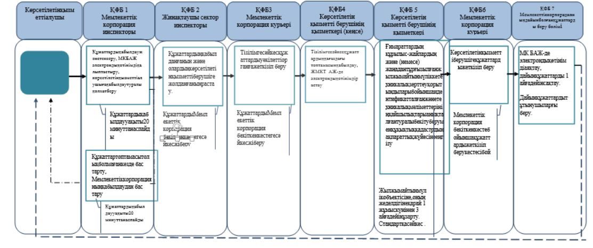

"Ғимараттардың,
құрылыстардың және (немесе)
олардың құрамдастарының
жаңадан құрылған
жылжымайтын мүлікке
сәйкестендіру және техникалық
мәліметтерін құқықтық
кадастрға енгізу,
жылжымайтын мүлік
объектілерінің техникалық
паспортын және жаңадан
құрылған жылжымайтын мүлік
объектісіне жүргізілген
мемлекеттік техникалық
тексеру қорытындысы бойынша
сәйкестендіру және техникалық
алшақтығын белгілеу туралы
қорытынды беру" мемлекеттік
көрсетілген қызмет
регламентіне
4-қосымша
1-Сурет. "Ғимараттардың, құрылыстардың және (немесе) олардың құрамдастарының жаңадан құрылған жылжымайтын мүлікке сәйкестендіру және техникалық мәліметтерін құқықтық кадастрға енгізу, жылжымайтын мүлік объектілерінің техникалық паспортын және жаңадан құрылған жылжымайтын мүлік объектісіне жүргізілген мемлекеттік техникалық тексеру қорытындысы бойынша сәйкестендіру және техникалық мәліметтердің алшақтығын белгілеу туралы қорытынды беру" бизнес-процесі диаграммасы

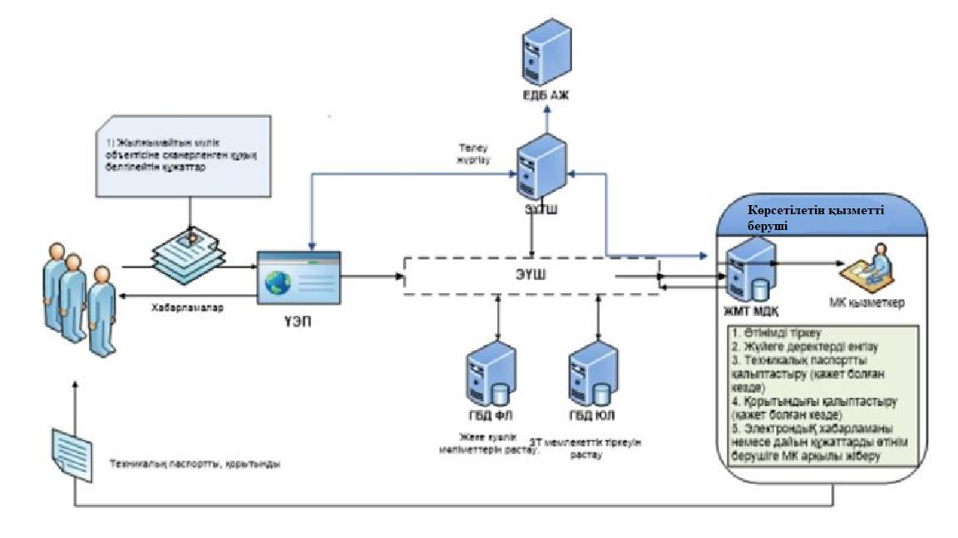

Қазақстан Республикасы
Әділет министрінің
2018 жылғы 19 желтоқсандағы
№ 1601 бұйрығына
10-қосымша
Қазақстан Республикасы
Әділет министрінің
2015 жылғы 28 мамырдағы
№ 300 бұйрығына
10-қосымша
"Жылжымайтын мүлік объектілерінің техникалық паспортының телнұсқасын беру" мемлекеттік көрсетілетін қызмет регламенті
1 тарау. Жалпы ережелер
1. Мемлекеттік көрсетілетін қызмет Қазақстан Республикасы Әділет министрінің 2015 жылғы 28 сәуірдегі № 246 бұйрығымен бекітілген "Жылжымайтын мүлік объектілерінің техникалық паспортының телнұсқасын беру" мемлекеттік көрсетілетін қызмет стандарты (нормативтік құқықтық актілерді мемлекеттік тіркеу тізілімінде № 11408 болып тіркелген) (бұдан әрі - стандарт) негізінде "Азаматтарға арналған үкімет" мемлекеттік корпорациясы коммерциялық емес акционерлік қоғамы (бұдан әрі - көрсетілетін қызметті беруші) көрсетеді.
2. Өтінішті қабылдау және мемлекеттік қызметті көрсету нәтижесін беру:
1) көрсетілетін қызметті алушының жылжымайтын мүлік объектісінің орналасқан жері бойынша көрсетілетін қызметті беруші;
2) "электрондық үкіметтің" веб-порталы: www.egov.kz (бұдан әрі - портал) арқылы жүзеге асырылады.
3. Мемлекеттік қызметті көрсету нысаны-электрондық (ішінара автоматтандырылған) және (немесе) қағаз түрінде.
4. Мемлекеттік қызметті көрсету нәтижесі - жылжымайтын мүлік объектісінің техникалық паспортының телнұсқасы.
Порталға жүгінген кезде көрсетілетін қызметті алушының жеке кабинетіне алу орны мен күнін көрсете отырып, мемлекеттік көрсетілетін қызмет нәтижесінің дайындығы туралы хабарлама жіберіледі.
2 тарау. Көрсетілетін қызметті берушінің құрылымдық бөлімшелерінің (қызметкерлерінің) мемлекеттік қызметті көрсету барысындағы әрекеттері тәртібінің сипаттамасы
5. Көрсетілетін қызметті алушының Стандарттың 8-тармағында көзделген тізбеге сәйкес құжаттар топтамасымен көрсетілетін қызметті берушіге жүгінуі Мемлекеттік қызмет көрсету бойынша рәсімді (іс-қимылды) бастауға негіз болып табылады.
6. Мемлекеттік қызмет көрсету процесінің құрамына кіретін рәсімнің (іс-қимылдың) мазмұны:
1) құжаттарды қабылдау және беру бөлімінің қызметкері-құжаттарды қабылдау және беру-20 минут;
2) көрсетілетін қызметті берушінің жинақтау бөлімінің қызметкері-құжаттарды көрсетілетін қызметті берушіден жолдау және алу-20 минут;
3) қызметкер (Мұрағат) - өтінім бойынша мұрағаттық құжаттарды іздеу-15 минут;
4) қызметкер (техник-түгендеуші) - жылжымайтын мүлік объектісінің техникалық паспортының телнұсқасын дайындайды немесе Мемлекеттік қызмет көрсетуді тоқтата тұрады немесе Стандарттың 10-тармағында көзделген негіздер бойынша бас тарту туралы дәлелді жауап дайындайды-Стандарттың 3-тармағында көзделген мерзімде.
3 тарау. Құрылымдық бөлімшелердің (қызметкерлердің) мемлекеттік қызметті көрсету барысындағы өзара әрекеттесу тәртібінің сипаттамасы
7. Мемлекеттік қызмет көрсету процесіне қатысатын көрсетілетін қызметті берушінің құрылымдық бөлімшелерінің (қызметкерлерінің) тізбесі:
1) құжаттарды қабылдау және беру бөлімінің қызметкері;
2) көрсетілетін қызметті берушінің жинақтау бөлімінің қызметкері;
3) көрсетілетін қызметті беруші мұрағатының қызметкері;
4) инспектор (техник-түгендеуші).
Мемлекеттік қызмет көрсетуге қатыстырылған ақпараттық жүйелер:
1) ЭҮП;
2) "Жылжымайтын мүлік тіркелімі" мемлекеттік деректер қорының ақпараттық жүйесі (бұдан әрі - ЖМТ МДҚ АЖ);
8. Құрылымдық бөлімшелердің (әрбір рәсімнің (әрекеттің) ұзақтығын көрсете отырып қызметкерлердің) арасындағы рәсімдер (әрекеттер) кезектілігінің сипаттамасы осы регламенттің 1-қосымшасына сәйкес құрылымдық-функционалдық бірліктердің мемлекеттік қызмет көрсету кезіндегі әрекетінің сипаттамасында және осы регламенттің 2-қосымшасына сәйкес функционалдық өзара іс-қимыл схемасында, сондай-ақ осы регламенттің 3-қосымшасына сәйкес мемлекеттік қызмет көрсету бизнес-процесінің анықтамалығында көрсетілген.
4 тарау. Мемлекеттік корпорациямен және (немесе) өзге де көрсетілетін қызметті берушілермен өзара әрекеттесу тәртібінің, сондай-ақ мемлекеттік қызмет көрсету барысындағы ақпараттық жүйелерді пайдалану тәртібінің сипаттамасы
9. Көрсетілетін қызметті беруші құжаттарды қабылдауды операциялық залда "кедергісіз қызмет көрсету" арқылы жүзеге асырады, онда көрсетілетін қызметті берушінің құжаттарды қабылдау және беру бөлімі қызметкерінің тегі, аты, әкесінің аты (ол болған жағдайда) және лауазымы көрсетіледі. Көрсетілетін қызметті алушының құжаттарды тапсыру үшін рұқсат етілген ең ұзақ күту уақыты - 20 минуттан аспайды.
Көрсетілетін қызметті алушыға қызмет көрсетуге рұқсат етілген ең ұзақ уақыт - 20 минуттан аспайды.
Көрсетілетін қызметті алушы мемлекеттік көрсетілетін қызмет стандартының 8-тармағында көзделген тізбеге сәйкес құжаттар топтамасын толық ұсынбаған жағдайда, көрсетілетін қызметті беруші Стандарттың 2-қосымшасына сәйкес нысан бойынша құжаттарды қабылдаудан бас тарту туралы қолхат береді.
Құжаттарды қабылдау кезінде көрсетілетін қызметті алушыға Стандарттың 8-тармағына сәйкес тиісті құжаттардың қабылданғаны туралы қолхат беріледі.
10. Көрсетілетін қызметті алушыға дайын құжаттарды беруді көрсетілетін қызметті берушінің қызметкері қолхат негізінде онда көрсетілген мерзімде "терезе" арқылы жүзеге асырады.
Көрсетілетін қызметті алушы электрондық кезек тәртібімен көрсетілетін қызметті берушінің қызметкеріне құжаттарды тапсыру үшін операциялық залға барады, қызметкер құжаттар тізбесінің толықтығын тексереді, одан кейін журналда тіркейді және алғаны туралы қолхат береді.
11. Қызметті беруші мен көрсетілетін қызметті алушының ЭҮП арқылы мемлекеттік қызметті көрсету үшін электрондық өтінішті берген кезде жүгіну тәртібін және рәсімдердің (әрекеттердің) реттілігін сипаттау:
1) көрсетілетін қызметті алушы компьютерінің интернет-браузерінде сақталатын электрондық-цифрлық қолтаңбасымен (бұдан әрі - ЭЦҚ) өзінің тіркеу куәлігінің көмегімен ЭҮП-да тіркеуді жүзеге асырады (ЭҮП-да тіркелмеген көрсетілетін қызметті алушылар үшін жүзеге асырылады);
2) 1 процесс - көрсетілетін қызметті алушы компьютерінің интернет-браузеріне ЭЦҚ тіркеу куәлігін бекіту, мемлекеттік көрсетілетін қызметті алу үшін ЭҮП-ға парольді көрсетілетін қызметті алушының енгізуі процесі (авторлану процесі);
3) 1 шарт - ЭҮП-да жеке сәйкестендіру нөмірінің (бұдан әрі - ЖСН) немесе бизнес сәйкестендіру нөмірінің (бұдан әрі - БСН) логині және паролі арқылы тіркелген көрсетілетін қызметті алушы туралы деректердің дұрыстығын тексеру;
4) 2 процесс - көрсетілетін қызметті алушының деректеріндегі бұзушылықтарға байланысты авторланудан бас тарту туралы хабарламаны ЭҮП-да қалыптастыру;
5) 3 процесс - көрсетілетін қызметті алушының осы Регламентте көрсетілген қызметті таңдауы, қызмет көрсету үшін сұрау салу нысанын экранға шығару және көрсетілетін қызметті алушының сұрау салу нысанына Стандарттың 8-тармағында көрсетілген электрондық түрдегі қажетті құжаттарды қоса тіркей отырып, оның құрылымы мен форматтық талаптарын ескере отырып, нысанды толтыру (деректер енгізу);
6) 4 процесс - көрсетілетін қызметті алушының сұрау салуды куәландыру (қол қою) үшін ЭЦҚ тіркеу куәлігін таңдауы;
7) 2 шарт - ЭҮП-да ЭЦҚ тіркеу куәлігінің қолданылу мерзімін және кері қайтарылған (жойылған) тіркеу куәліктерінің тізімінде жоқтығын, сондай-ақ сұрау салуда көрсетілген ЖСН мен ЭЦҚ тіркеу куәлігінде көрсетілген ЖСН арасындағы сәйкестендіру деректерінің сәйкестігін тексеру;
8) 5 процесс - көрсетілетін қызметті алушының ЭЦҚ төлнұсқалығының расталмауына байланысты сұрау салынатын көрсетілетін қызметтен бас тарту туралы хабарламаны қалыптастыру;
9) 6 процесс - қызмет көрсетуге сұрау салудың толтырылған нысанын (енгізілген деректерді) көрсетілетін қызметті алушының ЭЦҚ арқылы куәландыру (қол қою);
10) 7 процесс - электрондық құжатты (көрсетілетін қызметті алушының сұрау салуын) ЖМТ МДҚ АЖ-да тіркеу және ЖМТ МДҚ АЖ-да сұрау салуды өңдеу;
11) 3 шарт - көрсетілетін қызметті берушінің Стандартта көрсетілген қоса берілген құжаттардың қызмет көрсету негіздемелеріне сәйкестігін тексеру (өңдеуі);
12) 8 процесс - ЖМТ МДҚ АЖ-да көрсетілетін қызметті алушының деректерінде бұзушылықтар болуына байланысты сұрау салынатын қызмет көрсетуден бас тарту туралы хабарламаны қалыптастыр;
13) 9 процесс - көрсетілетін қызметті алушының қызмет көрсету нәтижесі туралы хабарлама алуы.
11. Көрсетілетін қызметті алушының порталдың "жеке кабинеті" арқылы қашықтықтан қол жеткізу режимінде мемлекеттік қызметті көрсету тәртібімен мәртебесі туралы, сондай-ақ мемлекеттік қызметті көрсету мәселелері бойынша бірыңғай байланыс-орталығы туралы ақпаратты алуға мүмкіндігі бар.
"Жылжымайтын мүлік
объектілерінің техникалық
паспортының телнұсқасын
беру" мемлекеттік көрсетілетін
қызмет регламентіне
1-қосымша
Жылжымайтын мүлік объектілерінің түріне қарай мемлекеттік қызмет көрсету кезінде әрекеттер (процестер, рәсімдер, операциялар) және олардың сипаттамасы
Пәтерлерге, жатақханалардағы бөлмелерге, жеке тұрғын үйлерге, жеке гараждарға, саяжай құрылыстарына техникалық паспорттың телнұсқасын беру
Негізгі процестің (жұмыс барысының, ағымының) әрекеттері
 | Әрекеттің (жұмыс барысының, ағымының) № | 1 | 2
2 | Атауы | Көрсетілетін қызметті беруші | Көрсетілетін қызметті беруші
3 | Әрекеттің (процестің, рәсімнің, операцияның) атауы және оның сипаттамасы | Құжаттарды тексеру, қабылдау | Көрсетілетін қызметті берушіден тізілім бойынша құжаттарды алу кезінде толықтығын тексеру
4 | Аяқтау нысаны (деректер, құжат, ұйымдастырушылық- өкімдік шешім) | Журналға тіркеу және қолхат беру, тізілім құрастыру | Журналға тіркеу, мұрағатқа тізілім бойынша тапсыру
5 | Орындау мерзімі | 20 минут | 15 минут
6 | Келесі әрекеттің нөмірі | 2 | 3
кестенің жалғасы
3 | 4 | 5
Көрсетілетін қызметті беруші (мұрағат) | Көрсетілетін қызметті беруші (мұрағат) | Көрсетілетін қызметті беруші
Тізілім бойынша қабылдау | Өтінімдер бойынша мұрағаттық істерді іздеу | Түгендеу ісінде сақталатын, техникалық паспорттың ксерокөшірмесі арқылы телнұсқаны "Телнұсқа/Дубликат" мөртабанын қоя отырып дайындау
10 минут | 30 минут | 10 минут
4 | 5 | 6
кестенің жалғасы
Негізгі процестің (жұмыс барысының, ағымының) әрекеттері
1 | Әрекеттің (жұмыс барысының, ағымының) № | 6
2 | Атауы | Көрсетілетін қызметті беруші (мұрағат)
3 | Әрекеттің (процестің, рәсімнің, операцияның) атауы және оның сипаттамасы | Түгендеу ісіне тігеді
4 | Аяқтау нысаны (деректер, құжат, ұйымдастырушылық-өкімдік шешім) | Журналға қол қояды
5 | Орындау мерзімі | 10 минут
6 | Келесі әрекеттің нөмірі | 7
кестенің жалғасы
7 | 8 | 9 | 10
Көрсетілетін қызметті беруші (мұрағат) | Көрсетілетін қызметті беруші | Көрсетілетін қызметті беруші | Көрсетілетін қызметті беруші
Түгендеу істері (техникалық паспорттар) мекенжай бойынша орналастырылады | Көрсетілетін қызметті берушіге беру үшін журнал бойынша техникалық паспорттың телнұсқа данасын қабылдайды | Тізілім бойынша техникалық паспорттың телнұсқа данасын көрсетілетін қызметті алушыға беру үшін береді | Техникалық паспорттың телнұсқасын қолхат бойынша иесіне немесе оның атынан әрекет ететін сенімді адамға береді
Сақтау | Журналға қол қою | Тізілімге белгі қою | Көрсетілетін қызметті алушы техникалық паспорттың телнұсқасын алғаны туралы журналға қол қояды
10 минут | 10 минут | 10 минут | 10 минут
10 | 11 | 12
2-кесте. Пайдалану нұсқалары. Негізгі процесс
Көрсетілетін қызметті беруші | Көрсетілетін қызметті беруші | Көрсетілетін қызметті беруші (мұрағат) | Көрсетілетін қызметті беруші
1. Құжаттарды тексеру, қабылдау, тізілімді құрастыру | 2. Тізілім бойынша Көрсетілетін қызметті берушіден құжаттарды алу кезінде толықтығын тексеру | 3. Тізілім бойынша қабылдау | 5. Бөлім журналына деректерді енгізеді
 |  | 4. Өтінімдер бойынша мұрағат істерін іздеу | 6. Түгендеу ісінде сақталатын, техникалық паспорттың ксерокөшірмесі арқылы телнұсқаны дайындау және "Телнұсқа/Дубликат" мөртабанын қою
 |  |  | 7. Техникалық паспорттың телнұсқасын дайындау
 | 10. Көрсетілетін қызметті берушіге беру үшін журнал бойынша техникалық паспорттың телнұсқа данасын қабылдайды | 8. Түгендеу ісіне құжаттар топтамасымен өтінішті тігеді
12. Техникалық паспорттың телнұсқасын қолхат бойынша иесіне немесе оның атынан әрекет ететін сенімді адамға береді | 11. Көрсетілетін қызметті берушіге тізілім бойынша техникалық паспорттың телнұсқа данасын көрсетілетін қызметті алушыға беру үшін береді | 9. Түгендеу істері мекенжай бойынша орналастырылады
Ауданы 1000 шаршы метрге дейінгі қалған жылжымайтын мүлік объектілеріне техникалық паспорттың телнұсқасын беру
Негізгі процестің (жұмыс барысының, ағымының) әрекеттері
1 | Әрекеттің (жұмыс барысының, ағымының) № | 1 | 2
2 | Атауы | Көрсетілетін қызметті беруші | Көрсетілетін қызметті беруші
3 | Әрекеттің (процестің, рәсімнің, операцияның) атауы және оның сипаттамасы | Құжаттарды тексеру, қабылдау | Тізілім бойынша Көрсетілетін қызметті берушіден алу кезінде құжаттардың толықтығын тексеру
4 | Аяқтау нысаны (деректер, құжат, ұйымдастырушылық- өкімдік шешім) | Журналға тіркеу және қолхат беру, тізілім құрастыру | Журналға тіркеу, тізілім бойынша мұрағатқа тапсыру
5 | Орындау мерзімі | 20 минут | 15 минут
6 | Келесі әрекеттің нөмірі | 2 | 3
кестенің жалғасы
3 | 4 | 5
Көрсетілетін қызметті беруші (мұрағат) | Көрсетілетін қызметті беруші (мұрағат) | Көрсетілетін қызметті беруші
Тізілім бойынша қабылдау | Өтінімдер бойынша мұрағаттық істерді іздеу | Түгендеу ісінде сақталатын, техникалық паспорттың ксерокөшірмесі арқылы телнұсқаны дайындау және "Телнұсқа/Дубликат" мөртабанын қою
Журналға қол қою | Тізілім және журнал бойынша бөлiм бастығына құжаттарды беру | Техникалық паспорттың көшірмесі
10 минут | 30 минут | 2 сағат
3 | 4 | 5
кестенің жалғасы
Негізгі процестің (жұмыстың барысының, ағымының) әрекеттері
1 | Әрекеттің (жұмыс барысының, ағымының) № | 6 | 7
2 | Атауы | Көрсетілетін қызметті беруші | Көрсетілетін қызметті беруші (мұрағат)
3 | Әрекеттің (процестің, рәсімнің, операцияның) атауы және оның сипаттамасы | Техникалық паспорттың телнұсқасын дайындау | Техникалық паспорттың телнұсқасын журнал бойынша сақтауға қабылдайды және түгендеу ісіне құжаттар топтамасымен өтінішті тігеді
4 | Аяқтау нысаны (деректер, құжат, ұйымдастырушылық-өкімдік шешім) | Дайын болған техникалық паспорттың телнұсқасын бақылау бөліміне жібереді | Журналға қол қояды
5 | Орындау мерзімі | 1 сағат | 10 минут
6 | Келесі әрекеттің нөмірі | 7 | 8
кестенің жалғасы
8 | 9 | 10 | 11
Көрсетілетін қызметті беруші (мұрағат) | Көрсетілетін қызметті беруші | Көрсетілетін қызметті беруші | Көрсетілетін қызметті беруші
Түгендеу істері (техникалық паспорттар) мекенжай бойынша орналастырылады | Журнал бойынша техникалық паспорттың телнұсқа данасын Көрсетілетін қызметті берушіге беру үшін қабылдайды | Көрсетілетін қызметті берушіге тізілім бойынша техникалық паспорттың телнұсқа данасын көрсетілетін қызметті алушыға беру үшін береді | Техникалық паспорттың телнұсқасын қолхат бойынша иесіне немесе оның атынан әрекет ететін сенімді адамға береді
Сақтау | Журналға қол қою | Тізілімге белгі қою | Көрсетілетін қызметті алушы техникалық паспорттың телнұсқасын алғаны туралы журналға қол қояды
10 минут | 10 минут | 10 минут | 10 минут
9 | 10 | 11
Пайдалану нұсқалары. Негізгі процесс
Көрсетілетін қызметті беруші | Көрсетілетін қызметті беруші | Көрсетілетін қызметті беруші (мұрағат) | Көрсетілетін қызметті беруші
1. Құжаттарды тексеру, қабылдау, тізілім құрастыру | 2. Тізілім бойынша Көрсетілетін қызметті берушіден құжаттарды алу кезінде толықтығын тексеру | 3. Тізілім бойынша қабылдау | 5. Бөлім журналына деректерді енгізеді
 |  | 4. Өтінімдер бойынша мұрағат істерін іздеу | 6. Түгендеу ісінде сақталатын техникалық паспорттың ксерокөшірмесін түсіру және "Телнұсқа/Дубликат" мөртабанын қою
 |  |  | 7. Техникалық паспорттың телнұсқасын дайындау
 | 10. Көрсетілетін қызметті берушіге беру үшін журнал бойынша техникалық паспорттың телнұсқа данасын қабылдайды | 8. Техникалық паспорттың телнұсқасын журнал бойынша сақтауға қабылдайды және түгендеу ісіне құжаттар топтамасымен өтінішті тігеді
12. Техникалық паспорттың телнұсқасын қолхат бойынша иесіне немесе оның атынан әрекет ететін сенімді адамға береді | 11. Көрсетілетін қызметті берушіге тізілім бойынша техникалық паспорттың данасын көрсетілетін қызметті алушыға беру үшін береді | 9. Түгендеу істері мекенжай бойынша орналастырылады
Ауданы 1000 шаршы метрден асатын қалған жылжымайтын мүлік объектілеріне техникалық паспорттың телнұсқасын беру
Негізгі процестің (жұмыс барысының, ағымының) әрекеттері
1 | Әрекеттің (жұмыс барысының, ағымының) № | 1 | 2
2 | Атауы | Көрсетілетін қызметті беруші | Көрсетілетін қызметті беруші
3 | Әрекеттің (процестің, рәсімнің, операцияның) атауы және оның сипаттамасы | Құжаттарды тексеру, қабылдау | Тізілім бойынша Көрсетілетін қызметті берушіден алу кезінде құжаттардың толықтығын тексеру
4 | Аяқтау нысаны (деректер, құжат, ұйымдастырушылық- өкімдік шешім) | Журналға тіркеу және қолхат беру, тізілім құрастыру | Журналға тіркеу, тізілім бойынша мұрағатқа тапсыру
5 | Орындау мерзімі | 20 минут | 15 минут
6 | Келесі әрекеттің нөмірі | 2 | 3
кестенің жалғасы
3 | 4 | 5
Көрсетілетін қызметті беруші | Көрсетілетін қызметті беруші (мұрағат) | Көрсетілетін қызметті беруші
Тізілім бойынша қабылдау | Өтінімдер бойынша мұрағаттық істерді іздеу | Түгендеу ісінде сақталатын, техникалық паспорттың ксерокөшірмесі арқылы телнұсқаны дайындау және "Телнұсқа/Дубликат" мөртабанын қою
Журналға қол қою | Дайын болған техникалық паспорттың телнұсқасын бақылау бөліміне жібереді | Техникалық паспорттың көшірмесі
10 минут | 30 минут | 1 күн
4 | 5 | 6
кестенің жалғасы
Негізгі процестің (жұмыс барысының, ағымының) әрекеттері
1 | Әрекеттің (жұмыс барысының, ағымының) № | 6 | 7
2 | Атауы | Көрсетілетін қызметті беруші | Көрсетілетін қызметті беруші (мұрағат)
3 | Әрекеттің (процестің, рәсімнің, операцияның) атауы және оның сипаттамасы | Түгендеу ісінде сақталатын техникалық паспорттың ксерокөшірмесін түсіру арқылы телнұсқа дайындау және "Телнұсқа/Дубликат" мөртабанын қою | Журнал бойынша техникалық паспорттың телнұсқасын сақтауға қабылдау және түгендеу ісіне тігеді
4 | Аяқтау нысаны (деректер, құжат, ұйымдастырушылық- өкімдік шешім) | Дайын болған техникалық паспорт телнұсқасын бақылау бөліміне жібереді | Журналға қол қояды
5 | Орындау мерзімі | 1 сағат | 10 минут
6 | Келесі әрекеттің нөмірі | 7 | 8
кестенің жалғасы
8 | 9 | 10 | 11
Көрсетілетін қызметті беруші (мұрағат) | Көрсетілетін қызметті беруші | Көрсетілетін қызметті беруші | Көрсетілетін қызметті беруші
Түгендеу істері (техникалық паспорттар) мекенжай бойынша орналастырылады | Техникалық паспорттың телнұсқа данасын Мемлекеттік копорацияға беру үшін қабылдайды | Көрсетілетін қызметті берушіге тізілім бойынша техникалық паспорттың телнұсқа данасын көрсетілетін қызметті алушыға беру үшін береді | Техникалық паспорттың телнұсқасын қолхат бойынша иесіне немесе оның атынан әрекет ететін сенімді адамға береді
Сақтау | Журналға қол қою | Тізілімге белгі қою | Көрсетілетін қызметті алушы техникалық паспорттың телнұсқасын алғаны туралы журналға қол қояды
10 минут | 10 минут | 10 минут | 10 минут
9 | 10 | 11 | 12
Пайдалану нұсқалары. Негізгі процесс
Көрсетілетін қызметті беруші | Көрсетілетін қызметті беруші | Көрсетілетін қызметті беруші (мұрағат) | Көрсетілетін қызметті беруші
1. Құжаттарды тексеру, қабылдау, тізілім құрастыру | 2. Тізілім бойынша Мемлекеттік копорацияға құжаттарды алу кезінде толықтығын тексеру | 3. Тізілім бойынша қабылдау | 5. Бөлім журналына деректерді енгізеді
 |  | 4. Өтінімдер бойынша мұрағат істерін іздеу | 6. Түгендеу ісінде сақталатын техникалық паспорттың ксерокөшірмесін түсіру арқылы телнұсқа дайындау және "Телнұсқа/Дубликат" мөртабанын қою
 |  |  | 7. Техникалық паспорттың телнұсқасын дайындау
 | 10. Мемлекеттік копорацияға беру үшін журнал бойынша техникалық паспорттың телнұсқа данасын қабылдайды | 8. Техникалық паспорттың телнұсқасын журнал бойынша сақтауға қабылдайды және түгендеу ісіне құжаттар топтамасымен өтінішті тігеді
12. Техникалық паспорттың телнұсқасын қолхат бойынша иесіне немесе оның атынан әрекет ететін сенімді адамға береді | 11. Мемлекеттік копорацияға тізілім бойынша техникалық паспорттың телнұсқа данасын көрсетілетін қызметті алушыға беру үшін береді | 9. Түгендеу істері мекенжай бойынша орналастырылады
"Жылжымайтын мүлік
объектілерінің техникалық
паспортының телнұсқасын
беру" мемлекеттік көрсетілетін
қызмет регламентіне
2-қосымша
Функционалдық өзара іс-қимыл схемасы
Көрсетілетін қызметті беруші | Көрсетілетін қызметті беруші | Көрсетілетін қызметті беруші (мұрағат) | Көрсетілетін қызметті беруші (түгендеуші-техник)
О-1. Құжаттарды тексеру  Құжаттардың толық топтамасы  О-2. Құжаттарды есепке алу кiтабына қабылдау және қабылдау туралы жазбаны енгізу  О-3. Қолхат беру  О-10. Орындалған құжаттарды қолхат бойынша беру | О-4. Құжаттарды есепке алу кiтабы арқылы қабылдау  О-5. Күніне 2 рет құжаттарды есепке алу кiтабы арқылы беру | О-6. Тiзiлiм бойынша қабылдау, түгендеу iсiн іздестіру және орындаушыға тапсыру  О-9. Түгендеу iсiн мекенжай бойынша қайтару | О-7. Өтініш қарастыру және жылжымайтын мүлiк объектiсiне шығу  О-8. Өтінішті орындау
"Жылжымайтын мүлік
объектілерінің техникалық
паспортының телнұсқасын
беру" мемлекеттік көрсетілетін
қызмет регламентіне
3-қосымша
"Жылжымайтын мүлік объектілеріне техникалық паспорттың телнұсқасын беру" мемлекеттік қызмет көрсету бизнес-процестерінің анықтамалығы
*Мемлекеттік корпорация арқылы қызмет көрсету барысында

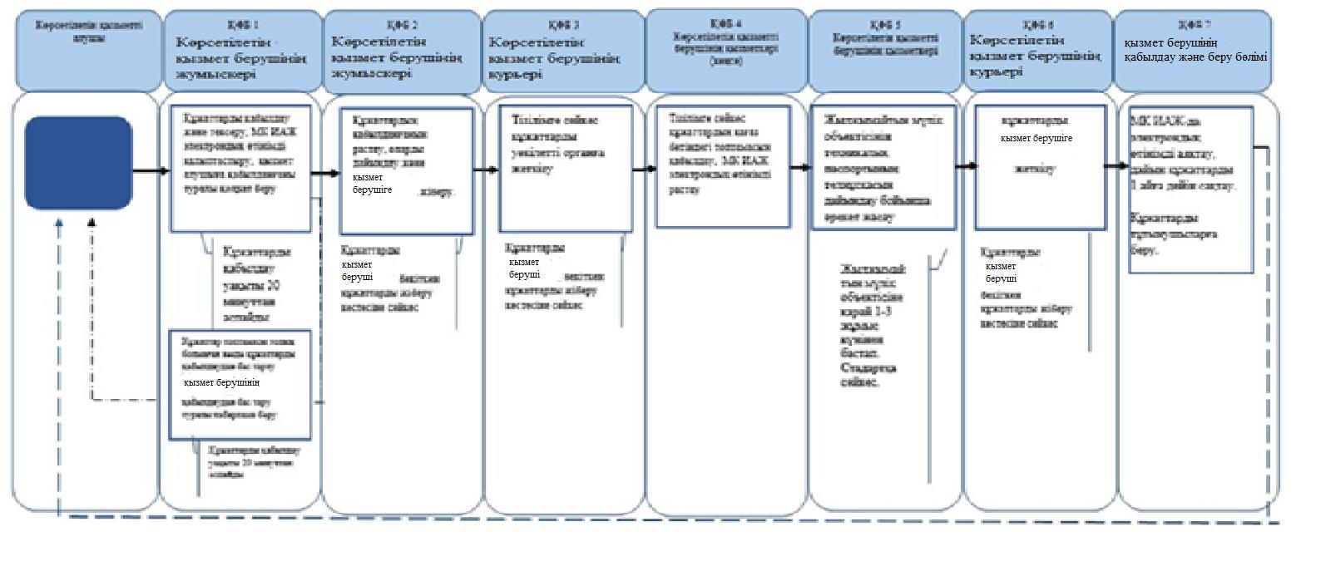

** Мемлекеттік корпорация арқылы қызмет көрсету барысында

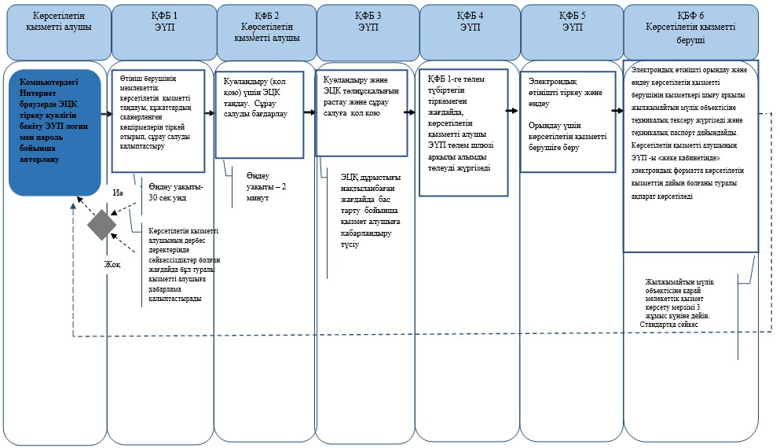

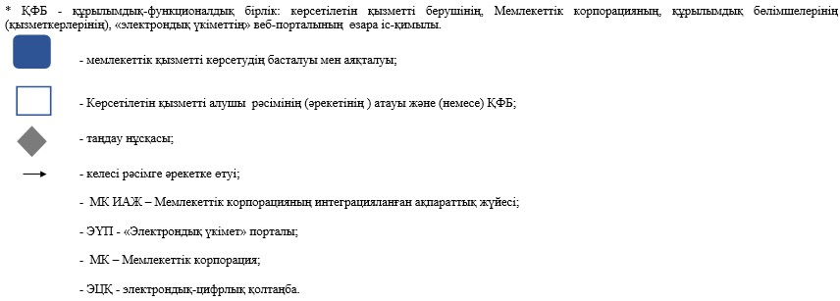

Қазақстан Республикасы
Әділет министрінің
2018 жылғы 19 желтоқсандағы
№ 1601 бұйрығына
11-қосымша
Қазақстан Республикасы
Әділет министрінің
2015 жылғы 28 мамырдағы
№ 300 бұйрығына
11-қосымша
"Жылжымайтын мүлік иесі (құқық иеленушісі) туралы мәліметті қамтитын техникалық паспортқа қосымшаны беру" мемлекеттік көрсетілетін қызмет регламенті
1 тарау. Жалпы ережелер
1. Мемлекеттік көрсетілетін қызмет Қазақстан Республикасы Әділет министрінің 2015 жылғы 28 сәуірдегі № 246 бұйрығымен (нормативтік құқықтық актілерді мемлекеттік тіркеу тізілімінде № 11408 болып тіркелген) бекітілген "Жылжымайтын мүліктің меншік иесі (құқық иеленушісі) туралы мәліметтерді қамтитын техникалық паспортқа қосымшаны беру" мемлекеттік көрсетілетін қызмет стандартының (бұдан әрі - Стандарт) негізінде "Азаматтарға арналған үкімет" мемлекеттік корпорациясы коммерциялық емес акционерлік қоғамы (бұдан әрі - көрсетілетін қызметті беруші) көрсетеді.
2. Өтінішті қабылдау және мемлекеттік қызметті көрсету нәтижесін беру:
1) көрсетілетін қызметті алушының жылжымайтын мүлік объектісінің орналасқан жері бойынша көрсетілетін қызметті беруші;
2) "электрондық үкіметтің" веб-порталы: www.egov.kz (бұдан әрі-портал) арқылы жүзеге асырылады.
3. Мемлекеттік қызметті көрсету нысаны-электрондық (толық автоматтандырылған).
4. Мемлекеттік қызметті көрсету нәтижесі - жылжымайтын мүліктің меншік иесі (құқық иеленушісі) туралы мәліметтерді қамтитын техникалық паспортқа қосымша беру.
2 тарау. Мемлекеттік қызметті көрсету процесінде көрсетілетін қызметті берушінің құрылымдық бөлімшелерінің (жұмыскерлердің) іс-әрекеттері тәртібінің сипаттамасы
5. Көрсетілетін қызметті алушының Стандарттың 8-тармағында көзделген тізбеге сәйкес құжаттар топтамасымен көрсетілетін қызметті берушіге жүгінуі Мемлекеттік қызмет көрсету бойынша рәсімді (іс-қимылды) бастауға негіз болып табылады.
6. Мемлекеттік қызмет көрсету процесінің құрамына кіретін рәсімнің (іс-қимылдың) мазмұны:
1) көрсетілетін қызметті берушінің құжаттарды қабылдау және беру бөлімінің қызметкері мемлекеттік ақпараттық жүйеде мәліметтер болған кезде 20 (жиырма) минут ішінде ЭҮП арқылы мемлекеттік қызмет көрсету нәтижесін береді немесе Стандарттың 9-тармағында көзделген негіздер бойынша Мемлекеттік қызмет көрсетуден бас тартады;
2) көрсетілетін қызметті берушінің құжаттарды қабылдау және беру бөлімінің қызметкері мемлекеттік ақпараттық жүйеде деректер болмаған жағдайда көрсетілетін қызметті берушінің жылжымайтын мүлікке құқықтарды тіркеу бөліміне сұрау жолдайды.
Ары қарай жылжымайтын мүлікке құқықтарды тіркеу бөлімінің қызметкері өзінің функционалдық міндеттеріне сәйкес құжаттарды есепке алу кітабы бойынша қызмет берушінің құжаттарды қабылдау және беру бөлімінен құжаттарды қабылдауды жүзеге асырады.
Мемлекеттік ақпараттық жүйеде деректер болмаған жағдайда құжаттарды қабылдау және беру бөлімінде мемлекеттік қызметті көрсету мерзімі Көрсетілетін қызметті беруші бір жұмыс күніне дейін жалғасады (қабылдау күні мемлекеттік қызметті көрсету мерзіміне кірмейді, бұл ретте көрсету нәтижесін көрсетілетін қызметті беруші мемлекеттік қызметті көрсету мерзімі аяқталғанға дейін бір күн бұрын ұсынады).
Қызмет берушінің жылжымайтын мүлікке құқықтарды тіркеу бөлімінің орындалған құжаттарды қабылдау және беру бөліміне беруі құжаттарды есепке алу кітабы бойынша жүргізіледі.
3 тарау. Мемлекеттік қызмет көрсету процесінде құрылымдық бөлімшелердің (жұмыскерлердің) өзара іс-әрекеті тәртібінің сипаттамасы
7. Мемлекеттік қызмет көрсету процесіне қатысатын көрсетілетін қызметті берушінің құрылымдық бөлімшелерінің (қызметкерлерінің) тізбесі:
1) көрсетілетін қызметті берушінің құжаттарды қабылдау және беру бөлімінің қызметкері-құжаттарды қабылдау және беру;
2) көрсетілетін қызметті берушінің жинақтаушы бөлімінің қызметкері - көрсетілетін қызметті берушінің жылжымайтын мүлікке құқықтарды тіркеу бөлімінен құжаттарды жолдау және алу;
3) көрсетілетін қызметті берушінің қызметкері - құжаттарды есепке алу кітабы бойынша көрсетілетін қызметті берушінің құжаттарды қабылдау және беру бөлімінен құжаттарды қабылдау, жылжымайтын мүлікке құқықтарды тіркеу бөліміне сұрау салуды беру, орындалған құжаттарды құжаттарды есепке алу кітабы бойынша көрсетілетін қызметті алушының құжаттарды қабылдау және беру бөліміне беру;
4) көрсетілетін қызметті берушінің жылжымайтын мүлікке құқықтарды тіркеу бөлімінің қызметкері - сұрауды қарау және қосымшаны беру.
Мемлекеттік қызметті көрсетуге іске қосылған ақпараттық жүйелер:
1) ЭҮП;
2) электрондық үкімет шлюзы (бұдан әрі - ЭҮШ);
3) "Жылжымайтын мүлік тіркелімі" мемлекеттік деректер қоры ақпараттық жүйесі (бұдан әрі - ЖМТ МДҚ АЖ);
4) "Жеке тұлғалар" мемлекеттік деректер қоры (бұдан әрі - ЖТ МДҚ);
5) "Заңды тұлғалар" мемлекеттік деректер қоры (бұдан әрі - ЗТ МДҚ);
6) Бірыңғай нотариалдық ақпараттық жүйе (бұдан әрі - БНАЖ).
4 тарау. Мемлекеттiк қызмет көрсету процесіндегі ақпараттық жүйелерді пайдалану тәртiбiнің сипаттамасы
8. Көрсетілетін қызметті берушінің құжаттарды қабылдау және беру бөлімінде құжаттарды қабылдау операциялық залда "кедергісіз қызмет көрсету" арқылы жүзеге асырылады, онда көрсетілетін қызметті беруші қызметкерінің тегі, аты, әкесінің аты (ол болған жағдайда) және лауазымы көрсетіледі.
Көрсетілетін қызметті берушіге және порталға жүгінген кезде құжаттар топтамасын тапсырған сәттен бастап - мемлекеттік ақпараттық жүйеде мәліметтер болған кезде 20 (жиырма) минут ішінде.
Көрсетілетін қызметті алушы мемлекеттік көрсетілетін қызмет стандартының 8-тармағында көзделген тізбеге сәйкес құжаттар топтамасын толық ұсынбаған жағдайда, көрсетілетін қызметті берушінің қызметкері мемлекеттік көрсетілетін қызмет стандартының 2-қосымшасына сәйкес нысан бойынша құжаттарды қабылдаудан бас тарту туралы қолхат береді.
9. ЭҮП арқылы мемлекеттік қызметтерді көрсету барысында Мемлекеттік корпорация мен көрсетілетін қызметті алушының жүгіну және рәсімдері (іс-әрекеттері) кезектілігі тәртібінің сипаттамасы осы регламенттке 1-қосымшаға сәйкес мемлекеттік қызметті көрсету кезінде функционалдық өзара іс-қимыл диаграммасында көрсетілген:
1) көрсетілетін қызметті алушы өзінің тіркеу куәлігінің көмегімен көрсетілетін қызметті алушы компьютерінің интернет-браузерінде сақталатын көрсетілетін қызметті алушының электрондық цифрлық қолтаңбасымен (бұдан әрі - ЭЦҚ) ЭҮП-ге тіркеуді жүзеге асырады (ЭҮП тіркеуден өтпеген көрсетілетін қызметті алушылар үшін жүзеге асырылады);
2) 1-процесс - көрсетілетін қызметті алушы компьютерінің интернет-браузеріне ЭЦҚ тіркеу куәлігін тіркеу, мемлекеттік көрсетілетін қызметті алу үшін ЭҮП-ге көрсетілетін қызметті алушының құпиясөзін енгізу процесі (авторизациялау процесі);
3) 1-шарт - ЭҮП-де жеке сәйкестендіру нөмірінің (бұдан әрі - ЖСН) немесе бизнес сәйкестендіру нөмірінің (бұдан әрі - БСН) логині және құпиясөз арқылы тіркелген көрсетілетін қызметті алушы туралы деректердің түпнұсқалығын тексеру;
4) 2-процесс - көрсетілетін қызметті алушының деректерінде бұзушылықтардың болуына байланысты авторизациядан бас тарту туралы ЭҮП-да хабарлама қалыптастыру;
5) 3-процесс - көрсетілетін қызметті алушының осы Регламентте көрсетілген көрсетілетін қызметті таңдауы, қызмет көрсетуге арналған сұрау салу нысанын экранға шығару және сұрау салу нысанына көрсетілетін қызметті алушының осы Стандарттың 8-тармағында көрсетілген қажетті құжаттарды электрондық түрде тіркей отырып, оның құралымы мен форматтық талаптарын ескере отырып сұрау салу нысанын (деректерді енгізу) толтыруы;
6) 4-процесс - көрсетілетін қызметті алушының сұрау салуды куәландыру (қол қою) үшін ЭЦҚ тіркеу куәлігін таңдауы;
7) 2-шарт - ЭҮП-да ЭЦҚ тіркеу куәлігінің қолданылу мерзімін және кері қайтарылған (жойылған) тіркеу куәліктерінің тізімінде жоқтығын, сондай-ақ сәйкестендіру деректерінің сұрау салуда көрсетілген ЖСН және ЭЦҚ тіркеу куәлігінде көрсетілген ЖСН арасындағы сәйкестендіру деректерінің сәйкес келуін тексеру;
8) 5-процесс - көрсетілетін қызметті алушының ЭЦҚ түпнұсқалығының расталмауына байланысты сұрау салынатын көрсетілетін қызметтен бас тарту туралы хабарлама қалыптастыру;
9) 6-процесс - қызмет көрсету үшін толтырылған сұрау салу нысанын (енгізілген деректерді) көрсетілетін қызметті алушының ЭЦҚ-сы арқылы куәландыру (қол қою);
10) 7-процесс - электрондық құжатты тіркеу (көрсетілетін қызметті алушының сұрау салуы) ЖМТ МДҚ АЖ-де) және ЖМТ МДҚ АЖ-де сұрау салуды өңдеу;
11) 3-шарт - көрсетілетін қызметті берушінің стандартта көрсетілген және қызмет көрсетудің негіздеріне қоса берілген құжаттардың сәйкестігін тексеруі (өндеуі);
12) 8-процесс - ЖМТ МДҚ АЖ-да көрсетілетін қызметті алушының деректерінде бұзушылықтардың болуына байланысты сұрау салынған көрсетілетін қызметтен бас тарту туралы хабарлама қалыптастыру;
13) 9-процесс - көрсетілетін қызметті алушының ЖМТ МДҚ АЖ-де қалыптастырылған көрсетілетін қызмет нәтижесін (көрсетілетін қызметті алушының уәкілетті тұлғасының ЭЦҚ-сы қойылған жылжымайтын мүлік иесі (құқық иеленушісі) туралы электрондық құжат нысанындағы мәліметтерді қамтитын техникалық паспортқа қосымшаны не бас тарту туралы жазбаша дәлелді жауапты) не бас тарту туралы жазбаша дәлелді хабарламаны) алуы. Электрондық құжат көрсетілетін қызметті берушінің уәкілетті тұлғасының ЭЦҚ-сын пайдалана отырып қалыптастырылады.
10. Сұрау салу өңделген соң көрсетілетін қызметті алушыға сұрау салуды өңдеудің нәтижелерін көру мүмкіндігі мынадай түрде беріледі:
"ашу" бастырмасын басқаннан кейін - сұрау салу нәтижесі дисплейдің экранына шығарылады;
"сақтау" бастырмасын басқаннан кейін - сұрау салу нәтижесі көрсетілетін қызметті алушы сұратқан магнитті жеткізгіште Adobe Acrobat форматында сақталады.
11. Іс-әрекеттер (рәсімдер, функциялар, операциялар) кезектілігінің мәтіндік кестелік сипаттамасы әрбір іс-әрекеттің орындалу мерзімі көрсетіле отырып осы регламентке 2-қосымшаға сәйкес ЭҮП арқылы құрылымдық-функционалдық бірліктердің іс-әрекеттері сипаттамаларында, сондай-ақ осы регламентке 3-қосымшаға сәйкес мемлекеттік қызмет көрсетудің бизнес-процестерінің анықтамалығында берілген.
"Жылжымайтын мүлік иесі
(құқық иеленушісі) туралы
мәліметті қамтитын техникалық
паспортқа қосымша беру"
мемлекеттік көрсетілетін қызмет
регламентіне
1-қосымша
ЭҮП арқылы мемлекеттік қызмет көрсету кезінде функционалдық өзара іс-қимылдың № 1 диаграммасы

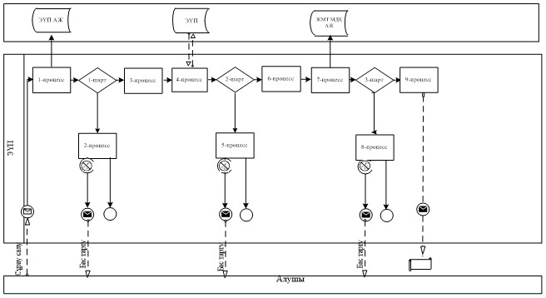

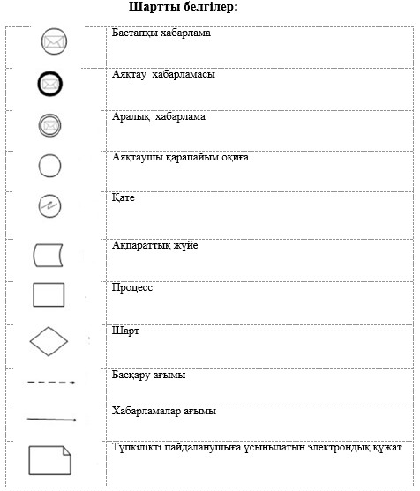

"Жылжымайтын мүлік иесі
(құқық иеленушісі) туралы
мәліметті қамтитын техникалық
паспортқа қосымша беру"
мемлекеттік көрсетілетін қызмет
регламентіне
2-қосымша
ЭҮП арқылы құрылымдық-функционалдық бірліктер іс-әрекеттерінің сипаттамасы
Іс-әрекеттің (жұмыстар барысының ағынының) № | 1 | 2 | 3 | 4 | 5 | 6 | 7
ҚФБ атауы | Көрсетілетін қызметті алушы | ЭҮП | ЭҮП | Көрсетілетін қызметті алушы | ЭҮП | Көрсетілетін қызметті алушы | ЖМТ МДҚ АЖ
Іс-әрекеттің (процестің, рәсімнің, операцияның) атауы және олардың сипаттамасы | Көрсетілетін қызметті алушының компьютердің интернет браузеріне ЭЦҚ тіркеу куәлігін тіркеу | Көрсетілетін қызметті алушының деректерінде бұзушылықтардың болуына байланысты бас тарту туралы хабарламаны қалыптастырады | Бас тарту туралы хабарламаны қалыптастырады | Сұрау салуды куәландыру (оған қол қою) үшін ЭЦҚ таңдау | Көрсетілетін қызметті алушының ЭЦҚ түпнұсқалығының расталмауына байланысты бас тарту туралы хабарламаны қалыптастырады | Сұрау салуды ЭЦҚ арқылы куәландыру (оған қол қою) | Электрондық құжат - өтінішті (көрсетілетін қызметті алушының сұрау салуын) тіркеу және сұрау салуды өңдеу
Аяқтау нысаны (деректер, құжат, ұйымдастырушылық-өкімдік құжат) | Сұрау салудың сәтті қалыптастырылғаны туралы хабарламаны көрсету | Сұрау салынатын мемлекеттік көрсетілетін қызметтен бас тарту туралы хабарламаны қалыптастыру | Сұрау салынатын мемлекеттік көрсетілетін қызметтен бас тарту туралы хабарламаны қалыптастыру | Сұрау салуды бағдарлау | Сұрау салынатын мемлекеттік көрсетілетін қызметтен бас тарту туралы хабарламаны қалыптастыру | Сұрау салуды бағдарлау | Өтінішке нөмір бере отырып, сұрау салуды тіркеу
Орындау мерзімдері | 10-15 сек | 20 сек | 20 сек | 10-15 сек | 10-15 сек | 1,5 мин | 1,5 мин
Келесі іс-әрекеттің нөмірі | 2-егер алушының деректерінде бұзушылықтар болса, 3- егер авторизациялау сәтті өтсе | - | - | 5-егер ЭЦҚ қате болса, 6-егер ЭЦҚ қатесіз болса | - | 9 | 8-егер бұзушылықтар болса;  9-егер бұзушылық болмаса
"Жылжымайтын мүлік иесі
(құқық иеленушісі) туралы
мәліметті қамтитын техникалық
паспортқа қосымша беру"
мемлекеттік көрсетілетін қызмет
регламентіне
3-қосымша
"Жылжымайтын мүлiк иесі (құқық иеленушісі) туралы мәліметті қамтитын техникалық паспортқа қосымша беру" мемлекеттік қызмет көрсету бизнес-процестерінің анықтамалығы (көрсетілетін мемлекеттік қызмет атауы)
*Электрондық үкімет порталы арқылы қызмет көрсету барысында

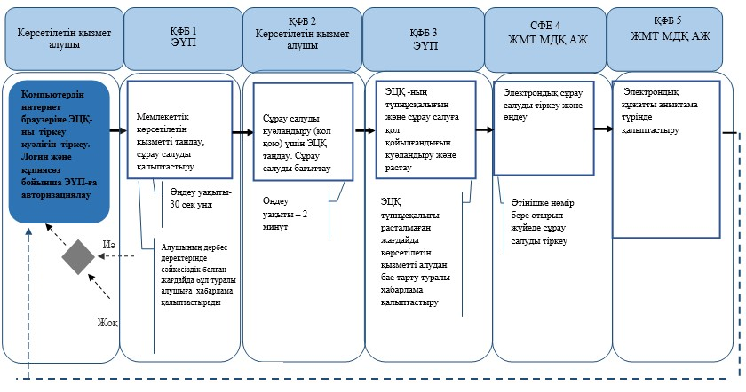

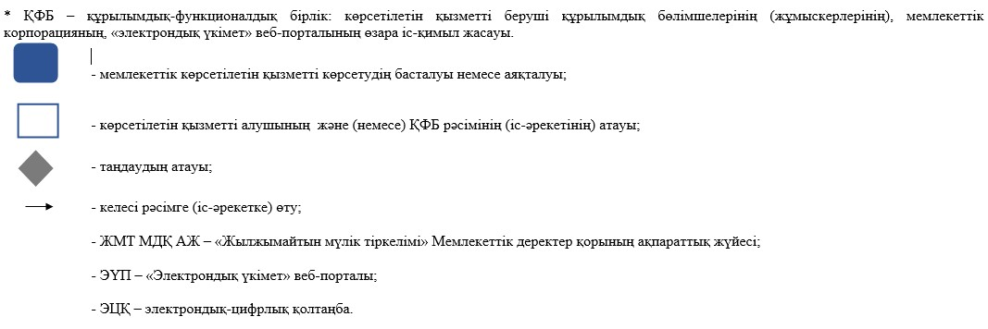

Қазақстан Республикасы
Әділет министрінің
2018 жылғы 19 желтоқсандағы
№ 1601 бұйрығына
12-қосымша
Қазақстан Республикасы
Әділет министрінің
2015 жылғы 28 мамырдағы
№ 300 бұйрығына
12-қосымша
"Кондоминиум объектісін мемлекеттік тіркеу" мемлекеттік көрсетілетін қызмет регламенті
1 тарау. Жалпы ережелер
1. Мемлекеттік көрсетілетін қызмет Қазақстан Республикасы Әділет министрінің 2015 жылғы 28 сәуірдегі № 246 бұйрығымен бекітілген "Кондоминиум объектісін мемлекеттік тіркеу" мемлекеттік көрсетілетін қызмет стандартының (нормативтік құқықтық актілерді мемлекеттік тіркеу тізілімінде № 11408 болып тіркелген) (бұдан әрі - Стандарт) негізінде "Азаматтарға арналған үкімет" мемлекеттік корпорациясы коммерциялық емес акционерлік қоғамы (бұдан әрі - көрсетілетін қызметті беруші) көрсетеді.
2. Көрсетілетін мемлекеттік қызмет нысаны-қағаз түрінде.
3. Өтінішті қабылдау және мемлекеттік қызметті көрсету нәтижесін беру көрсетілетін қызметті алушының жылжымайтын мүлік объектісінің орналасқан жері бойынша көрсетілетін қызметті берушімен жүзеге асырылады.
Мемлекеттік қызмет көрсету нәтижесі кондоминиум объектісін мемлекеттік тіркеу жүргізілген немесе тіркеуді тоқтата тұру туралы белгісі бар құқық белгілейтін құжат немесе Мемлекеттік қызмет стандартының 9-тармағында көзделген негіздер бойынша Мемлекеттік қызмет көрсетуден бас тарту туралы жазбаша дәлелді жауап болып табылады.
Мемлекеттік қызмет көрсетуден бас тарту туралы дәлелді жауап ұсынылған кезде көрсетілетін қызметті алушы тіркеу үшін алым төленгені туралы құжатты тіркеуге құжаттарды қайта берген кезде ұсынуы мүмкін.
2 тарау. Мемлекеттік қызмет көрсету процесіндегі көрсетілетін қызметті берушінің құрылымдық бөлімшелерінің (жұмыскерлерінің) әрекеттер тәртібінің сипаттамасы
4. Мемлекеттік қызмет көрсету бойынша рәсімді (іс-қимылды) бастауға негіздеме көрсетілетін қызметті алушының Мемлекеттік корпорацияға стандарттың 8-тармағына сәйкес құжаттар топтамасымен (бұдан әрі - құжаттар топтамасы) жүгінуі.
5. Мемлекеттік қызмет көрсету процесінің құрамына кіретін әрбір рәсімнің (іс-қимылдың) мазмұны:
1) көрсетілетін қызметті берушінің құжаттарды қабылдау және беру бөлімінің қызметкері өзінің функционалдық міндеттеріне сәйкес құжаттарды есепке алу кітабы бойынша құжаттарды қабылдауды жүзеге асырады, содан кейін қабылданған құжаттар топтамасын көрсетілетін қызметті берушіге 3 (үш) сағат ішінде береді.
2) қызмет берушінің мұрағат бөлімінің қызметкері тіркеу істерін іздестіруді және жылжымайтын мүлікке құқықтарды тіркеу бөліміне беруді бір (1) жұмыс күні ішінде жүзеге асырады.
3) көрсетілетін қызметті берушінің жылжымайтын мүлікке құқықтарды тіркеу бөлімінің қызметкері - құжаттар топтамасын қарайды, қарау нәтижелері бойынша кондоминиум объектісін тіркейді немесе тіркеуді тоқтата тұрады немесе Стандарттың 9-тармағында көзделген негіздер бойынша бас тарту туралы дәлелді жауап дайындайды, содан кейін Мемлекеттік көрсетілетін қызмет нәтижесін көрсетілетін қызметті берушінің басшысына қол қоюға бір (1) жұмыс күні ішінде ұсынады.
4) көрсетілетін қызметті берушінің басшысы немесе оның орынбасары 2 (екі) сағат ішінде мемлекеттік көрсетілетін қызмет нәтижесіне қол қояды.
Рәсімнің (іс-қимылдың) нәтижесі: көрсетілетін қызметті берушінің жылжымайтын мүлікке құқықтарды тіркеу бөлімінің қызметкеріне мемлекеттік қызмет көрсетудің қол қойылған нәтижесін жолдау.
5) көрсетілетін қызметті берушінің жылжымайтын мүлікке құқықтарды тіркеу бөлімінің қызметкері 30 (отыз) минут ішінде мемлекеттік қызмет көрсету нәтижесін тіркейді.
Рәсімнің (іс-қимылдың) нәтижесі: мемлекеттік көрсетілетін қызмет нәтижесін Мемлекеттік корпорацияға құжаттарды есепке алу кітабы бойынша жолдау.
Кондоминиум объектiсiн жеделдетiлген тәртiппен мемлекеттiк тiркеу бойынша - өтiнiш Мемлекеттік корпорацияға келіп түскен кезден бастап келесi жұмыс күнi (егер Мемлекеттік корпорацияда өтiнiш сағат 18-ден кейiн немесе сенбi күнi қабылданса, онда көрсетілетін қызметті беруші үшiн мерзiмдi есептеу келесi жұмыс күнi басталады).
3 тарау. Мемлекеттік қызметті көрсету процесіндегі көрсетілетін қызметті берушінің құрылымдық бөлімшелерінің (жұмыскерлерінің) әрекеттер тәртібінің сипаттамасы
6. Мемлекеттік қызметті көрсету процесіне қатысатын көрсетілетін қызметті берушінің құрылымдық бөлімшелерінің (жұмыскерлерінің) тізімі:
1) мемлекеттік корпорацияның инспекторы;
2) мемлекеттік корпорацияның жинақтау бөлімінің инспекторы;
3) қызмет берушінің жұмыскері;
4) қызмет берушінің мұрағат бөлімі жұмыскері;
5) қызмет берушінің жылжымайтын мүлікке құқықтарды тіркеу бөлімінің жұмыскері;
6) қызмет берушінің басшысы немесе оның орынбасары;
7. Құрылымдық бөлімшелердің (әрбір рәсімдердің (әрекеттердің) ұзақтығын көрсете отырып, қызметкерлердің) арасындағы рәсімдер (іс-қимылдар) кезектілігінің сипаттамасы осы регламенттің 1-қосымшасына сәйкес мемлекеттік қызмет көрсетуге қатысатын тараптардың іс-қимылдарының сипаттамасында, осы регламенттің 2-қосымшасына сәйкес функционалдық өзара іс-қимылдар сызбанұсқасында және осы регламенттің 3 және 4 қосымшасына сәйкес мемлекеттік қызметті көрсету кезінде бизнес-процестердің анықтамасында көрсетілген.
4 тарау. Мемлекеттік корпорация және (немесе) өзге де көрсетілетін қызметті берушілермен өзара әрекеттесу тәртібінің, сондай-ақ мемлекеттік қызметті көрсету процесіндегі ақпараттық жүйелерді пайдалану тәртібінің сипаттамасы
8. Көрсетілетін қызметті беруші құжаттарды қабылдауды көрсетілетін қызметті беруші қызметкерінің тегі, аты, әкесінің аты (ол болған кезде) және лауазымы көрсетілетін "кедергісіз қызмет көрсету" арқылы құжаттарды қабылдау және беру бөлімінде операциялық залда жүзеге асырады.
Мемлекеттік қызмет көрсету процесінің құрамына кіретін әрбір рәсімнің (іс-қимылдың) мазмұны:
1) көрсетілетін қызметті алушы не оның өкілі көрсетілетін қызметті берушіге құжаттар топтамасын ұсынады. Рәсімнің (іс-қимылдың) нәтижесі: құжаттар топтамасын ұсыну;
2) көрсетілетін қызметті беруші қызметкері құжаттарды тіркейді, көрсетілетін қызметті алушыға не оның өкіліне тиісті құжаттардың қабылданғаны туралы қолхат береді (жиырма минуттан аспайды);
көрсетілетін қызметті алушымен не оның өкілімен тізбеге сәйкес құжаттардың толық емес топтамасы ұсынылған жағдайда өтінішті қабылдаудан бас тартады және стандарттың 2-қосымшасына сәйкес нысан бойынша өтінішті қабылдаудан бас тарту туралы қолхат береді (жиырма минуттан аспайды). Рәсімнің (іс-қимылдың) нәтижесі: құжаттарды қабылдау немесе қабылдаудан бас тарту туралы қолхатты көрсетілетін қызметті алушыға не оның өкіліне беру;
3) көрсетілетін қызметті берушінің жинақтау бөлімінің қызметкері құжаттарды көрсетілетін қызметті берушіге жолдайды (бір жұмыс күні ішінде, құжаттарды қабылдау күні мемлекеттік қызмет көрсету мерзіміне кірмейді). Рәсімнің (іс-қимылдың) нәтижесі: құжаттарды көрсетілетін қызметті берушіге жолдау;
Мемлекеттік корпорацияда құжаттарды қабылдау кезінде мемлекеттік көрсетілетін қызметті алушыға стандарттың 8-тармағына сәйкес тиісті құжаттардың қабылданғандығы туралы қолхат беріледі.
9. Мемлекеттік корпорацияда көрсетілетін қызметті алушыға дайын құжаттарды беруді орталық жұмыскері "терезе" арқылы күн сайын мерзімі көрсетілген қолхат негізінде жүзеге асырады.
"Кондоминиум объектісін
мемлекеттік тіркеу" мемлекеттік
көрсетілетін қызмет
регламентіне
1-қосымша
Мемлекеттік қызмет көрсетуге қатысатын тараптардың іс-қимылдарының сипаттамасы
1 | Әрекет (жұмыстар барысының, ағынының) № | 1 | 2 | 3 | 4 | 5 | 6 | 7
2 | Қатысушы тараптың атауы | Көрсетілетін қызмет берушінің жумыскері | Көрсетілетін қызмет берушінің жинақтау бөлімінің жумыскері | Қызмет берушінің жұмыскері | Қызмет берушінің мұрағат бөлімі жұмыскері | Қызмет берушінің тіркеу бөлімінің жұмыскері | Қызмет берушінің басшысы немесе оның орынбасары | Көрсетілетін қызмет берушінің құжаттарды табыстау бөлімінің жумыскері
3 | Әрекеттің (үдерістің, рәсімдеудің, операцияның) атауы жәнеолардың сипаттамасы | Құжаттарды тексеру және қабылдау, құжаттарды есепке алу кітабына жазбаларды енгізу және алушыға қолхат табыстау. | Құжаттарды қабылдау және оларды тіркеушіге әділет органынажолдау; қызмет берушіден орындалған құжаттарды қабылдау. | Құжаттарды есепке алу кітабы бойынша Орталықтан қабылдау; | Тіркеу істі іздестіру; | құжаттарды ЖМТ МДҚ-нан тіркеуге қабылдау. | Құжаттарды қол қоюға қабылдау | Өтініш берушіге табыстау үшін орындалған құжаттарды қабылдау
4 | Орындалудың нысаны(деректер,құжат,ұйымдастырушылық-жарлық шешімі) | Көрсетілетін қызмет берушінің жинақтау бөліміне табыстау | Орындалған құжаттарды Көрсетілетін қызмет берушінің табыстау бөлімінің жумыскеріне табыстау | Құжаттарды есепке алу кітабы бойынша Орталыққа тапсыру; | Тіркеу істі орындау үшін тіркеу бөліміне табыстау ; | тіркеу бойынша іс-шараларды жүзеге асыру; ЖМТ МДҚ АЖ-не тиісті өзгертулерді енгізу | Қол қойылған құжаттырды қызмет берушінің жұмыскеріне табыстау | Құжаттарды өтініш берушіге қолхат және құжаттарды есепке алу кітабы бойынша табыстау
5 | Орындаумерзімдері | 20 минут | Күніне 2 рет | 3 сағаттан аспайды (жеделдетілген тәртіпте 30 минуттан аспайды) | құжаттарды орындауға қабылдаудан кейін тіркеуге 1 жұмыс күн (жеделдетілген тәртіпте 2 сағаттан аспайды) | құжаттарды орындауға қабылдаудан кейін тіркеуге 1 жұмыс күн (жеделдетілген тәртіпте 3 сағаттан аспайды) | 2 сағаттан аспайды (жеделдетілген тәртіпте 30 минуттан аспайды) | 20 минут
6 | Келесі әрекеттің нөмірі | 2 | 3, 7 | 2, 5 | -
7 | Пайдалану нұсқасы | Негізгі үдеріс | Негізгі үдеріс | Негізгі үдеріс, баламалы үдеріс |  |  |  | Негізгі үдеріс
Пайдалану нұсқалары. Негізгі процесс
Негізгі процес (жұмыс ағыны, барысы)
Көрсетілетін қызметті беруші | Қызмет беруші | Қызмет беруші (мұрағат) | Қызмет беруші (тіркеу бөлімі) | Қызмет берушінің басшысы немесе оның орынбасары
1. Құжаттарды тексеру | 4. Құжаттарды есепке алу кітабы бойынша құжаттарды қабылдау | 5. Тіркеу істі орындау үшін іздестіру және табыстау | 6. Өтінішті қарау және тіркеу | 7. Құжаттарға қол қою және жұмыскерге табыстау
2. Құжаттарды есепке алу кітабына қабылдау туралы жазбаны енгізу | 7. Құжаттарды есепке алу кітабы бойынша орындалған құжаттарды Көрсетілетін қызметті берушіге табыстау
3. Қолхат беру
9. Құжаттарды есепке алу кітабы және қолхат бойынша орындалған құжаттарды өтініш берушіге табыстау
"Кондоминиум объектісін
мемлекеттік тіркеу" мемлекеттік
көрсетілетін қызмет
регламентіне
2-қосымша
Көрсетілетін қызметті беруші | Көрсетілетін қызмет беруші | Көрсетілетін қызмет беруші (мұрағат) | Көрсетілетін қызмет беруші (тіркеу бөлімі) | Қызмет берушінің басшысы немесе оның орынбасары
О-1. Құжаттарды тексеру  Құжаттардың толық пакеті  О-2.Құжаттарды есепке алу кітабына жазба енгізу, қабылдау  О-9. Қолхат бойынша орындалған құжаттарды табыстау  О-3.Қолхат беру  А-9. Бас тарту себептерін көрсетуімен хабарламаны табыстау | О-4. Есепке алу кітабы бойынша құжаттарды қабылдау  О-8. Есепке алу кітабы бойынша құжаттардыкүніне 2 рет табыстау  А-8. Бас тарту себептерін көрсетуімен Мемкорпорация хабарламаны табыстау | О-5. Тіркеу істі іздестіру және орындау шыға табыстау | О-6. Өтінішті қарау және тіркеу  А-6. Өтінішті қарау және бас тарту себептерін көрсетуімен хабарламаны дайындау | О-7. Құжаттарға қол қою  А-7. Құжаттарды жұмыскерге табыстау
"Кондоминиум объектісін
мемлекеттік тіркеу" мемлекеттік
көрсетілетін қызмет
регламентіне
3-қосымша
Мемлекеттік қызметті көрсету кезінде бизнес-процестердің іс-қимылының көрнекті диаграммалары
Мемлекеттік корпорациясымен құжаттарды қабылдау және жолдау арқылы мемлекеттік қызметті көрсету:

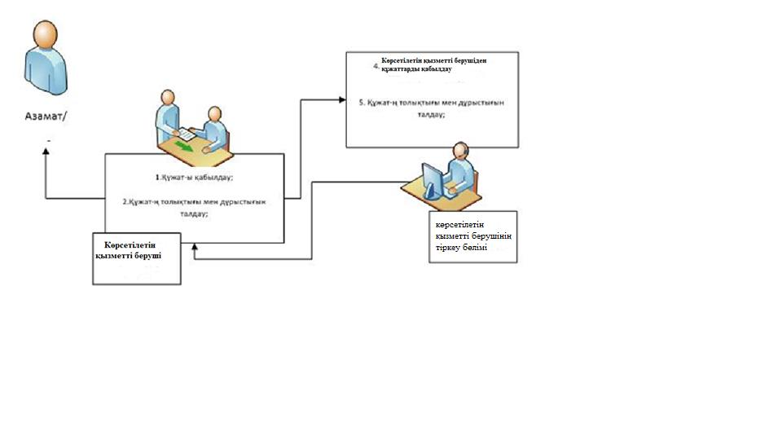

"Кондоминиум объектісін
мемлекеттік тіркеу" мемлекеттік
көрсетілетін қызмет
регламентіне
4-қосымша
"Кондоминиум объектісін мемлекеттік тіркеу" мемлекеттік қызмет көрсету бизнес-процессінің Анықтамасы
*Мемлекеттік корпорациясы арқылы қызмет көрсету барысында

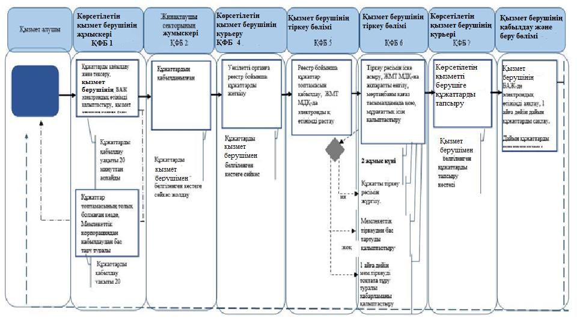

*ҚФБ - Құрылымдық-функционалдық бірлік: қызмет берушінің (жұмыскерлердің) құрылымдық бөлімшелерінің, Мемлекеттік корпорацияның, "электрондық үкімет" веб-порталының өзара әрекеттестігі;

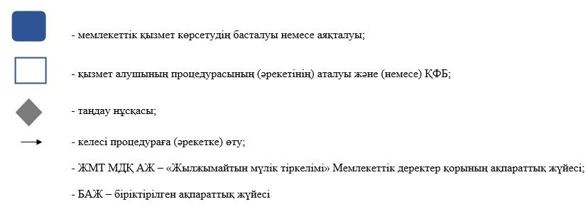

© 2012. Қазақстан Республикасы Әділет министрлігінің «Қазақстан Республикасының Заңнама және құқықтық ақпарат институты» ШЖҚ РМК

